SZCZEGÓŁOWE SPECYFIKACJE TECHNICZNE

**D-01.01.01**

**ODTWORZENIE TRASY**

**I PUNKTÓW WYSOKOŚCIOWYCH**

**WSTĘP**

**1.1.Przedmiot SST**

Przedmiotem niniejszej szczegółowej specyfikacji technicznej (SST) są wymagania dotyczące wykonania i odbioru robót związanych z odtworzeniem trasy drogowej i jej punktów wysokościowych.

**1.2. Zakres stosowania SST**

Szczegółowa specyfikacja techniczna (SST) stosowana jest jako dokument przetargowy i kontraktowy.

**1.3. Zakres robót objętych SST**

Ustalenia zawarte w niniejszej specyfikacji dotyczą zasad prowadzenia robót związanych z wszystkimi czynnościami umożliwiającymi i mającymi na celu odtworzenie w terenie przebiegu trasy drogowej oraz położenia obiektów inżynierskich.

**1.3.1.** Odtworzenie trasy i punktów wysokościowych

W zakres robót pomiarowych, związanych z odtworzeniem trasy i punktów wysokościowych wchodzą:

1. sprawdzenie wyznaczenia sytuacyjnego i wysokościowego punktów głównych osi trasy i punktów wysokościowych,
2. uzupełnienie osi trasy dodatkowymi punktami (wyznaczenie osi),
3. wyznaczenie dodatkowych punktów wysokościowych (reperów roboczych),
4. wyznaczenie przekrojów poprzecznych,
5. zastabilizowanie punktów w sposób trwały, ochrona ich przed zniszczeniem oraz oznakowanie w sposób ułatwiający odszukanie i ewentualne odtworzenie.

**1.3.2.** Wyznaczenie obiektów mostowych

Wyznaczenie obiektów mostowych obejmuje sprawdzenie wyznaczenia osi obiektu i punktów wysokościowych, zastabilizowanie ich w sposób trwały, ochronę ich przed zniszczeniem, oznakowanie w sposób ułatwiający odszukanie i ewentualne odtworzenie oraz wyznaczenie usytuowania obiektu (kontur, podpory, punkty).

**1.4. Określenia podstawowe**

**1.4.1.** Punkty główne trasy - punkty załamania osi trasy, punkty kierunkowe oraz początkowy i końcowy punkt trasy.

**1.4.2.** Pozostałe określenia podstawowe są zgodne z obowiązującymi, odpowiednimi polskimi normami i z definicjami podanymi w SST D-M-00.00.00 „Wymagania ogólne” pkt 1.4.

**1.5. Ogólne wymagania dotyczące robót**

Ogólne wymagania dotyczące robót podano w SST D-M-00.00.00 „Wymagania ogólne” pkt 1.5.

**1.6. Kody i nazwy robót wg. Wspólnego Słownika Zamówień ( CPV )**

45112730-1: Roboty w zakresie kształtowania dróg i autostrad.

**2. MATERIAŁY**

**2.1. Ogólne wymagania dotyczące materiałów**

Ogólne wymagania dotyczące materiałów, ich pozyskiwania i składowania podano w SST D-M-00.00.00 „Wymagania ogólne” pkt 2.

**2.2. Rodzaje materiałów**

Do utrwalenia punktów głównych trasy należy stosować pale drewniane z gwoździem lub prętem stalowym, słupki betonowe albo rury metalowe o długości około 0,50 metra.

Pale drewniane umieszczone poza granicą robót ziemnych, w sąsiedztwie punktów załamania trasy, powinny mieć średnicę od 0,15 do 0,20 m i długość od 1,5 do 1,7 m.

Do stabilizacji pozostałych punktów należy stosować paliki drewniane średnicy od 0,05 do 0,08 m i długości około 0,30 m, a dla punktów utrwalanych w istniejącej nawierzchni bolce stalowe średnicy 5 mm i długości od 0,04 do 0,05 m.

„Świadki” powinny mieć długość około 0,50 m i przekrój prostokątny.

**3. SPRZĘT**

**3.1. Ogólne wymagania dotyczące sprzętu**

Ogólne wymagania dotyczące sprzętu podano w SST D-M-00.00.00 „Wymagania ogólne” pkt 3.

**3.2. Sprzęt pomiarowy**

Do odtworzenia sytuacyjnego trasy i punktów wysokościowych należy stosować następujący sprzęt:

1. teodolity lub tachimetry,
2. niwelatory,
3. dalmierze,
4. tyczki,
5. łaty,
6. taśmy stalowe, szpilki.

Sprzęt stosowany do odtworzenia trasy drogowej i jej punktów wysokościowych powinien gwarantować uzyskanie wymaganej dokładności pomiaru.

**4. TRANSPORT**

**4.1. Ogólne wymagania dotyczące transportu**

Ogólne wymagania dotyczące transportu podano w SST D-M-00.00.00 „Wymagania ogólne” pkt 4.

**4.2. Transport sprzętu i materiałów**

Sprzęt i materiały do odtworzenia trasy można przewozić dowolnymi środkami transportu.

**5. WYKONANIE ROBÓT**

**5.1. Ogólne zasady wykonania robót**

Ogólne zasady wykonania robót podano w SST D-M-00.00.00 „Wymagania ogólne” pkt 5.

**5.2. Zasady wykonywania prac pomiarowych**

Prace pomiarowe powinny być wykonane zgodnie z obowiązującymi Instrukcjami GUGiK (od 1 do 7).

Przed przystąpieniem do robót Wykonawca powinien przejąć od Zamawiającego dane zawierające lokalizację i współrzędne punktów głównych trasy oraz reperów.

W oparciu o materiały dostarczone przez Zamawiającego, Wykonawca powinien przeprowadzić obliczenia i pomiary geodezyjne niezbędne do szczegółowego wytyczenia robót.

Prace pomiarowe powinny być wykonane przez osoby posiadające odpowiednie kwalifikacje i uprawnienia.

Wykonawca powinien natychmiast poinformować Inżyniera o wszelkich błędach wykrytych w wytyczeniu punktów głównych trasy i (lub) reperów roboczych. Błędy te powinny być usunięte na koszt Zamawiającego.

Wykonawca powinien sprawdzić czy rzędne terenu określone w dokumentacji projektowej są zgodne z rzeczywistymi rzędnymi terenu. Jeżeli Wykonawca stwierdzi, że rzeczywiste rzędne terenu istotnie różnią się od rzędnych określonych w dokumentacji projektowej, to powinien powiadomić o tym Inżyniera. Ukształtowanie terenu w takim rejonie nie powinno być zmieniane przed podjęciem odpowiedniej decyzji przez Inżyniera. Wszystkie roboty dodatkowe, wynikające z różnic rzędnych terenu podanych w dokumentacji projektowej i rzędnych rzeczywistych, akceptowane przez Inżyniera, zostaną wykonane na koszt Zamawiającego. Zaniechanie powiadomienia Inżyniera oznacza, że roboty dodatkowe w takim przypadku obciążą Wykonawcę.

Wszystkie roboty, które bazują na pomiarach Wykonawcy, nie mogą być rozpoczęte przed zaakceptowaniem wyników pomiarów przez Inżyniera.

Punkty wierzchołkowe, punkty główne trasy i punkty pośrednie osi trasy muszą być zaopatrzone w oznaczenia określające w sposób wyraźny i jednoznaczny charakterystykę i położenie tych punktów. Forma i wzór tych oznaczeń powinny być zaakceptowane przez Inżyniera.

Wykonawca jest odpowiedzialny za ochronę wszystkich punktów pomiarowych i ich oznaczeń w czasie trwania robót. Jeżeli znaki pomiarowe przekazane przez Zamawiającego zostaną zniszczone przez Wykonawcę

świadomie lub wskutek zaniedbania, a ich odtworzenie jest konieczne do dalszego prowadzenia robót, to zostaną one odtworzone na koszt Wykonawcy.

Wszystkie pozostałe prace pomiarowe konieczne dla prawidłowej realizacji robót należą do obowiązków Wykonawcy.

**5.3. Sprawdzenie wyznaczenia punktów głównych osi trasy i punktów**

**wysokościowych**

Punkty wierzchołkowe trasy i inne punkty główne powinny być zastabilizowane w sposób trwały, przy użyciu pali drewnianych lub słupków betonowych, a także dowiązane do punktów pomocniczych, położonych poza granicą robót ziemnych. Maksymalna odległość pomiędzy punktami głównymi na odcinkach prostych nie może przekraczać 500 m.

Repery robocze należy założyć poza granicami robót związanych z wykonaniem trasy drogowej i obiektów towarzyszących. Jako repery robocze można wykorzystać punkty stałe na stabilnych, istniejących budowlach wzdłuż trasy drogowej. O ile brak takich punktów, repery robocze należy założyć w postaci słupków betonowych lub grubych kształtowników stalowych, osadzonych w gruncie w sposób wykluczający osiadanie, zaakceptowany przez Inżyniera.

Rzędne reperów roboczych należy określać z taką dokładnością, aby średni błąd niwelacji po wyrównaniu był mniejszy od 4 mm/km, stosując niwelację podwójną w nawiązaniu do reperów państwowych.

Repery robocze powinny być wyposażone w dodatkowe oznaczenia, zawierające wyraźne i jednoznaczne określenie nazwy reperu i jego rzędnej.

**5.4. Odtworzenie osi trasy**

Tyczenie osi trasy należy wykonać w oparciu o dokumentację projektową oraz inne dane geodezyjne przekazane przez Zamawiającego, przy wykorzystaniu sieci poligonizacji państwowej albo innej osnowy geodezyjnej, określonej w dokumentacji projektowej.

Oś trasy powinna być wyznaczona w punktach głównych i w punktach pośrednich w odległości zależnej od charakterystyki terenu i ukształtowania trasy, lecz nie rzadziej niż co 50 metrów.

Dopuszczalne odchylenie sytuacyjne wytyczonej osi trasy w stosunku do dokumentacji projektowej nie może być większe niż 3 cm dla autostrad i dróg ekspresowych lub 5 cm dla pozostałych dróg. Rzędne niwelety punktów osi trasy należy wyznaczyć z dokładnością do 1 cm w stosunku do rzędnych niwelety określonych w dokumentacji projektowej.

Do utrwalenia osi trasy w terenie należy użyć materiałów wymienionych w pkt 2.2.

Usunięcie pali z osi trasy jest dopuszczalne tylko wówczas, gdy Wykonawca robót zastąpi je odpowiednimi palami po obu stronach osi, umieszczonych poza granicą robót.

**5.5. Wyznaczenie przekrojów poprzecznych**

Wyznaczenie przekrojów poprzecznych obejmuje wyznaczenie krawędzi nasypów i wykopów na powierzchni terenu (określenie granicy robót), zgodnie z dokumentacją projektową oraz w miejscach wymagających uzupełnienia dla poprawnego przeprowadzenia robót i w miejscach zaakceptowanych przez Inżyniera.

Do wyznaczania krawędzi nasypów i wykopów należy stosować dobrze widoczne paliki lub wiechy. Wiechy należy stosować w przypadku nasypów o wysokości przekraczającej 1 metr oraz wykopów głębszych niż 1 metr. Odległość między palikami lub wiechami należy dostosować do ukształtowania terenu oraz geometrii trasy drogowej. Odległość ta co najmniej powinna odpowiadać odstępowi kolejnych przekrojów poprzecznych.

Profilowanie przekrojów poprzecznych musi umożliwiać wykonanie nasypów i wykopów o kształcie zgodnym z dokumentacją projektową.

**5.6. Wyznaczenie położenia obiektów mostowych**

Dla każdego z obiektów mostowych należy wyznaczyć jego położenie w terenie poprzez:

1. wytyczenie osi obiektu,
2. wytyczenie punktów określających usytuowanie (kontur) obiektu, w szczególności przyczółków i filarów mostów i wiaduktów.

W przypadku mostów i wiaduktów dokumentacja projektowa powinna zawierać opis odpowiedniej osnowy realizacyjnej do wytyczenia tych obiektów.

Położenie obiektu w planie należy określić z dokładnością określoną w punkcie 5.4.

**6. KONTROLA JAKOŚCI ROBÓT**

**6.1. Ogólne zasady kontroli jakości robót**

Ogólne zasady kontroli jakości robót podano w SST D-M-00.00.00 „Wymagania ogólne” pkt 6.

**6.2. Kontrola jakości prac pomiarowych**

Kontrolę jakości prac pomiarowych związanych z odtworzeniem trasy i punktów wysokościowych należy prowadzić według ogólnych zasad określonych w instrukcjach i wytycznych GUGiK (1,2,3,4,5,6,7) zgodnie z wymaganiami podanymi w pkt 5.4.

**7. OBMIAR ROBÓT**

**7.1. Ogólne zasady obmiaru robót**

Ogólne zasady obmiaru robót podano w SST D-M-00.00.00 „Wymagania ogólne” pkt 7.

**7.2. Jednostka obmiarowa**

Jednostką obmiarową jest km (kilometr) odtworzonej trasy w terenie.

Obmiar robót związanych z wyznaczeniem obiektów jest częścią obmiaru robót mostowych.

**8. ODBIÓR ROBÓT**

**8.1. Ogólne zasady odbioru robót**

Ogólne zasady odbioru robót podano w SST D-M-00.00.00 „Wymagania ogólne” pkt 8.

**8.2. Sposób odbioru robót**

Odbiór robót związanych z odtworzeniem trasy w terenie następuje na podstawie szkiców i dzienników pomiarów geodezyjnych lub protokółu z kontroli geodezyjnej, które Wykonawca przedkłada Inżynierowi.

**9. PODSTAWA PŁATNOŚCI**

**9.1. Ogólne ustalenia dotyczące podstawy płatności**

Ogólne ustalenia dotyczące podstawy płatności podano w SST D-M-00.00.00 „Wymagania ogólne” pkt 9.

**9.2. Cena jednostki obmiarowej**

Cena 1 km wykonania robót obejmuje:

1. sprawdzenie wyznaczenia punktów głównych osi trasy i punktów wysokościowych,
2. uzupełnienie osi trasy dodatkowymi punktami,
3. wyznaczenie dodatkowych punktów wysokościowych,
4. wyznaczenie przekrojów poprzecznych z ewentualnym wytyczeniem dodatkowych przekrojów,
5. zastabilizowanie punktów w sposób trwały, ochrona ich przed zniszczeniem i oznakowanie ułatwiające odszukanie i ewentualne odtworzenie.

Płatność robót związanych z wyznaczeniem obiektów mostowych jest ujęta w koszcie robót mostowych.

**10. PRZEPISY ZWIĄZANE**

1. Instrukcja techniczna 0-1. Ogólne zasady wykonywania prac geodezyjnych.
2. Instrukcja techniczna G-3. Geodezyjna obsługa inwestycji, Główny Urząd Geodezji i Kartografii, Warszawa 1979.
3. Instrukcja techniczna G-1. Geodezyjna osnowa pozioma, GUGiK 1978.
4. Instrukcja techniczna G-2. Wysokościowa osnowa geodezyjna, GUGiK 1983.
5. Instrukcja techniczna G-4. Pomiary sytuacyjne i wysokościowe, GUGiK 1979.
6. Wytyczne techniczne G-3.2. Pomiary realizacyjne, GUGiK 1983.
7. Wytyczne techniczne G-3.1. Osnowy realizacyjne, GUGiK 1983.

SZCZEGÓŁOWE SPECYFIKACJE TECHNICZNE

**D - 02.01.01**

**WYKONANIE WYKOPÓW**

**W GRUNTACH NIESKALISTYCH**

**1. WSTĘP**

**1.1. Przedmiot SST**

Przedmiotem niniejszej szczegółowej specyfikacji technicznej (SST) są wymagania dotyczące wykonania i odbioru wykopów w gruntach nieskalistych

**1.2. Zakres stosowania SST**

Szczegółowa specyfikacja techniczna (SST) jest stosowana jako dokument przetargowy i kontraktowy przy zlecaniu i realizacji robót.

**1.3. Zakres robót objętych SST**

Ustalenia zawarte w niniejszej specyfikacji dotyczą zasad prowadzenia robót ziemnych w czasie budowy lub modernizacji dróg i obejmują wykonanie wykopów w gruntach nieskalistych.

**1.4. Określenia podstawowe**

Podstawowe określenia zostały podane w SST D-02.00.01 pkt 1.4.

**1.5. Ogólne wymagania dotyczące robót**

Ogólne wymagania dotyczące robót podano w SST D-02.00.01 pkt 1.5.

**1.6. Kody i nazwy robót wg Wspólnego Słownika Zamówień ( CPV )**

45233320-8 – Fundamentowanie dróg

**2. materiały (grunty)**

Materiał występujący w podłożu wykopu jest gruntem rodzimym, który będzie stanowił podłoże nawierzchni. Zgodnie z Katalogiem typowych konstrukcji nawierzchni podatnych i półsztywnych [12] powinien charakteryzować się grupą nośności G1. Gdy podłoże nawierzchni zaklasyfikowano do innej grupy nośności, należy podłoże doprowadzić do grupy nośności G1 zgodnie z dokumentacja projektową i SST.

**3. sprzęt**

Ogólne wymagania i ustalenia dotyczące sprzętu określono w SST D-02.00.01 pkt 3.

**4. transport**

Ogólne wymagania i ustalenia dotyczące transportu określono w SST D-02.00.01 pkt 4.

**5. wykonanie robót**

**5.1. Zasady prowadzenia robót**

Ogólne zasady prowadzenia robót podano w SST D-02.00.01 pkt 5.

Sposób wykonania skarp wykopu powinien gwarantować ich stateczność w całym okresie prowadzenia robót, a naprawa uszkodzeń, wynikających z nieprawidłowego ukształtowania skarp wykopu, ich podcięcia lub innych odstępstw od dokumentacji projektowej obciąża Wykonawcę.

Wykonawca powinien wykonywać wykopy w taki sposób, aby grunty o różnym stopniu przydatności do budowy nasypów były odspajane oddzielnie, w sposób uniemożliwiający ich wymieszanie. Odstępstwo od powyższego wymagania, uzasadnione skomplikowanym układem warstw geotechnicznych, wymaga zgody Inżyniera.

Odspojone grunty przydatne do wykonania nasypów powinny być bezpośrednio wbudowane w nasyp lub przewiezione na odkład. O ile Inżynier dopuści czasowe składowanie odspojonych gruntów, należy je odpowiednio zabezpieczyć przed nadmiernym zawilgoceniem.

**5.2. Wymagania dotyczące zagęszczenia i nośności gruntu**

Zagęszczenie gruntu w wykopach i miejscach zerowych robót ziemnych powinno spełniać wymagania, dotyczące minimalnej wartości wskaźnika zagęszczenia (Is), podanego w tablicy 1.

*Tablica 1. Minimalne wartości wskaźnika zagęszczenia w wykopach i miejscach zerowych robót ziemnych*

|  |  |  |
| --- | --- | --- |
| Strefa  korpusu | Minimalna wartość Is dla: | |
| Autostrad i dróg ekspresowych | innych dróg |
| kategoria ruchu KR3-KR6 |
| Górna warstwa o grubości 20 cm | 1,03 | 1,00 |
| Na głębokości od 20 do 50 cm od powierzchni robót ziemnych | 1,00 | 1,00 |

Jeżeli grunty rodzime w wykopach i miejscach zerowych nie spełniają wymaganego wskaźnika zagęszczenia, to przed ułożeniem konstrukcji nawierzchni należy je dogęścić do wartości Is, podanych w tablicy 1.

Jeżeli wartości wskaźnika zagęszczenia określone w tablicy 1 nie mogą być osiągnięte przez bezpośrednie zagęszczanie gruntów rodzimych, to należy podjąć środki w celu ulepszenia gruntu podłoża, umożliwiającego uzyskanie wymaganych wartości wskaźnika zagęszczenia. Możliwe do zastosowania środki, o ile nie są określone w SST, proponuje Wykonawca i przedstawia do akceptacji Inżynierowi.

Dodatkowo można sprawdzić nośność warstwy gruntu na powierzchni robót ziemnych na podstawie pomiaru wtórnego modułu odkształcenia E2 zgodnie z PN-02205:1998 [4] rysunek 4.

**5.3. Ruch budowlany**

Nie należy dopuszczać ruchu budowlanego po dnie wykopu o ile grubość warstwy gruntu (nadkładu) powyżej rzędnych robót ziemnych jest mniejsza niż 0,3 m.

Z chwilą przystąpienia do ostatecznego profilowania dna wykopu dopuszcza się po nim jedynie ruch maszyn wykonujących tę czynność budowlaną. Może odbywać się jedynie sporadyczny ruch pojazdów, które nie spowodują uszkodzeń powierzchni korpusu.

Naprawa uszkodzeń powierzchni robót ziemnych, wynikających z niedotrzymania podanych powyżej warunków obciąża Wykonawcę robót ziemnych.

**6. kontrola jakości robót**

**6.1. Ogólne zasady kontroli jakości robót**

Ogólne zasady kontroli jakości robót podano w SST D-02.00.01 pkt 6.

**6.2. Kontrola wykonania wykopów**

Kontrola wykonania wykopów polega na sprawdzeniu zgodności z wymaganiami określonymi w dokumentacji projektowej i SST. W czasie kontroli szczególną uwagę należy zwrócić na:

a)     sposób odspajania gruntów nie pogarszający ich właściwości,

b)    zapewnienie stateczności skarp,

c)     odwodnienie wykopów w czasie wykonywania robót i po ich zakończeniu,

d)    dokładność wykonania wykopów (usytuowanie i wykończenie),

e)     zagęszczenie górnej strefy korpusu w wykopie według wymagań określonych w pkcie 5.2.

**7. obmiar robót**

**7.1. Ogólne zasady obmiaru robót**

Ogólne zasady obmiaru robót podano w SST D-02.00.01 pkt 7.

**7.2. Jednostka obmiarowa**

Jednostką obmiarową jest m3 (metr sześcienny) wykonanego wykopu.

**8. odbiór robót**

Ogólne zasady odbioru robót podano w SST D-02.00.01 pkt 8.

**9. podstawa płatności**

**9.1. Ogólne ustalenia dotyczące podstawy płatności**

Ogólne ustalenia dotyczące podstawy płatności podano w SST D-02.00.01 pkt 9.

**9.2. Cena jednostki obmiarowej**

Cena wykonania 1 m3 wykopów w gruntach nieskalistych obejmuje:

−      prace pomiarowe i roboty przygotowawcze,

−      oznakowanie robót,

−      wykonanie wykopu z transportem urobku na nasyp lub odkład, obejmujące: odspojenie,   
 przemieszczenie,załadunek, przewiezienie i wyładunek,

−      odwodnienie wykopu na czas jego wykonywania,

−      profilowanie dna wykopu, rowów, skarp,

−      zagęszczenie powierzchni wykopu,

−      przeprowadzenie pomiarów i badań laboratoryjnych, wymaganych w specyfikacji technicznej,

−      rozplantowanie urobku na odkładzie,

−      wykonanie, a następnie rozebranie dróg dojazdowych,

−      rekultywację terenu.

**10. przepisy związane**

Spis przepisów związanych podano w SST D-02.00.01 pkt 10.

**SZCZEGÓŁOWE SPECYFIKACJE TECHNICZNE**

**D-03.01.03**

**Odmulenie przepustów**

1. **Wstęp.**
   1. **Przedmiot Szczegółowej Specyfikacji Technicznej (SST).**

Przedmiotem niniejszej SST są wymagania dotyczące wykonania i odbioru robót związanych z oczyszczeniem przepustów z namułu zlokalizowanych pod drogami i zjazdami przy drogach powiatowych

* 1. **Zakres stosowania SST.**

SST jest stosowana jako dokument przetargowy i kontraktowy przy zlecaniu i realizacji robót wymienionych w pkt. 1.1.

* 1. **Zakres robót objętych SST.**

Roboty omówione w SST mają zastosowanie przy oczyszczaniu istniejących przepustów z namułu i innych zanieczyszczeń.

* 1. Określenia podstawowe.

Określenia podane w niniejszej SST są zgodne z obowiązującymi polskimi normami i definicjami podanymi w D-M-00.00.00.

* 1. Ogólne wymagania dotyczące robót.

Wykonawca robót jest odpowiedzialny za jakość wykonanych robót oraz za ich zgodność ze SST oraz poleceniami Inspektora Nadzoru.

Wykonawca jest odpowiedzialny za jakość wykonania robót, za prawidłowe oznakowanie robót oraz bezpieczeństwo ruchu na drodze w trakcie prowadzenia robót.

Warunkiem prowadzenia robót jest posiadanie przez Wykonawcę, opracowanego własnym staraniem i na własny koszt, uzgodnionego i zatwierdzonego przez właściwy organ zarządzający ruchem, projektu oznakowania i organizacji ruchu na czas robót.

1. Materiały.

Nie występują.

1. Sprzęt.

Sprzęt powinien gwarantować właściwą jakość robót. Należy stosować sprzęt zaakceptowany przez Inspektora Nadzoru. Ogólne wymagania dotyczące sprzętu podano w D-M-00.00.00.

1. Transport.

Ogólne wymagania dotyczące transportu podano w D-M-00.00.00.

1. Wykonanie robót.
   1. Oczyszczenie zamulonego przepustu i oczyszczenie terenu w obrębie wlotu i wylotu przepustu.

Polega na wybraniu z przepustu namułu naniesionego przez wodę oraz innych zanieczyszczeń.

Koryto cieku przed wlotem i poniżej wylotu powinno być oczyszczone w granicach pasa drogowego, chyba, że przedmiar mówi inaczej (dla przepustów pod zjazdami na długości po 1,0 m z każdej strony).

Z koryta należy usunąć przeszkody zarówno przypadkowe, jak i krzewy oraz zadrzewienie.

**5.2 Załadunek , transport i składowanie odpadów**

Namuł i nadmiar gruntu pochodzące z oczyszczenia przepustu należy wywieźć niezwłocznie poza obręb drogi, aby nie mogły się ponownie przedostać do oczyszczonego przepustu.Załadunku na środki transportowe należy dokonać ręcznie lub mechanicznie w sposób uniemożliwiający wtórne zanieczyszczenie. Dotyczy to również transportu i składowania.

Miejsce i sposób ewentualnego przeładunku, transportu, rozładunku i składowania odpadów powinien spełniać wymogi ochrony środowiska i przepisy sanitarne.

Odbiorcę odpadów w rozumieniu przepisów jak w pkt.10 niniejszej SST uzgodni Wykonawca.

Koszty uzgodnień , opłat poniesie Wykonawca.

**5.3 Bezpieczeństwo**

Zabezpieczenie robót prowadzonych przy odbywającym się ruchu na objętym robotami fragmencie drogi jak również zabezpieczenie uczestniczących w tym ruchu osób i pojazdów należy do Wykonawcy zgodnie z zatwierdzonym przez organ zarządzający ruchem na drogach krajowych projektem oznakowania i organizacji ruchu..

Zaleca się wykonywanie robót w okresie najmniejszego ruch pojazdów samochodowych.

1. Kontrola jakości robót.

Przy odbiorze sprawdza się, czy przepust oraz wlot i wylot zostały dokładnie oczyszczone, oraz czy czy sposób wykonania robót gwarantuje prawidłowy przepływ wody.

1. Obmiar robót.

Ogólne zasady obmiaru robót podano w SST - D-00.00.00. Jednostką obmiarową jest jeden metr bieżący oczyszczonego przepustu na podstawie pomiarów w terenie.

1. Odbiór robót.

Ogólne zasady odbioru robót podano w D-M-00.00.00.

Odbiór robót odbywa się na podstawie kontroli jakości i ilości wykonywanych robót oraz ich zgodności ze SST i poleceniami Inspektora Nadzoru. Roboty objęte niniejszą specyfikacją podlegają odbiorom częściowemu i końcowemu, i są dokonywane po zakończeniu robót i pisemnym ich zgłoszeniu przez Wykonawcę do odbioru.

1. Podstawa płatności.

Płatność za 1 metr bieżący oczyszczonego przepustu

- średnicy do 80 cm włącznie

- średnicy powyżej 80 cm

należy przyjmować na podstawie obmiaru i oceny jakości robót.

Cena robót obejmuje:

* roboty przygotowawcze,
* projekt oznakowania i organizacji ruchu na czas robót,
* oczyszczenie przepustów z namułu i innych zanieczyszczeń,
* oczyszczenie i wyprofilowanie dna i skarp przed wlotem i wylotem przepustu

1. załadunek na środki transportowe,
2. przewóz i wyładunek odpadów,
3. koszty opłat za składowanie i utylizację.
4. Przepisy związane.

* rozporządzenie Ministra Transportu i Gospodarki Morskiej z dnia 26 Października 2000r. w sprawie szczegółowych warunków zarządzania ruchem na drogach (Dz. U. nr 90 poz. 1006).

1. ustawa o utrzymaniu czystości i porządku w gminach (Dz u. Nr 132 poz. 622 z 1996 z późn.zm.)
2. uchwały rad gmin w sprawie jw.

**D-04.01.01**

**KORYTO WRAZ Z PROFILOWANIEM**

**I ZAGĘSZCZANIEM PODŁOŻA**

# 1. WSTĘP

## 1.1. Przedmiot SST

Przedmiotem niniejszej szczegółowej specyfikacji technicznej (SST) są wymagania dotyczące wykonania i odbioru robót związanych z wykonywaniem koryta wraz z profilowaniem i zagęszczaniem podłoża gruntowego.

## 1.2. Zakres stosowania SST

Szczegółowa specyfikacja techniczna (SST) stosowana jest jako dokument przetargowy i kontraktowy przy zlecaniu i realizacji robót na drogach powiatowych

## 1.3. Zakres robót objętych SST

Ustalenia zawarte w niniejszej specyfikacji dotyczą zasad prowadzenia robót związanych z wykonaniem koryta przeznaczonego do ułożenia konstrukcji nawierzchni.

## 1.4. Określenia podstawowe

Określenia podstawowe są zgodne z obowiązującymi, odpowiednimi polskimi normami i definicjami podanymi w SST D-M-00.00.00 „Wymagania ogólne” pkt 1.4.

## 1.5. Ogólne wymagania dotyczące robót

Ogólne wymagania dotyczące robót podano w SST D-M-00.00.00 „Wymagania ogólne” pkt 1.5.

**1.6. Kody i nazwy robót wg Wspólnego Słownika Zamówień ( CPV )**

45233320-8 Fundamentowanie dróg

# 2. Materiały

Nie występują.

# 3. Sprzęt

## 3.1. Ogólne wymagania dotyczące sprzętu

Ogólne wymagania dotyczące sprzętu podano w SST D-M-00.00.00 „Wymagania ogólne” pkt 3.

## 3.2. Sprzęt do wykonania robót

Wykonawca przystępujący do wykonania koryta i profilowania podłoża powinien wykazać się możliwością korzystania z następującego sprzętu:

−      równiarek lub spycharek uniwersalnych z ukośnie ustawianym lemieszem; Inżynier może dopuścić wykonanie koryta i profilowanie podłoża z zastosowaniem spycharki z lemieszem ustawionym prostopadle do kierunku pracy maszyny,

−      koparek z czerpakami profilowymi (przy wykonywaniu wąskich koryt),

−      walców statycznych, wibracyjnych lub płyt wibracyjnych.

Stosowany sprzęt nie może spowodować niekorzystnego wpływu na właściwości gruntu podłoża.

# 4. Transport

## 4.1. Ogólne wymagania dotyczące transportu

Ogólne wymagania dotyczące transportu podano w SST D-M-00.00.00 „Wymagania ogólne” pkt 4.

## 4.2. Transport materiałów

Wymagania dotyczące transportu materiałów podano w SST D-04.02.01, D-04.02.02, D-04.03.01 pkt 4.

# 5. Wykonanie robót

## 5.1. Ogólne zasady wykonania robót

Ogólne zasady wykonania robót podano w SST D-M-00.00.00 „Wymagania ogólne” pkt 5.

## 5.2. Warunki przystąpienia do robót

Wykonawca powinien przystąpić do wykonania koryta oraz profilowania i zagęszczenia podłoża bezpośrednio przed rozpoczęciem robót związanych z wykonaniem warstw nawierzchni. Wcześniejsze przystąpienie do wykonania koryta oraz profilowania i zagęszczania podłoża, jest możliwe wyłącznie za zgodą Inżyniera, w korzystnych warunkach atmosferycznych.

W wykonanym korycie oraz po wyprofilowanym i zagęszczonym podłożu nie może odbywać się ruch budowlany, niezwiązany bezpośrednio z wykonaniem pierwszej warstwy nawierzchni.

## 5.3. Wykonanie koryta

Paliki lub szpilki do prawidłowego ukształtowania koryta w planie i profilu powinny być wcześniej przygotowane.

Paliki lub szpilki należy ustawiać w osi drogi i w rzędach równoległych do osi drogi lub w inny sposób zaakceptowany przez Inżyniera. Rozmieszczenie palików lub szpilek powinno umożliwiać naciągnięcie sznurków lub linek do wytyczenia robót w odstępach nie większych niż co 10 metrów.

Rodzaj sprzętu, a w szczególności jego moc należy dostosować do rodzaju gruntu, w którym prowadzone są roboty i do trudności jego odspojenia.

Koryto można wykonywać ręcznie, gdy jego szerokość nie pozwala na zastosowanie maszyn, na przykład na poszerzeniach lub w przypadku robót o małym zakresie. Sposób wykonania musi być zaakceptowany przez Inżyniera.

Grunt odspojony w czasie wykonywania koryta powinien być wykorzystany zgodnie z ustaleniami dokumentacji projektowej i SST, tj. wbudowany w nasyp lub odwieziony na odkład w miejsce wskazane przez Inżyniera.

Profilowanie i zagęszczenie podłoża należy wykonać zgodnie z zasadami określonymi w pkt 5.4.

## 5.4. Profilowanie i zagęszczanie podłoża

Przed przystąpieniem do profilowania podłoże powinno być oczyszczone ze wszelkich zanieczyszczeń.

Po oczyszczeniu powierzchni podłoża należy sprawdzić, czy istniejące rzędne terenu umożliwiają uzyskanie po profilowaniu zaprojektowanych rzędnych podłoża. Zaleca się, aby rzędne terenu przed profilowaniem były o co najmniej 5 cm wyższe niż projektowane rzędne podłoża.

Jeżeli powyższy warunek nie jest spełniony i występują zaniżenia poziomu w podłożu przewidzianym do profilowania, Wykonawca powinien spulchnić podłoże na głębokość zaakceptowaną przez Inżyniera, dowieźć dodatkowy grunt spełniający wymagania obowiązujące dla górnej strefy korpusu, w ilości koniecznej do uzyskania wymaganych rzędnych wysokościowych i zagęścić warstwę do uzyskania wartości wskaźnika zagęszczenia, określonych w tablicy 1.

Do profilowania podłoża należy stosować równiarki. Ścięty grunt powinien być wykorzystany w robotach ziemnych lub w inny sposób zaakceptowany przez Inżyniera.

Bezpośrednio po profilowaniu podłoża należy przystąpić do jego zagęszczania. Zagęszczanie podłoża należy kontynuować do osiągnięcia wskaźnika zagęszczenia nie mniejszego od podanego w tablicy 1. Wskaźnik zagęszczenia należy określać zgodnie z BN-77/8931-12 [5].

*Tablica 1. Minimalne wartości wskaźnika zagęszczenia podłoża (Is)*

|  |  |  |  |
| --- | --- | --- | --- |
|  | Minimalna wartość Is dla: | | |
| Strefa | Autostrad i dróg | Innych dróg | |
| korpusu | ekspresowych | Ruch ciężki  i bardzo ciężki | Ruch mniejszy  od ciężkiego |
| Górna warstwa o grubości 20 cm | 1,03 | 1,00 | 1,00 |
| Na głębokości od 20 do 50 cm od powierzchni podłoża | 1,00 | 1,00 | 0,97 |

W przypadku, gdy gruboziarnisty materiał tworzący podłoże uniemożliwia przeprowadzenie badania zagęszczenia, kontrolę zagęszczenia należy oprzeć na metodzie obciążeń płytowych. Należy określić pierwotny i wtórny moduł odkształcenia podłoża według BN-64/8931-02 [3]. Stosunek wtórnego i pierwotnego modułu odkształcenia nie powinien przekraczać 2,2.

Wilgotność gruntu podłoża podczas zagęszczania powinna być równa wilgotności optymalnej z tolerancją od -20% do +10%.

## 5.5. Utrzymanie koryta oraz wyprofilowanego i zagęszczonego podłoża

Podłoże (koryto) po wyprofilowaniu i zagęszczeniu powinno być utrzymywane w dobrym stanie.

Jeżeli po wykonaniu robót związanych z profilowaniem i zagęszczeniem podłoża nastąpi przerwa w robotach i Wykonawca nie przystąpi natychmiast do układania warstw nawierzchni, to powinien on zabezpieczyć podłoże przed nadmiernym zawilgoceniem, na przykład przez rozłożenie folii lub w inny sposób zaakceptowany przez Inżyniera.

Jeżeli wyprofilowane i zagęszczone podłoże uległo nadmiernemu zawilgoceniu, to do układania kolejnej warstwy można przystąpić dopiero po jego naturalnym osuszeniu.

Po osuszeniu podłoża Inżynier oceni jego stan i ewentualnie zaleci wykonanie niezbędnych napraw. Jeżeli zawilgocenie nastąpiło wskutek zaniedbania Wykonawcy, to naprawę wykona on na własny koszt.

# 6. Kontrola jakości robót

## 6.1. Ogólne zasady kontroli jakości robót

Ogólne zasady kontroli jakości robót podano w SST D-M-00.00.00 „Wymagania ogólne” pkt 6.

## 6.2. Badania w czasie robót

**6.2.1.** Częstotliwość oraz zakres badań i pomiarów

Częstotliwość oraz zakres badań i pomiarów dotyczących cech geometrycznych i zagęszczenia koryta i wyprofilowanego podłoża podaje tablica 2.

*Tablica 2. Częstotliwość oraz zakres badań i pomiarów wykonanego koryta i wyprofilowanego podłoża*

|  |  |  |
| --- | --- | --- |
| Lp. | Wyszczególnienie badań  i pomiarów | Minimalna częstotliwość  badań i pomiarów |
| 1 | Szerokość koryta | 10 razy na 1 km |
| 2 | Równość podłużna | co 20 m na każdym pasie ruchu |
| 3 | Równość poprzeczna | 10 razy na 1 km |
| 4 | Spadki poprzeczne *) | 10 razy na 1 km |
| 5 | Rzędne wysokościowe | co 25 m w osi jezdni i na jej krawędziach dla autostrad i dróg ekspresowych, co 100 m dla pozostałych dróg |
| 6 | Ukształtowanie osi w planie *) | co 25 m w osi jezdni i na jej krawędziach dla autostrad i dróg ekspresowych, co 100 m dla pozostałych dróg |
| 7 | Zagęszczenie, wilgotność gruntu podłoża | w 2 punktach na dziennej działce roboczej, lecz nie rzadziej niż raz na 600 m2 |
| *) Dodatkowe pomiary spadków poprzecznych i ukształtowania osi w planie należy wykonać w punktach głównych łuków poziomych | | |

**6.2.2.** Szerokość koryta (profilowanego podłoża)Szerokość koryta i profilowanego podłoża nie może różnić się od szerokości projektowanej o więcej niż +10 cm i -5 cm.

**6.2.3.** Równość koryta (profilowanego podłoża)

Nierówności podłużne koryta i profilowanego podłoża należy mierzyć 4-metrową łatą zgodnie z normą BN-68/8931-04 [4].

Nierówności poprzeczne należy mierzyć 4-metrową łatą.

Nierówności nie mogą przekraczać 20 mm.

**6.2.4.** Spadki poprzeczne

Spadki poprzeczne koryta i profilowanego podłoża powinny być zgodne z dokumentacją projektową z tolerancją ± 0,5%.

**6.2.5.** Rzędne wysokościowe

Różnice pomiędzy rzędnymi wysokościowymi koryta lub wyprofilowanego podłoża i rzędnymi projektowanymi nie powinny przekraczać +1 cm, -2 cm.

**6.2.6.** Ukształtowanie osi w planie

Oś w planie nie może być przesunięta w stosunku do osi projektowanej o więcej niż ± 3 cm dla autostrad i dróg ekspresowych lub więcej niż ± 5 cm dla pozostałych dróg.

**6.2.7.** Zagęszczenie koryta (profilowanego podłoża)

Wskaźnik zagęszczenia koryta i wyprofilowanego podłoża określony wg BN-77/8931-12 [5] nie powinien być mniejszy od podanego w tablicy 1.

Jeśli jako kryterium dobrego zagęszczenia stosuje się porównanie wartości modułów odkształcenia, to wartość stosunku wtórnego do pierwotnego modułu odkształcenia, określonych zgodnie z normą BN-64/8931-02 [3] nie powinna być większaod 2,2.

Wilgotność w czasie zagęszczania należy badać według PN-B-06714-17 [2]. Wilgotność gruntu podłoża powinna być równa wilgotności optymalnej z tolerancją od -20% do + 10%.

## 6.3. Zasady postępowania z wadliwie wykonanymi odcinkami koryta (profilowanego podłoża)

Wszystkie powierzchnie, które wykazują większe odchylenia cech geometrycznych od określonych w punkcie 6.2 powinny być naprawione przez spulchnienie do głębokości co najmniej 10 cm, wyrównanie i powtórne zagęszczenie. Dodanie nowego materiału bez spulchnienia wykonanej warstwy jest niedopuszczalne.

# 7. Obmiar robót

## 7.1. Ogólne zasady obmiaru robót

Ogólne zasady obmiaru robót podano w SST D-M-00.00.00 „Wymagania ogólne” pkt 7.

## 7.2. Jednostka obmiarowa

Jednostką obmiarową jest m2 (metr kwadratowy) wykonanego i odebranego koryta.

# 8. odbiór robót

Ogólne zasady odbioru robót podano w SST D-M-00.00.00 „Wymagania ogólne” pkt 8.

Roboty uznaje się za wykonane zgodnie z dokumentacja projektową, SST i wymaganiami Inżyniera, jeżeli wszystkie pomiary i badania z zachowaniem tolerancji wg punktu 6 dały wyniki pozytywne.

# 9. podstawa płatności

## 9.1. Ogólne ustalenia dotyczące podstawy płatności

Ogólne ustalenia dotyczące podstawy płatności podano w SST D-M-00.00.00 „Wymagania ogólne” pkt 9.

## 9.2. Cena jednostki obmiarowej

Cena wykonania 1 m2 koryta obejmuje:

−      prace pomiarowe i roboty przygotowawcze,

−      odspojenie gruntu z przerzutem na pobocze i rozplantowaniem,

−      załadunek nadmiaru odspojonego gruntu na środki transportowe i odwiezienie na odkład lub nasyp,

−      profilowanie dna koryta lub podłoża,

−      zagęszczenie,

−      utrzymanie koryta lub podłoża,

−      przeprowadzenie pomiarów i badań laboratoryjnych, wymaganych w specyfikacji technicznej.

# 10. przepisy związane

## Normy

|  |  |  |
| --- | --- | --- |
| 1. | PN-B-04481 | Grunty budowlane. Badania próbek gruntu |
| 2. | PN-/B-06714-17 | Kruszywa mineralne. Badania. Oznaczanie wilgotności |
| 3. | BN-64/8931-02 | Drogi samochodowe. Oznaczanie modułu odkształcenia nawierzchni podatnych i podłoża przez obciążenie płytą |
| 4. | BN-68/8931-04 | Drogi samochodowe. Pomiar równości nawierzchni planografem i łatą |
| 5. | BN-77/8931-12 | Oznaczanie wskaźnika zagęszczenia gruntu |

SZCZEGÓŁOWE SPECYFIKACJE TECHNICZNE

**D-04.02.01**

**WARSTWY ODSĄCZAJĄCE**

1. WSTĘP

## 1.1. Przedmiot SST

Przedmiotem niniejszej szczegółowej specyfikacji technicznej (SST) są wymagania dotyczące wykonania i odbioru robót związanych z wykonaniem warstw odsączających.

## 1.2. Zakres stosowania SST

Szczegółowa specyfikacja techniczna (SST) jest stosowana jako dokument przetargowy i kontraktowy przy zlecaniu i realizacji robót na drogach powiatowych

## 1.3. Zakres robót objętych SST

Ustalenia zawarte w niniejszej specyfikacji dotyczą zasad prowadzenia robót związanych z wykonaniem warstw odsączających, stanowiących część podbudowy pomocniczej, w przypadku gdy podłoże stanowi grunt wysadzinowy lub wątpliwy, nieulepszony spoiwem lub lepiszczem.

## 1.4. Określenia podstawowe

Określenia podstawowe są zgodne z obowiązującymi, odpowiednimi polskimi normami   
i z określeniami podanymi w SST D-M-00.00.00 „Wymagania ogólne” pkt 1.4.

## 1.5. Ogólne wymagania dotyczące robót

Ogólne wymagania dotyczące robót podano w SST D-M-00.00.00 „Wymagania ogólne” pkt 1.5.

**1.6. Kody i nazwy robót wg Wspólnego Słownika Zamówień ( CPV)**

45233320-8: Fundamentowanie dróg

# 2. Materiały

## 2.1. Ogólne wymagania dotyczące materiałów

Ogólne wymagania dotyczące materiałów, ich pozyskiwania i składowania, podano w SST D-M-00.00.00 „Wymagania ogólne” pkt 2.

## 2.2. Rodzaje materiałów

Materiałami stosowanymi przy wykonywaniu warstw odsączających są:

−      piaski,

−      żwir i mieszanka,

−      geowłókniny,

## 2.3. Wymagania dla kruszywa

Kruszywa do wykonania warstw odsączających powinny spełniać następujące warunki:

a) szczelności, określony zależnością:



gdzie:

*D*15 - wymiar sita, przez które przechodzi 15% ziarn warstwy odcinającej lub odsączającej

*d*85  - wymiar sita, przez które przechodzi 85% ziarn gruntu podłoża.

Dla materiałów stosowanych przy wykonywaniu warstw odsączających warunek szczelności musi być spełniony, gdy warstwa ta nie jest układana na warstwie odcinającej.

b) zagęszczalności, określony zależnością:



gdzie:

*U* - wskaźnik różnoziarnistości,

*d*60 - wymiar sita, przez które przechodzi 60% kruszywa tworzącego warstwę odcinającą,

*d*10 - wymiar sita, przez które przechodzi 10% kruszywa tworzącego warstwę odcinającą.

Piasek stosowany do wykonywania warstw odsączających powinien spełniać wymagania normy PN-B-11113 [5] dla gatunku 1 i 2.

Żwir i mieszanka stosowane do wykonywania warstw odsączających powinny spełniać wymagania normy PN-B-11111 [3], dla klasy I i II.

Miał kamienny do warstw odsączających powinien spełniać wymagania normy PN-B-11112 [4].

## 2.4. Wymagania dla geowłókniny

Geowłókniny przewidziane do użycia jako warstwy odsączające powinny posiadać aprobatę techniczną wydaną przez uprawnioną jednostkę.

## 2.5. Składowanie materiałów

**2.5.1.** Składowanie kruszywa

Jeżeli kruszywo przeznaczone do wykonania warstwy odsączającej nie jest wbudowane bezpośrednio po dostarczeniu na budowę i zachodzi potrzeba jego okresowego składowania, to Wykonawca robót powinien zabezpieczyć kruszywo przed zanieczyszczeniem i zmieszaniem z innymi materiałami kamiennymi. Podłoże w miejscu składowania powinno być równe, utwardzone i dobrze odwodnione.

**2.5.2.** Składowanie geowłóknin

Geowłókniny przeznaczone na warstwę odsączającą należy przechowywać w opakowaniach wg pkt 4.3 w pomieszczeniach czystych, suchych i wentylowanych.

# 3. Sprzęt

## 3.1. Ogólne wymagania dotyczące sprzętu

Ogólne wymagania dotyczące sprzętu podano w SST D-M-00.00.00 „Wymagania ogólne” pkt 3.

## 3.2. Sprzęt do wykonania robót

Wykonawca przystępujący do wykonania warstwy odsączającej powinien wykazać się możliwością korzystania z następującego sprzętu:

−      równiarek,

−      walców statycznych,

−      płyt wibracyjnych lub ubijaków mechanicznych.

# 4. Transport

## 4.1. Ogólne wymagania dotyczące transportu

Ogólne wymagania dotyczące transportu podano w SST D-M-00.00.00 „Wymagania ogólne” pkt 4.

## 4.2. Transport kruszywa

Kruszywa można przewozić dowolnymi środkami transportu w warunkach zabezpieczających je przed zanieczyszczeniem, zmieszaniem z innymi materiałami, nadmiernym wysuszeniem i zawilgoceniem.

## 4.3. Transport geowłóknin

Geowłókniny mogą być transportowane dowolnymi środkami transportu pod warunkiem:

−      opakowania bel (rolek) folią, brezentem lub tkaniną techniczną,

−      zabezpieczenia opakowanych bel przez przemieszczaniem się w czasie przewozu,

−      ochrony geowłóknin przez zawilgoceniem i nadmiernym ogrzaniem,

−      niedopuszczenie do kontaktu bel z chemikaliami, tłuszczami oraz przedmiotami mogącymi przebić lub rozciąć geowłókniny.

Każda bela powinna być oznakowana w sposób umożliwiający jednoznaczne stwierdzenie, że jest to materiał do wykonania warstwy odsączającej.

# 5. Wykonanie robót

## 5.1. Ogólne zasady wykonania robót

Ogólne zasady wykonania robót podano w SST D-M-00.00.00 „Wymagania ogólne” pkt 5.

## 5.2. Przygotowanie podłoża

Podłoże gruntowe powinno spełniać wymagania określone w SST D-02.00.01 „Roboty ziemne” oraz D-04.01.01 „Koryto wraz z profilowaniem i zagęszczaniem podłoża”.

Warstwy odsączające powinny być wytyczone w sposób umożliwiający wykonanie ich zgodnie z dokumentacją projektową, z tolerancjami określonymi w niniejszych specyfikacjach.

Paliki lub szpilki powinny być ustawione w osi drogi i w rzędach równoległych do osi drogi, lub w inny sposób zaakceptowany przez Inżyniera.

Rozmieszczenie palików lub szpilek powinno umożliwiać naciągnięcie sznurków lub linek do wytyczenia robót w odstępach nie większych niż co 10 m.

## 5.3. Wbudowanie i zagęszczanie kruszywa

Kruszywo powinno być rozkładane w warstwie o jednakowej grubości, przy użyciu równiarki, z zachowaniem wymaganych spadków i rzędnych wysokościowych. Grubość rozłożonej warstwy luźnego kruszywa powinna być taka, aby po jej zagęszczeniu osiągnięto grubość projektowaną.

Jeżeli dokumentacja projektowa lub SST przewiduje wykonanie warstwy odsączającej o grubości powyżej 20 cm, to wbudowanie kruszywa należy wykonać dwuwarstwowo. Rozpoczęcie układania każdej następnej warstwy może nastąpić po odbiorze przez Inżyniera warstwy poprzedniej.

W miejscach, w których widoczna jest segregacja kruszywa należy przed zagęszczeniem wymienić kruszywo na materiał o odpowiednich właściwościach.

Natychmiast po końcowym wyprofilowaniu warstwy odsączającej należy przystąpić do jej zagęszczania.

Zagęszczanie warstw o przekroju daszkowym należy rozpoczynać od krawędzi i stopniowo przesuwać pasami podłużnymi częściowo nakładającymi się, w kierunku jej osi. Zagęszczanie nawierzchni o jednostronnym spadku należy rozpoczynać od dolnej krawędzi i przesuwać pasami podłużnymi częściowo nakładającymi się, w kierunku jej górnej krawędzi.

Nierówności lub zagłębienia powstałe w czasie zagęszczania powinny być wyrównywane na bieżąco przez spulchnienie warstwy kruszywa i dodanie lub usunięcie materiału, aż do otrzymania równej powierzchni.

W miejscach niedostępnych dla walców warstwa odsączająca powinna być zagęszczana płytami wibracyjnymi lub ubijakami mechanicznymi.

Zagęszczanie należy kontynuować do osiągnięcia wskaźnika zagęszczenia nie mniejszego od 1,0 według normalnej próby Proctora, przeprowadzonej według PN-B-04481 [1]. Wskaźnik zagęszczenia należy określać zgodnie z BN-77/8931-12 [8].

W przypadku, gdy gruboziarnisty materiał wbudowany w warstwę odsączającą, uniemożliwia przeprowadzenie badania zagęszczenia według normalnej próby Proctora, kontrolę zagęszczenia należy oprzeć na metodzie obciążeń płytowych. Należy określić pierwotny i wtórny moduł odkształcenia warstwy według BN-64/8931-02 [6]. Stosunek wtórnego i pierwotnego modułu odkształcenia nie powinien przekraczać 2,2.

Wilgotność kruszywa podczas zagęszczania powinna być równa wilgotności optymalnej z tolerancją od -20% do +10% jej wartości. W przypadku, gdy wilgotność kruszywa jest wyższa od wilgotności optymalnej, kruszywo należy osuszyć przez mieszanie i napowietrzanie. W przypadku, gdy wilgotność kruszywa jest niższa od wilgotności optymalnej, kruszywo należy zwilżyć określoną ilością wody i równomiernie wymieszać.

## 5.4. Odcinek próbny

Jeżeli w SST przewidziano konieczność wykonania odcinka próbnego, to co najmniej na 3 dni przed rozpoczęciem robót Wykonawca powinien wykonać odcinek próbny w celu:

−      stwierdzenia, czy sprzęt budowlany do rozkładania i zagęszczania jest właściwy,

−      określenia grubości warstwy materiału w stanie luźnym koniecznej do uzyskania wymaganej grubości po zagęszczeniu,

−      ustalenia liczby przejść sprzętu zagęszczającego, potrzebnej do uzyskania wymaganego wskaźnika zagęszczenia.

Na odcinku próbnym Wykonawca powinien użyć takich materiałów oraz sprzętu, jakie będą stosowane do wykonywania warstwy odsączającej na budowie.

Odcinek próbny powinien być zlokalizowany w miejscu wskazanym przez Inżyniera.

## 5.5. Rozkładanie geowłóknin

Warstwę geowłókniny należy rozkładać na wyprofilowanej powierzchni podłoża, pozbawionej ostrych elementów, które mogą spowodować uszkodzenie warstwy (na przykład kamienie, korzenie drzew i krzewów). W czasie rozkładania warstwy z geowłókniny należy spełnić wymagania określone w SST lub producenta dotyczące szerokości na jaką powinny zachodzić na siebie sąsiednie pasma geowłókniny lub zasad ich łączenia oraz ewentualnego przymocowania warstwy do podłoża gruntowego.

## 5.6. Zabezpieczenie powierzchni geowłóknin

Po powierzchni warstwy odsączającej, wykonanej z geowłóknin nie może odbywać się ruch jakichkolwiek pojazdów.

Leżącą wyżej warstwę nawierzchni należy wykonywać rozkładając materiał „od czoła”, to znaczy tak, że pojazdy dowożące materiał i wykonujące czynności technologiczne poruszają się po już ułożonym materiale.

## 5.7. Utrzymanie warstwy odsączającej

Warstwa odsączająca po wykonaniu, a przed ułożeniem następnej warstwy powinny być utrzymywane w dobrym stanie.

Nie dopuszcza się ruchu budowlanego po wykonanej warstwie odsączającej z geowłóknin.

W przypadku warstwy z kruszywa dopuszcza się ruch pojazdów koniecznych dla wykonania wyżej leżącej warstwy nawierzchni.

Koszt napraw wynikłych z niewłaściwego utrzymania warstwy obciąża Wykonawcę robót.

# 6. Kontrola jakości robót

## 6.1. Ogólne zasady kontroli jakości robót

Ogólne zasady kontroli jakości robót podano w SST D-M-00.00.00 „Wymagania ogólne” pkt 6.

## 6.2. Badania przed przystąpieniem do robót

Przed przystąpieniem do robót Wykonawca powinien wykonać badania kruszyw przeznaczonych do wykonania robót i przedstawić wyniki tych badań Inżynierowi. Badania te powinny obejmować wszystkie właściwości kruszywa określone w p. 2.3.

Geowłókniny przeznaczone do wykonania warstwy odsączającej powinny posiadać aprobatę techniczną, zgodnie z pkt 2.4.

## 6.3. Badania w czasie robót

**6.3.1.** Częstotliwość oraz zakres badań i pomiarów

Częstotliwość oraz zakres badań i pomiarów dotyczących cech geometrycznych i zagęszczenia warstwy odsączającej podaje tablica 1.

*Tablica 1. Częstotliwość oraz zakres badań i pomiarów warstwy odsączającej*

|  |  |  |
| --- | --- | --- |
| Lp. | Wyszczególnienie badań i pomiarów | Minimalna częstotliwość badań i pomiarów |
| 1 | Szerokość warstwy | 10 razy na 1 km |
| 2 | Równość podłużna | co 20 m na każdym pasie ruchu |
| 3 | Równość poprzeczna | 10 razy na 1 km |
| 4 | Spadki poprzeczne *) | 10 razy na 1 km |
| 5 | Rzędne wysokościowe | co 25 m w osi jezdni i na jej krawędziach dla autostrad i dróg ekspresowych, co 100 m dla pozostałych dróg |
| 6 | Ukształtowanie osi w planie *) | co 25 m w osi jezdni i na jej krawędziach dla autostrad i dróg ekspresowych, co 100 m dla pozostałych dróg |
| 7 | Grubość warstwy | Podczas budowy:  w 3 punktach na każdej działce roboczej, lecz nie rzadziej niż raz na 400 m2  Przed odbiorem:  w 3 punktach, lecz nie rzadziej niż raz na 2000 m2 |
| 8 | Zagęszczenie, wilgotność kruszywa | w 2 punktach na dziennej działce roboczej, lecz nie rzadziej niż raz na 600 m2 |

*) Dodatkowe pomiary spadków poprzecznych i ukształtowania osi w planie należy wykonać w punktach głównych łuków poziomych.

**6.3.2.** Szerokość warstwy

Szerokość warstwy nie może się różnić od szerokości projektowanej o więcej niż +10 cm, -5 cm.

**6.3.3.** Równość warstwy

Nierówności podłużne warstwy odsączającej należy mierzyć 4 metrową łatą, zgodnie z normą BN-68/8931-04 [7].

Nierówności poprzeczne warstwy odsączającej należy mierzyć 4 metrową łatą.

Nierówności nie mogą przekraczać 20 mm.

**6.3.4.** Spadki poprzeczne

Spadki poprzeczne warstwy odsączającej na prostych i łukach powinny być zgodne z dokumentacją projektową z tolerancją ± 0,5%.

**6.3.5.** Rzędne wysokościowe

Różnice pomiędzy rzędnymi wysokościowymi warstwy i rzędnymi projektowanymi nie powinny przekraczać +1 cm i -2 cm.

**6.3.6.** Ukształtowanie osi w planie

Oś w planie nie może być przesunięta w stosunku do osi projektowanej o więcej niż ± 3 cm dla autostrad i dróg ekspresowych lub o więcej niż ± 5 cm dla pozostałych dróg.

**6.3.7.** Grubość warstwy

Grubość warstwy powinna być zgodna z określoną w dokumentacji projektowej z tolerancją +1 cm, -2 cm.

Jeżeli warstwa, ze względów technologicznych, została wykonana w dwóch warstwach, należy mierzyć łączną grubość tych warstw.

Na wszystkich powierzchniach wadliwych pod względem grubości Wykonawca wykona naprawę warstwy przez spulchnienie warstwy na głębokość co najmniej 10 cm, uzupełnienie nowym materiałem o odpowiednich właściwościach, wyrównanie i ponowne zagęszczenie.

Roboty te Wykonawca wykona na własny koszt. Po wykonaniu tych robót nastąpi ponowny pomiar i ocena grubości warstwy, według wyżej podanych zasad na koszt Wykonawcy.

**6.3.8.** Zagęszczenie warstwy

Wskaźnik zagęszczenia warstwy odsączającej, określony wg BN-77/8931-12 [8] nie powinien być mniejszy od 1.

Jeżeli jako kryterium dobrego zagęszczenia warstwy stosuje się porównanie wartości modułów odkształcenia, to wartość stosunku wtórnego do pierwotnego modułu odkształcenia, określonych zgodnie z normą BN-64/8931-02 [6], nie powinna być większa od 2,2.

Wilgotność kruszywa w czasie zagęszczenia należy badać według PN-B-06714-17 [2]. Wilgotność kruszywa powinna być równa wilgotności optymalnej z tolerancją od -20% do +10%.

**6.3.9.** Badania dotyczące warstwy odsączającej z geowłóknin

W czasie układania warstwy odsączającej z geowłóknin należy kontrolować:

a)     zgodność oznaczenia poszczególnych bel (rolek) geowłóknin z określonym w dokumentacji projektowej,

b)    równość warstwy,

c)     wielkość zakładu przyległych pasm i sposób ich łączenia,

d)    zamocowanie warstwy do podłoża gruntowego, o ile przewidziano to w dokumentacji projektowej.

Ponadto należy sprawdzić, czy nie nastąpiło mechaniczne uszkodzenie geowłókniny (rozerwanie, przebicie). Pasma geowłókniny użyte do wykonania warstwy odsączającej nie powinny mieć takich uszkodzeń.

## 6.4. Zasady postępowania z odcinkami wadliwie wykonanymi

Wszystkie powierzchnie, które wykazują większe odchylenia cech geometrycznych od określonych w p. 6.3, powinny być naprawione przez spulchnienie do głębokości co najmniej 10 cm, wyrównane i powtórnie zagęszczone. Dodanie nowego materiału bez spulchnienia wykonanej warstwy jest niedopuszczalne.

# 7. obmiar robót

## 7.1. Ogólne zasady obmiaru robót

Ogólne zasady obmiaru robót podano w SST D-M-00.00.00 „Wymagania ogólne” pkt 7.

## 7.2. Jednostka obmiarowa

Jednostką obmiarową jest m2 (metr kwadratowy) warstwy odsączającej.

# 8. odbiór robót

Ogólne zasady odbioru robót podano w SST D-M-00.00.00 „Wymagania ogólne” pkt 8.

Roboty uznaje się za wykonane zgodnie z dokumentacją projektową, SST i wymaganiami Inżyniera, jeżeli wszystkie pomiary i badania z zachowaniem tolerancji wg pkt 6 dały wyniki pozytywne.

# 9. podstawa płatności

## 9.1. Ogólne ustalenia dotyczące podstawy płatności

Ogólne ustalenia dotyczące podstawy płatności podano w SST D-M-00.00.00 „Wymagania ogólne” pkt 9.

## 9.2. Cena jednostki obmiarowej

Cena wykonania 1m2 warstwy odsączającej z kruszywa obejmuje:

−      prace pomiarowe,

−      dostarczenie i rozłożenie na uprzednio przygotowanym podłożu warstwy materiału o grubości i jakości określonej w dokumentacji projektowej i specyfikacji technicznej,

−      wyrównanie ułożonej warstwy do wymaganego profilu,

−      zagęszczenie wyprofilowanej warstwy,

−      przeprowadzenie pomiarów i badań laboratoryjnych wymaganych w specyfikacji technicznej,

−      utrzymanie warstwy.

Cena wykonania 1m2 warstwy odsączającej z geowłóknin obejmuje:

−      prace pomiarowe,

−      dostarczenie i rozłożenie na uprzednio przygotowanym podłożu warstwy geowłóknin,

−      pomiary kontrolne wymagane w specyfikacji technicznej,

−      utrzymanie warstwy.

# 10. przepisy związane

## 10.1. Normy

|  |  |  |
| --- | --- | --- |
| 1. | PN-B-04481 | Grunty budowlane. Badania próbek gruntu |
| 2. | PN-B-06714-17 | Kruszywa mineralne. Badania. Oznaczanie wilgotności |
| 3. | PN-B-11111 | Kruszywa mineralne. Kruszywo naturalne do nawierzchni drogowych . Żwir i mieszanka |
| 4. | PN-B-11112 | Kruszywa mineralne. Kruszywo łamane do nawierzchni drogowych |
| 5. | PN-B-11113 | Kruszywa mineralne. Kruszywo naturalne do nawierzchni drogowych. Piasek |
| 6. | BN-64/8931-02 | Drogi samochodowe. Oznaczanie modułu odkształcenia nawierzchni podatnych i podłoża przez obciążenie płytą |
| 7. | BN-68/8931-04 | Drogi samochodowe. Pomiar równości nawierzchni planografem i łatą |
| 8. | BN-77/8931-12 | Oznaczanie wskaźnika zagęszczenia gruntu |

## 

## 10.2. Inne dokumenty

Wytyczne budowy nasypów komunikacyjnych na słabym podłożu z zastosowaniem geotekstyliów, IBDiM, Warszawa 1986

SZCZEGÓŁOWA SPECYFIKACJA TECHNICZNA

**D-04.04.02**

**PODBUDOWA Z KRUSZYWA ŁAMANEGO**

**STABILIZOWANEGO MECHANICZNIE**

# 1. WSTĘP

## 1.1. Przedmiot SST

Przedmiotem niniejszej ogólnej specyfikacji technicznej (SST) są wymagania dotyczące wykonania i odbioru robót związanych z wykonywaniem podbudowy z kruszywa łamanego stabilizowanego mechanicznie.

## 1.2. Zakres stosowania SST

Specyfikacja techniczna (SST) jest stosowana jako dokument przetargowy i kontraktowy przy   
 zlecaniu i realizacji robót na drogach powiatowych.

## 1.3. Zakres robót objętych SST

Ustalenia zawarte w niniejszej specyfikacji dotyczą zasad prowadzenia robót związanych z

wykonywaniem podbudowy z kruszywa łamanego stabilizowanego mechanicznie.

## 1.4. Określenia podstawowe

**1.4.1.** Podbudowa z kruszywa łamanego stabilizowanego mechanicznie - jedna lub więcej warstw   
 zagęszczonej mieszanki, która stanowi warstwę nośną nawierzchni drogowej.

# 2. Materiały

## 2.1. Rodzaje i właściwości materiałów

Materiałem do wykonania podbudowy z kruszyw łamanych stabilizowanych mechanicznie powinno być kruszywo łamane, uzyskane w wyniku przekruszenia surowca skalnego lub kamieni  
 narzutowych i otoczaków albo ziarn

Kruszywo powinno być jednorodne bez zanieczyszczeń obcych i bez domieszek gliny o uziarnieniu   
 do 31,5 mm

**Inne właściwości dla kruszywa łamanego**

* zawartość ziaren mniejszych od 0,075 mm odsianych na mokro - 3-10%
* zawartość ziaren mniejszych od 2 mm odsianych na mokro – 20-40%
* zawartość ziaren mniejszych od 31,5 mm odsianych na mokro – 75-100%
* zawartość zanieczyszczeń obcych nie więcej niż 0,1%
* zawartość ziaren nieforemnych nie więcej niż 30%
* nasiąkliwość kruszywa nie większa niż 5%

# 3. Sprzęt

Do wykonania podbudowy należy stosować:

* równiarki lub rozkładarki kruszywa
* walce statyczne gładki, walce gumowe
* walce wibracyjne
* w miejscach trudnodostępnych powinny być stosowane zagęszczarki , ubijaki mechaniczne.

Sprzet powinien być sprawny technicznie i powinien gwarantować prawidłowe wykonanie robót.

# 4. Transport

Transport powinien odbywać się w sposób przeciwdziałający zanieczyszczeniu kruszywa   
 i rozsegregowaniu.

# 5. Wykonanie robót

## 5.1. Przygotowanie podłoża

Przed wykonaniem podbudowy z kruszywa łamanego wszelkie koleiny oraz wszelkie powierzchnie nieodpowiednio zagęszczone lub wykazujące odchylenia wysokościowe od założonych rzednych powinny być naprawione , wyrównane i zagęszczone

## 5.3. Grubość warstwy

Grubość warstwy podbudowy z kruszywa łamanego po zagęszczeniu powinna być nie mniejsza od grubości podanej w Dokumentacji Technicznej

## 5.4. Wbudowywanie i zagęszczanie mieszanki kruszywa

Mieszanka kruszywa powinna być rozkładana w warstwie o jednakowej grubości, takiej, aby jej ostateczna grubość po zagęszczeniu była równa grubości projektowanej. Grubość pojedynczo układanej warstwy nie może przekraczać 20 cm po zagęszczeniu. Warstwa podbudowy powinna być rozłożona w sposób zapewniający osiągnięcie wymaganych spadków i rzędnych wysokościowych. Jeżeli podbudowa składa się z więcej niż jednej warstwy kruszywa, to każda warstwa powinna być wyprofilowana i zagęszczona z zachowaniem wymaganych spadków i rzędnych wysokościowych.

Po końcowym wyprofilowaniu warstwy kruszywa należy natychmiast przystąpić do jej zagęszczania przez wałowanie. Wałowanie powinno postępować stopniowo od krawędzi do środka podbudowy przy przekroju daszkowym jezdni, albo od dolnej do górnej krawędzi podbudowy przy przekroju o spadku jednostronnym.

# 6. Kontrola jakości robót

## 6.2. Badania przed przystąpieniem do robót

Przed przystąpieniem do robót Wykonawca powinien wykonać badania kruszyw, zgodnie z ustaleniami OST D-04.04.00 „Podbudowa z kruszyw. Wymagania ogólne” pkt 6.2.

## 6.3. Badania w czasie robót

Częstotliwość oraz zakres badań i pomiarów kontrolnych w czasie robót podano w OST D-04.04.00 „Podbudowa z kruszyw. Wymagania ogólne” pkt 6.3.

## 6.4. Wymagania dotyczące cech geometrycznych podbudowy

Częstotliwość oraz zakres pomiarów podano w OST D-04.04.00 „Podbudowa z kruszyw. Wymagania ogólne” pkt 6.4.

## 6.5. Zasady postępowania z wadliwie wykonanymi odcinkami podbudowy

Zasady postępowania z wadliwie wykonanymi odcinkami podbudowy podano w OST D-04.04.00 „Podbudowa z kruszyw. Wymagania ogólne” pkt 6.5.

# 7. Obmiar robót

## 7.1. Ogólne zasady obmiaru robót

Ogólne zasady obmiaru robót podano w OST D-04.04.00 „Podbudowa z kruszyw. Wymagania ogólne” pkt 7.

## 7.2. Jednostka obmiarowa

Jednostką obmiarową jest m2 (metr kwadratowy) wykonanej i odebranej podbudowy z kruszywa łamanego stabilizowanego mechanicznie.

# 8. Odbiór robót

Ogólne zasady odbioru robót podano w OST D-04.04.00 „Podbudowa z kruszyw. Wymagania ogólne” pkt 8.

# 9. Podstawa płatności

## 9.1. Ogólne ustalenia dotyczące podstawy płatności

Ogólne ustalenia dotyczące podstawy płatności podano w OST D-04.04.00 „Podbudowa z kruszyw. Wymagania ogólne” pkt 9.

## 9.2. Cena jednostki obmiarowej

Cena wykonania 1 m2 podbudowy obejmuje:

1. prace pomiarowe i roboty przygotowawcze,
2. oznakowanie robót,
3. sprawdzenie i ewentualną naprawę podłoża,
4. przygotowanie mieszanki z kruszywa, zgodnie z receptą,
5. dostarczenie mieszanki na miejsce wbudowania,
6. rozłożenie mieszanki,
7. zagęszczenie rozłożonej mieszanki,
8. przeprowadzenie pomiarów i badań laboratoryjnych określonych w specyfikacji technicznej,
9. utrzymanie podbudowy w czasie robót.

SZCZEGÓŁOWE SPECYFIKACJE TECHNICZNE

**D - 04.04.04**

**PODBUDOWA Z TŁUCZNIA KAMIENNEGO**

**1. WSTĘP**

**1.1.Przedmiot SST**

Przedmiotem niniejszej szczegółowej specyfikacji technicznej (SST) są wymagania dotyczące wykonania i odbioru robót związanych z wykonaniem podbudów z tłucznia kamiennego.

**1.2. Zakres stosowania SST**

Szczegółowa specyfikacja techniczna (SST) stosowana jest jako dokument przetargowy i kontraktowy przy zlecaniu i realizacji robót na drogach powiatowych

.

**1.3. Zakres robót objętych SST**

Ustalenia zawarte w niniejszej specyfikacji dotyczą zasad prowadzenia robót związanych z wykonywaniem podbudów z tłucznia kamiennego.

Podbudowę z tłucznia kamiennego wykonuje się, zgodnie z ustaleniami podanymi w dokumentacji projektowej, jako:

- podbudowę pomocniczą,

- podbudowę zasadniczą.

**1.4. Określenia podstawowe**

**1.4.1.** Podbudowa z tłucznia kamiennego - część konstrukcji nawierzchni składająca się z jednej lub więcej warstw nośnych z tłucznia i klińca kamiennego.

**1.4.2.** Pozostałe określenia są zgodne z obowiązującymi, odpowiednimi polskimi normami i z definicjami podanymi w SST D-M-00.00.00 „Wymagania ogólne” pkt 1.4.

**1.5. Ogólne wymagania dotyczące robót**

Ogólne wymagania dotyczące robót podano w SST D-M-00.00.00 „Wymagania ogólne” pkt 1.5.

**1.6. Kody i nazwy robót wg Wspólnego Słownika Zamówień ( CPV )**

45233320-8 Fundamentowanie dróg

**2. materiały**

**2.1. Ogólne wymagania dotyczące materiałów**

Ogólne wymagania dotyczące materiałów, ich pozyskiwania i składowania podano w SST D-M-00.00.00 „Wymagania ogólne” pkt 2.

**2.2. Rodzaje materiałów**

Materiałami stosowanymi przy wykonywaniu podbudowy z tłucznia, wg PN-S-96023 [9], są:

−      kruszywo łamane zwykłe: tłuczeń i kliniec, wg PN-B-11112 [8],

−      woda do skropienia podczas wałowania i klinowania.

**2.3. Wymagania dla kruszyw**

Do wykonania podbudowy należy użyć następujące rodzaje kruszywa, według PN-B-11112 [8]:

−      tłuczeń od 31,5 mm do 63 mm,

−      kliniec od 20 mm do 31,5 mm,

−      kruszywo do klinowania - kliniec od 4 mm do 20 mm.

Inżynier może dopuścić do wykonania podbudowy inne rodzaje kruszywa, wybrane spośród wymienionych w PN-S-96023 [9], dla których wymagania zostaną określone w SST.

Jakość kruszywa powinna być zgodna z wymaganiami normy PN-B-11112 [8], określonymi dla:

−      klasy co najmniej II - dla podbudowy zasadniczej,

−      klasy II i III - dla podbudowy pomocniczej.

Do jednowarstwowych podbudów lub podbudowy zasadniczej należy stosować kruszywo gatunku co najmniej 2.

Wymagania dla kruszywa przedstawiono w tablicach 1 i 2 niniejszej specyfikacji

*Tablica 1. Wymagania dla tłucznia i klińca, wg PN-B-11112 [8]*

|  |  |  |  |
| --- | --- | --- | --- |
| Lp. | Właściwości | Klasa II | Klasa III |
| 1 | Ścieralność w bębnie Los Angeles, wg PN-B-06714-42 [7]:  a) po pełnej liczbie obrotów, % ubytku masy, nie więcej niż:  - w tłuczniu  - w klińcu  b) po 1/5 pełnej liczby obrotów, % ubytku masy w stosunku  do ubytku masy po pełnej liczbie obrotów, nie więcej niż: | 35  40    30 | 50  50    35 |
| 2 | Nasiąkliwość, wg PN-B-06714-18 [4], % m/m, nie więcej niż:  a) dla kruszyw ze skał magmowych i przeobrażonych  b) dla kruszyw ze skał osadowych | 2,0  3,0 | 3,0  5,0 |
| 3 | Odporność na działanie mrozu, wg PN-B-06714-19 [5], % ubytku masy, nie więcej niż:  a) dla kruszyw ze skał magmowych i przeobrażonych  b) dla kruszyw ze skał osadowych | 4,0  5,0 | 10,0  10,0 |
| 4 | Odporność na działanie mrozu według zmodyfikowanej metody bezpośredniej, wg PN-B-06714-19 [5] i PN-B-11112 [8], % ubytku masy, nie więcej niż:  - w klińcu  - w tłuczniu | 30  nie bada się | nie bada się  nie bada się |

*Tablica 2. Wymagania dla tłucznia i klińca w zależności od warstwy podbudowy tłuczniowej, wg PN-B-11112 [8]*

|  |  |  |  |
| --- | --- | --- | --- |
| Lp. | Właściwości | Podbudowa jednowarstwowa lub podbudowa zasadnicza | Podbudowa pomocnicza |
| 1 | Uziarnienie, wg PN-B-06714-15 [2]  a) zawartość ziarn mniejszych niż 0,075 mm, odsia-  nych na mokro, % m/m, nie więcej niż:  - w tłuczniu  - w klińcu | 3  4 | 4  5 |
|  | b) zawartość frakcji podstawowej, % m/m, nie  mniej niż:  - w tłuczniu i w klińcu | 75 | 65 |
|  | c) zawartość podziarna, % m/m, nie więcej niż:  - w tłuczniu i w klińcu | 15 | 25 |
|  | d) zawartość nadziarna, % m/m, nie więcej niż:  - w tłuczniu i w klińcu | 15 | 20 |
| 2 | Zawartość zanieczyszczeń obcych, wg PN-B-06714-12 [1], % m/m, nie więcej niż:  - w tłuczniu i w klińcu | 0,2 | 0,3 |
| 3 | Zawartość ziarn nieforemnych, wg PN-B-06714-16 [3], % m/m, nie więcej niż:  - w tłuczniu  - w klińcu | 40  nie bada się | 45  nie bada się |
| 4 | Zawartość zanieczyszczeń organicznych, barwa cieczy wg PN-B-06714-26 [6]:  - w tłuczniu i w klińcu, barwa cieczy nie ciemniejsza  niż: | wzorcowa | |

**2.4. Woda**

Woda użyta przy wykonywaniu zagęszczania i klinowania podbudowy może być studzienna lub z wodociągu, bez specjalnych wymagań.

**3. sprzęt**

**3.1. Ogólne wymagania dotyczące sprzętu**

Ogólne wymagania dotyczące sprzętu podano w SST D-M-00.00.00 „Wymagania ogólne” pkt 3.

**3.2. Sprzęt do wykonania robót**

Wykonawca przystępujący do wykonania podbudowy z tłucznia kamiennego powinien wykazać się możliwością korzystania z następującego sprzętu:

a)     równiarek lub układarek kruszywa do rozkładania tłucznia i klińca,

b)    rozsypywarek kruszywa do rozłożenia klińca,

c)     walców statycznych gładkich do zagęszczania kruszywa grubego,

d)    walców wibracyjnych lub wibracyjnych zagęszczarek płytowych do klinowania kruszywa grubego klińcem,

e)     szczotek mechanicznych do usunięcia nadmiaru klińca,

f)      walców ogumionych lub stalowych gładkich do końcowego dogęszczenia,

g)    przewoźnych zbiorników do wody zaopatrzonych w urządzenia do rozpryskiwania wody.

**4. transport**

**4.1. Ogólne wymagania dotyczące transportu**

Ogólne wymagania dotyczące transportu podano w SST D-M-00.00.00 „Wymagania ogólne” pkt 4.

**4.2. Transport kruszywa**

Kruszywa można przewozić dowolnymi środkami transportu w warunkach zabezpieczających je przed zanieczyszczeniem, zmieszaniem z innymi materiałami, nadmiernym wysuszeniem i zawilgoceniem.

**5. wykonanie robót**

**5.1. Ogólne zasady wykonania robót**

Ogólne zasady wykonania robót podano w SST D-M-00.00.00 „Wymagania ogólne” pkt 5.

**5.2. Przygotowanie podłoża**

Podłoże pod podbudowę tłuczniową powinno spełniać wymagania określone w SST D-04.01.01 „Koryto wraz z profilowaniem i zagęszczeniem podłoża”.

Podbudowa tłuczniowa powinna być ułożona na podłożu zapewniającym nieprzenikanie drobnych cząstek gruntu do warstwy podbudowy. Na gruncie spoistym, pod podbudową tłuczniową powinna być ułożona warstwa odcinająca lub wykonane ulepszenie podłoża.

W przypadku zastosowania pomiędzy warstwą podbudowy tłuczniowej a spoistym gruntem podłoża warstwy odcinającej albo odsączającej, powinien być spełniony warunek nieprzenikania cząstek drobnych, wyrażony wzorem:



gdzie: *D*15 - wymiar sita, przez które przechodzi 15% ziarn warstwy odcinającej albo odsączającej,

*d*85  - wymiar sita, przez które przechodzi 85% ziarn gruntu podłoża.

Geowłókniny przewidziane do użycia pod podbudowę tłuczniową powinny posiadać aprobatę techniczną wydaną przez uprawnioną jednostkę. W szczególności wymagana jest odpowiednia wytrzymałość mechaniczna geowłóknin, uniemożliwiająca ich przebicie ziarna tłucznia oraz odpowiednie właściwości filtracyjne, dostosowane do uziarnienia podłoża gruntowego.

Podbudowa powinna być wytyczona w sposób umożliwiający jej wykonanie zgodnie z dokumentacją projektową lub według zaleceń Inżyniera, z tolerancjami określonymi w niniejszych specyfikacjach.

Paliki lub szpilki do prawidłowego ukształtowania podbudowy powinny być wcześniej przygotowane.

Paliki lub szpilki powinny być ustawione w osi drogi i w rzędach równoległych do osi drogi lub w inny sposób zaakceptowany przez Inżyniera.

Rozmieszczenie palików lub szpilek powinno umożliwiać naciągnięcie sznurków lub linek do wytyczenia robót w odstępach nie większych niż co 10 m.

**5.3. Wbudowywanie i zagęszczanie kruszywa**

Minimalna grubość warstwy podbudowy z tłucznia nie może być po zagęszczeniu mniejsza od 1,5-krotnego wymiaru największych ziarn tłucznia. Maksymalna grubość warstwy podbudowy po zagęszczeniu nie może przekraczać 20 cm. Podbudowę o grubości powyżej 20 cm należy wykonywać w dwóch warstwach.

Kruszywo grube powinno być rozłożone w warstwie o jednakowej grubości, przy użyciu układarki albo równiarki. Grubość rozłożonej warstwy luźnego kruszywa powinna być taka, aby po jej zagęszczeniu i zaklinowaniu osiągnęła grubość projektowaną.

Kruszywo grube po rozłożeniu powinno być przywałowane dwoma przejściami walca statycznego, gładkiego o nacisku jednostkowym nie mniejszym niż 30 kN/m. Zagęszczanie podbudowy o przekroju daszkowym powinno rozpocząć się od krawędzi i stopniowo przesuwać się pasami podłużnymi, częściowo nakładającymi się w kierunku osi jezdni. Zagęszczenie podbudowy o jednostronnym spadku poprzecznym powinno rozpocząć się od dolnej krawędzi i przesuwać się pasami podłużnymi, częściowo nakładającymi się, w kierunku jej górnej krawędzi.

W przypadku wykonywania podbudowy zasadniczej, po przywałowaniu kruszywa grubego należy rozłożyć kruszywo drobne w równej warstwie, w celu zaklinowania kruszywa grubego. Do zagęszczania należy użyć walca wibracyjnego o nacisku jednostkowym co najmniej 18 kN/m, albo płytową zagęszczarką wibracyjną o nacisku jednostkowym co najmniej 16 kN/m2. Grubość warstwy luźnego kruszywa drobnego powinna być taka, aby wszystkie przestrzenie warstwy kruszywa grubego zostały wypełnione kruszywem drobnym. Jeżeli to konieczne, operacje rozkładania i wwibrowywanie kruszywa drobnego należy powtarzać aż do chwili, gdy kruszywo drobne przestanie penetrować warstwę kruszywa grubego.

Po zagęszczeniu cały nadmiar kruszywa drobnego należy usunąć z podbudowy szczotkami tak, aby ziarna kruszywa grubego wystawały nad powierzchnię od 3 do 6 mm.

Następnie warstwa powinna być przywałowana walcem statycznym gładkim o nacisku jednostkowym nie mniejszym niż 50 kN/m, albo walcem ogumionym w celu dogęszczenia kruszywa poluzowanego w czasie szczotkowania.

**5.4. Odcinek próbny**

Jeżeli w SST przewidziano konieczność wykonania odcinka próbnego, to co najmniej na 3 dni przed rozpoczęciem robót, Wykonawca powinien wykonać odcinek próbny w celu:

−      stwierdzenia czy sprzęt budowlany do rozkładania i zagęszczania kruszywa jest właściwy,

−      określenia grubości warstwy materiału w stanie luźnym koniecznej do uzyskania wymaganej grubości warstwy po zagęszczeniu,

−      ustalenia liczby przejść sprzętu zagęszczającego, potrzebnej do uzyskania wymaganego wskaźnika zagęszczenia.

Na odcinku próbnym Wykonawca powinien użyć takich materiałów oraz sprzętu do rozkładania i zagęszczania, jakie będą stosowane do wykonania podbudowy.

Powierzchnia odcinka próbnego powinna wynosić od 400 m2 do 800 m2, a długość nie powinna być mniejsza niż 200 m.

Odcinek próbny powinien być zlokalizowany w miejscu wskazanym przez Inżyniera.

Wykonawca może przystąpić do wykonywania podbudowy po zaakceptowaniu odcinka próbnego przez Inżyniera.

**5.5. Utrzymanie podbudowy**

Podbudowa po wykonaniu, a przed ułożeniem następnej warstwy, powinna być utrzymywana w dobrym stanie. Jeżeli Wykonawca będzie wykorzystywał, za zgodą Inżyniera, gotową podbudowę do ruchu budowlanego, to jest obowiązany naprawić wszelkie uszkodzenia podbudowy, spowodowane przez ten ruch. Koszt napraw wynikłych z niewłaściwego utrzymania podbudowy obciąża Wykonawcę robót.

**6. kontrola jakości robót**

**6.1. Ogólne zasady kontroli jakości robót**

Ogólne zasady kontroli jakości robót podano w SST D-M-00.00.00 „Wymagania ogólne” pkt 6.

**6.2. Badania przed przystąpieniem do robót**

Przed przystąpieniem do robót Wykonawca powinien wykonać badania kruszyw przeznaczonych do wykonania robót i przedstawić wyniki tych badań Inżynierowi w celu akceptacji.

Badania te powinny obejmować wszystkie właściwości kruszywa określone w pkt 2.3 i tablicach 1 i 2 niniejszych SST.

**6.3. Badania w czasie robót**

**6.3.1.** Częstotliwość oraz zakres badań i pomiarów

Częstotliwość oraz zakres badań podano w tablicy 3.

*Tablica 3.Częstotliwość oraz zakres badań przy budowie podbudowy z tłucznia kamiennego*

|  |  |  |  |
| --- | --- | --- | --- |
|  |  | Częstotliwość badań | |
| Lp. | Wyszczególnienie badań | Minimalne ilości badań na dziennej działce roboczej | Maksymalna po-  wierzchnia podbu-  dowy na jedno badanie (m2) |
| 1  2  3 | Uziarnienie kruszyw  Zawartość zanieczyszczeń obcych w kruszywie  Zawartość ziarn nieforemnych w kruszywie | 2 | 600 |
| 4  5  6  7 | Ścieralność kruszywa  Nasiąkliwość kruszywa  Odporność kruszywa na działanie mrozu  Zawartość zanieczyszczeń organicznych | 6000  i przy każdej zmianie źródła pobierania materiałów | |

**6.3.2.** Badania właściwości kruszywa

Próbki należy pobierać w sposób losowy z rozłożonej warstwy, przed jej zagęszczeniem. Wyniki badań powinny być na bieżąco przekazywane Inżynierowi.

Badania pełne kruszywa, obejmujące ocenę wszystkich właściwości określonych w pkt 2.3 powinny być wykonywane przez Wykonawcę z częstotliwością gwarantującą zachowanie jakości robót i zawsze w przypadku zmiany źródła pobierania materiałów oraz na polecenie Inżyniera. Próbki do badań pełnych powinny być pobierane przez Wykonawcę w sposób losowy, w obecności Inżyniera.

**6.4. Wymagania dotyczące nośności i cech geometrycznych podbudowy**

**6.4.1.** Częstotliwość oraz zakres pomiarów

Częstotliwość oraz zakres pomiarów podano w tablicy 4.

*Tablica 4. Częstotliwość oraz zakres pomiarów wykonanej podbudowy z tłucznia kamiennego*

|  |  |  |
| --- | --- | --- |
| Lp. | Wyszczególnienie badań i pomiarów | Minimalna częstotliwość pomiarów |
| 1 | Szerokość podbudowy | 10 razy na 1 km |
| 2 | Równość podłużna | w sposób ciągły planografem albo co 20 m łatą na każdym pasie ruchu |
| 3 | Równość poprzeczna | 10 razy na 1 km |
| 4 | Spadki poprzeczne*) | 10 razy na 1 km |
| 5 | Rzędne wysokościowe | co 100 m w osi jezdni i na jej krawędziach |
| 6 | Ukształtowanie osi w planie*) | co 100 m |
| 7 | Grubość podbudowy | Podczas budowy:w 3 punktach na każdej działce roboczej, lecz nie rzadziej niż raz na 400 m2  Przed odbiorem: w 3 punktach, lecz nie rzadziej niż raz na 2000 m2 |
| 8 | Nośność podbudowy | nie rzadziej niż raz na 3000 m2 |

*) Dodatkowe pomiary spadków poprzecznych i ukształtowanie osi w planie należy wykonać w punktach głównych łuków poziomych.

**6.4.2.** Szerokość podbudowy

Szerokość podbudowy nie może różnić się od szerokości projektowanej o więcej niż +10 cm, -5 cm.

Na jezdniach bez krawężników szerokość podbudowy powinna być większa od szerokości warstwy wyżej leżącej o co najmniej 25 cm lub o wartość wskazaną w dokumentacji projektowej.

**6.4.3.** Równość podbudowy

Nierówności podłużne podbudowy należy mierzyć 4-metrową łatą lub planografem, zgodnie z normą BN-68/8931-04 [11].

Nierówności poprzeczne podbudowy należy mierzyć 4-metrową łatą. Nierówności podbudowy nie mogą przekraczać:

- 12 mm dla podbudowy zasadniczej,

- 15 mm dla podbudowy pomocniczej.

**6.4.4.** Spadki poprzeczne podbudowy

Spadki poprzeczne podbudowy na prostych i łukach powinny być zgodne z dokumentacją projektową z tolerancją ± 0,5 %.

**6.4.5.** Rzędne wysokościowe podbudowy

Różnice pomiędzy rzędnymi wysokościowymi podbudowy i rzędnymi projektowanymi nie powinny przekraczać + 1 cm, -2 cm.

**6.4.6.** Ukształtowanie osi w planie

Oś podbudowy w planie nie może być przesunięta w stosunku do osi projektowanej o więcej niż 3 cm dla autostrad i dróg ekspresowych lub o więcej niż ± 5 cm dla pozostałych dróg.

**6.4.7.** Grubość podbudowy

Grubość podbudowy nie może różnić się od grubości projektowanej o więcej niż:

- dla podbudowy zasadniczej ± 2 cm,

- dla podbudowy pomocniczej +1 cm, -2 cm.

**6.4.8.** Nośność podbudowy

Pomiary nośności podbudowy należy wykonać zgodnie z BN-64/8931-02 [10].

Podbudowa zasadnicza powinna spełniać wymagania dotyczące nośności, podane w tablicy 5.

*Tablica 5. Wymagania nośności podbudowy zasadniczej w zależności od kategorii ruchu*

|  |  |  |
| --- | --- | --- |
| Kategoria ruchu | Minimalny moduł odkształcenia mierzony przy użyciu płyty o średnicy 30 cm (MPa) | |
|  | Pierwotny *M* | Wtórny *M* |
| Ruch lekki  Ruch lekko średni i średni | 100  100 | 140  170 |

  Pierwotny moduł odkształcenia podbudowy pomocniczej mierzony płytą o średnicy 30 cm, powinien być większy od 50 MPa.Zagęszczenie podbudowy należy uznać za prawidłowe, gdy stosunek wtórnego modułu odkształcenia *M*do pierwotnego modułu odkształcenia *M*jest nie większy od 2,2.≤ 2,2

**6.5. Zasady postępowania z wadliwie wykonanymi odcinkami podbudowy**

**6.5.1.** Niewłaściwe cechy geometryczne podbudowy

Wszystkie powierzchnie podbudowy, które wykazują większe odchylenia cech geometrycznych od określonych w punkcie 6.4, powinny być naprawione. Wszelkie naprawy i dodatkowe badania i pomiary zostaną wykonane na koszt Wykonawcy.

Jeżeli szerokość podbudowy jest mniejsza od szerokości projektowanej o więcej niż 5 cm i nie zapewni to podparcia warstwom wyżej leżącym, to Wykonawca powinien na własny koszt poszerzyć podbudowę przez spulchnienie warstwy na pełną grubość, do połowy szerokości pasa ruchu (lub pasa postojowego czy utwardzonego pobocza), dołożenie materiału i powtórne zagęszczenie.

**6.5.2.** Niewłaściwa grubość

Na wszystkich powierzchniach wadliwych pod względem grubości, Wykonawca wykona naprawę podbudowy. Powierzchnie powinny być naprawione przez spulchnienie lub wybranie warstwy na odpowiednią głębokość, zgodnie z decyzją Inżyniera, uzupełnione nowym materiałem o odpowiednich właściwościach, wyrównane i ponownie zagęszczone. Roboty te Wykonawca wykona na własny koszt. Po wykonaniu tych robót nastąpi ponowny pomiar i ocena grubości warstwy. Koszty poniesie Wykonawca.

**6.5.3.** Niewłaściwa nośność podbudowy

Jeżeli nośność podbudowy będzie mniejsza od wymaganej, to Wykonawca wykona wszelkie roboty niezbędne do zapewnienia wymaganej nośności, zalecone przez Inżyniera.

Koszty tych dodatkowych robót poniesie Wykonawca podbudowy tylko wtedy, gdy zaniżenie nośności podbudowy wynikło z niewłaściwego wykonania robót przez Wykonawcę podbudowy.

**7. OBMIAR ROBÓT**

**7.1. Ogólne zasady obmiaru robót**

Ogólne zasady obmiaru robót podano w SST D-M-00.00.00 „Wymagania ogólne” pkt 7.

**7.2. Jednostka obmiarowa**

Jednostką obmiarową jest m2 (metr kwadratowy) wykonanej podbudowy z tłucznia kamiennego.

**8. ODBIÓR ROBÓT**

Ogólne zasady odbioru robót podano w SST D-M-00.00.00 „Wymagania ogólne” pkt 8.

Roboty uznaje się za zgodne z dokumentacją projektową, SST i wymaganiami Inżyniera, jeżeli wszystkie pomiary i badania z zachowaniem tolerancji wg pkt 6 dały wyniki pozytywne.

**9. PODSTAWA PŁATNOŚCI**

**9.1. Ogólne ustalenia dotyczące podstawy płatności**

Ogólne ustalenia dotyczące podstawy płatności podano w SST D-M-00.00.00 „Wymagania ogólne” pkt 9.

**9.2. Cena jednostki obmiarowej**

Cena wykonania 1 m2 podbudowy tłuczniowej obejmuje:

−      prace pomiarowe i roboty przygotowawcze,

−      oznakowanie robót,

−      przygotowanie podłoża,

−      dostarczenie materiałów na miejsce wbudowania,

−      rozłożenie kruszywa,

−      zagęszczenie warstw z zaklinowaniem,

−      przeprowadzenie pomiarów i badań laboratoryjnych określonych w specyfikacji technicznej,

−      utrzymanie podbudowy w czasie robót.

**10. przepisy związane**

**10.1. Normy**

|  |  |  |
| --- | --- | --- |
| 1. | PN-B-06714-12 | Kruszywa mineralne. Badania. Oznaczanie zawartości zanieczyszczeń obcych |
| 2. | PN-B-06714-15 | Kruszywa mineralne. Badania. Oznaczanie składu ziarnowego |
| 3. | PN-B-06714-16 | Kruszywa mineralne. Badania. Oznaczanie kształtu ziarn |
| 4. | PN-B-06714-18 | Kruszywa mineralne. Badania. Oznaczanie nasiąkliwości |
| 5. | PN-B-06714-19 | Kruszywa mineralne. Badania. Oznaczanie mrozoodporności metodą bezpośrednią |
| 6. | PN-B-06714-26 | Kruszywa mineralne. Badania. Oznaczanie zawartości zanieczyszczeń organicznych |
| 7. | PN-B-06714-42 | Kruszywa mineralne. Badania. Oznaczanie ścieralności w bębnie Los Angeles |
| 8. | PN-B-11112 | Kruszywo mineralne. Kruszywo łamane do nawierzchni drogowych |
| 9. | PN-S-96023 | Konstrukcje drogowe. Podbudowa i nawierzchnia z tłucznia kamiennego |
| 10. | BN-64/8931-02 | Drogi samochodowe. Oznaczanie modułu odkształcenia nawierzchni podatnych i podłoża przez obciążenie płytą |
| 11. | BN-68/8931-04 | Drogi samochodowe. Pomiar równości nawierzchni planografem i łatą. |

SZCZEGÓŁOWA SPECYFIKACJA TECHNICZNA

**D-05.03.05**

**NAWIERZCHNIA Z BETONU ASFALTOWEGO**

**SPIS TREŚCI**

1. WSTĘP 3

1.1. Przedmiot SST 3

1.2. Zakres stosowania SST 3

1.3. Zakres robót objętych SST 3

1.4. Określenia podstawowe 3

1.5. Ogólne wymagania dotyczące robót 4

2. MATERIAŁY 4

2.1. Ogólne wymagania dotyczące materiałów 4

2.2. Asfalt 4

2.3. Polimeroasfalt 4

2.4. Wypełniacz 4

2.5. Kruszywo 6

2.6. Asfalt upłynniony 6

2.7. Emulsja asfaltowa kationowa 6

3. SPRZĘT 6

3.1. Ogólne wymagania dotyczące sprzętu 6

3.2. Sprzęt do wykonania nawierzchni z betonu asfaltowego 7

4. TRANSPORT 7

4.1. Ogólne wymagania dotyczące transportu 7

4.2. Transport materiałów 7

5. WYKONANIE ROBÓT 8

5.1. Ogólne zasady wykonania robót 8

5.2. Projektowanie mieszanki mineralno-asfaltowej 8

5.3. Wytwarzanie mieszanki mineralno-asfaltowej 18

5.4. Przygotowanie podłoża 19

5.5. Połączenie międzywarstwowe 19

5.6. Warunki przystąpienia do robót 20

5.7. Zarób próbny 20

5.8. Odcinek próbny 21

5.9. Wykonanie warstwy z betonu asfaltowego 21

6. KONTROLA JAKOŚCI ROBÓT 21

6.1. Ogólne zasady kontroli jakości robót 21

6.2. Badania przed przystąpieniem do robót 21

6.3. Badania w czasie robót 22

6.4. Badania dotyczące cech geometrycznych i właściwości warstw nawierzchni 23

7. OBMIAR ROBÓT 24

7.1. Ogólne zasady obmiaru robót 24

7.2. Jednostka obmiarowa 24

8. ODBIÓR ROBÓT 24

9. PODSTAWA PŁATNOŚCI 25

9.1. Ogólne ustalenia dotyczące podstawy płatności 25

9.2. Cena jednostki obmiarowej 25

10. PRZEPISY ZWIĄZANE 25

10.1. Normy 25

10.2. Inne dokumenty 26

# 1. WSTĘP

## 1.1. Przedmiot SST

Przedmiotem niniejszej szczegółowej specyfikacji technicznej (SST) są wymagania dotyczące wykonania i odbioru robót związanych z wykonywaniem warstw konstrukcji nawierzchni z betonu asfaltowego.

## 1.2. Zakres stosowania SST

Szczegółowa specyfikacja techniczna (SST) jest stosowana jako dokument przetargowy i kontraktowy przy zlecaniu i realizacji robót wymienionych w pkt.1.1.

## 1.3. Zakres robót objętych SST

Ustalenia zawarte w niniejszej specyfikacji dotyczą zasad prowadzenia robót związanych z wykonywaniem warstwy ścieralnej, wiążącej, wyrównawczej i wzmacniającej z betonu asfaltowego wg PN-S-96025:2000 [10].

Nawierzchnię z betonu asfaltowego można wykonywać dla dróg o kategorii ruchu od KR1 do KR6 wg „Katalogu typowych konstrukcji nawierzchni podatnych i półsztywnych”, IBDiM - 1997 [12] wg poniższego zestawienia:

|  |  |
| --- | --- |
| Klasyfikacja dróg wg kategorii ruchu | |
| kategoria ruchu | liczba osi obliczeniowych  100 kN/pas/dobę |
| KR1 | ≥ 12 |
| KR2 | od 13 do 70 |
| KR3 | od 71 do 335 |
| KR4 | od 336 do 1000 |
| KR5 | od 1001 do 2000 |
| KR6 | 2000 |

## 1.4. Określenia podstawowe

**1.4.1.** Mieszanka mineralna (MM) - mieszanka kruszywa i wypełniacza mineralnego o określonym składzie i uziarnieniu.

**1.4.2.** Mieszanka mineralno-asfaltowa (MMA) - mieszanka mineralna z odpowiednią ilością asfaltu lub polimeroasfaltu, wytworzona na gorąco, w określony sposób, spełniająca określone wymagania.

**1.4.3.** Beton asfaltowy (BA) - mieszanka mineralno-asfaltowa ułożona i zagęszczona.

**1.4.4.** Środek adhezyjny - substancja powierzchniowo czynna, która poprawia adhezję asfaltu do materiałów mineralnych oraz zwiększa odporność błonki asfaltu na powierzchni kruszywa na odmywanie wodą; może być dodawany do asfaltu lub do kruszywa.

**1.4.5.** Podłoże pod warstwę asfaltową - powierzchnia przygotowana do ułożenia warstwy z mieszanki mineralno-asfaltowej.

**1.4.6.** Asfalt upłynniony - asfalt drogowy upłynniony lotnymi rozpuszczalnikami.

**1.4.7.** Emulsja asfaltowa kationowa - asfalt drogowy w postaci zawiesiny rozproszonego asfaltu w wodzie.

**1.4.8.** Próba technologiczna – wytwarzanie mieszanki mineralno-asfaltowej w celu sprawdzenia, czy jej właściwości są zgodne z receptą laboratoryjną.

**1.4.9.** Odcinek próbny – odcinek warstwy nawierzchni (o długości co najmniej 50 m) wykonany w warunkach zbliżonych do warunków budowy, w celu sprawdzenia pracy sprzętu i uzyskiwanych parametrów technicznych robót.

**1.4.10.** Kategoria ruchu (KR) – obciążenie drogi ruchem samochodowym, wyrażone w osiach obliczeniowych (100 kN) na obliczeniowy pas ruchu na dobę.

**1.4.11.** Pozostałe określenia podstawowe są zgodne z odpowiednimi polskimi normami i z definicjami podanymi w SST D-M-00.00.00 „Wymagania ogólne” pkt 1.4.

## 1.5. Ogólne wymagania dotyczące robót

Ogólne wymagania dotyczące robót podano w SST D-M-00.00.00 „Wymagania ogólne” pkt 1.5.

# 2. MATERIAŁY

## 2.1. Ogólne wymagania dotyczące materiałów

Ogólne wymagania dotyczące materiałów, ich pozyskiwania i składowania, podano w SST D-M-00.00.00 „Wymagania ogólne” pkt 2.

## 2.2. Asfalt

Należy stosować asfalt drogowy spełniający wymagania określone w PN-C-96170:1965 [6].

W zależności od rodzaju warstwy i kategorii ruchu należy stosować asfalty drogowe podane w tablicy 1 i 2.

## 2.3. Polimeroasfalt

Jeżeli dokumentacja projektowa lub SST przewiduje stosowanie asfaltu modyfikowanego polimerami, to polimeroasfalt musi spełniać wymagania TWT PAD-97 IBDiM [13] i posiadać aprobatę techniczną.

Rodzaje polimeroasfaltów i ich stosowanie w zależności od rodzaju warstwy i kategorii ruchu podano w tablicy 1 i 2.

## 2.4. Wypełniacz

Należy stosować wypełniacz, spełniający wymagania określone w PN-S-96504:1961 [9] dla wypełniacza podstawowego i zastępczego.

Przechowywanie wypełniacza powinno być zgodne z PN-S-96504:1961 [9].

Tablica 1. Wymagania wobec materiałów do warstwy ścieralnej z betonu asfaltowego

|  |  |  |  |
| --- | --- | --- | --- |
| Lp. | Rodzaj materiału | Wymagania wobec materiałów w zależności od kategorii ruchu | |
|  | nr normy | KR 1lub KR 2 | od KR 3 do KR 6 |
| 1 | Kruszywo łamane granulowane wg PN-B-11112:1996 [2], PN-B-11115:1998 [4]  a) ze skał magmowych i przeobrażonych  b) ze skał osadowych  c) z surowca sztucznego (żużle pomie-dziowe i stalownicze) | kl. I, II; gat.1, 2  jw.  jw. | kl. I, II1); gat.1  jw.2)  kl. I; gat.1 |
| 2 | Kruszywo łamane zwykłe  wg PN-B-11112:1996 [2] | kl. I, II; gat.1, 2 | - |
| 3 | Żwir i mieszanka  wg PN-B-11111:1996 [1] | kl. I, II | - |
| 4 | Grys i żwir kruszony z naturalnie rozdrobnionego surowca skalnego wg WT/MK-CZDP 84 [15] | kl. I, II; gat.1, 2 | kl. I; gat.1 |
| 5 | Piasek wg PN-B-11113:1996 [3] | gat. 1, 2 | - |
| 6 | Wypełniacz mineralny:  a) wg PN-S-96504:1961[9]  b) innego pochodzenia wg orzeczenia laboratoryjnego | podstawowy,  zastępczy  pyły z odpylania,  popioły lotne | podstawowy  -  -  - |
| 7 | Asfalt drogowy  wg PN-C-96170:1965 [6] | D 50, D 70,  D 100 | D 503), D 70 |
| 8 | Polimeroasfalt drogowy  wg TWT PAD-97 [13] | DE80 A,B,C,  DP80 | DE80 A,B,C,  DP80 |
| 1. tylko pod względem ścieralności w bębnie kulowym, pozostałe cechy jak dla kl. I;   gat. 1   1. tylko dolomity kl. I, gat.1 w ilości ≤ 50% m/m we frakcji grysowej w mieszance z innymi kruszywami, w ilości ≤ 100% m/m we frakcji piaskowej oraz kwarcyty i piaskowce bez ograniczenia ilościowego 2. preferowany rodzaj asfaltu | | | |

Tablica 2. Wymagania wobec materiałów do warstwy wiążącej, wyrównawczej i wzmacniającej z betonu asfaltowego

|  |  |  |  |
| --- | --- | --- | --- |
| Lp. | Rodzaj materiału | Wymagania wobec materiałów w zależności od kategorii ruchu | |
|  | nr normy | KR 1 lub KR 2 | KR 3 do KR 6 |
| 1 | Kruszywo łamane granulowane wg PN-B-11112:1996 [2], PN-B-11115:1998 [4]  a) z surowca skalnego  b) z surowca sztucznego (żużle pomiedziowe i stalownicze) | kl. I, II; gat.1, 2  jw. | kl. I, II1); gat.1, 2  kl. I; gat. 1 |
| 2 | Kruszywo łamane zwykłe  wg PN-B-11112:1996 [2] | kl. I, II; gat.1, 2 | - |
| 3 | Żwir i mieszanka  wg PN-B-11111:1996 [1] | kl. I, II | - |
| 4 | Grys i żwir kruszony z naturalnie rozdrobnionego surowca skalnego wg WT/MK-CZDP 84 [15] | kl. I, II; gat.1, 2 | kl. I, II1) gat.1, 2 |
| 5 | Piasek wg PN-B-11113:1996 [3] | gat. 1, 2 | - |
| 6 | Wypełniacz mineralny:  a) wg PN-S-96504:1961[9]  b) innego pochodzenia  wg orzeczenia laboratoryjnego | podstawowy,  zastępczy  pyły z odpylania,  popioły lotne | podstawowy  -  -  - |
| 7 | Asfalt drogowy  wg PN-C-96170:1965 [6] | D 50, D 70 | D 50 |
| 8 | Polimeroasfalt drogowy  wg TWT PAD-97 [13] | - | DE30 A,B,C  DE80 A,B,C,  DP30,DP80 |
| 1) tylko pod względem ścieralności w bębnie kulowym, inne cechy jak dla kl. I; gat. 1 | | | |

Dla kategorii ruchu KR 1 lub KR 2 dopuszcza się stosowanie wypełniacza innego pochodzenia, np. pyły z odpylania, popioły lotne z węgla kamiennego, na podstawie orzeczenia laboratoryjnego i za zgodą Inżyniera.

## 2.5. Kruszywo

W zależności od kategorii ruchu i warstwy należy stosować kruszywa podane w tablicy 1 i 2.

Składowanie kruszywa powinno odbywać się w warunkach zabezpieczających je przed zanieczyszczeniem i zmieszaniem z innymi asortymentami kruszywa lub jego frakcjami.

## 2.6. Asfalt upłynniony

Należy stosować asfalt upłynniony spełniający wymagania określone w PN-C-96173:1974 [7].

## 2.7. Emulsja asfaltowa kationowa

Należy stosować drogowe kationowe emulsje asfaltowe spełniające wymagania określone w WT.EmA-99 [14].

# 3. SPRZĘT

## 3.1. Ogólne wymagania dotyczące sprzętu

Ogólne wymagania dotyczące sprzętu podano w SST D-M-00.00.00 „Wymagania ogólne” pkt 3.

## 3.2. Sprzęt do wykonania nawierzchni z betonu asfaltowego

Wykonawca przystępujący do wykonania warstw nawierzchni z betonu asfaltowego powinien wykazać się możliwością korzystania z następującego sprzętu:

1. wytwórni (otaczarki) o mieszaniu cyklicznym lub ciągłym do wytwarzania mieszanek mineralno-asfaltowych,
2. układarek do układania mieszanek mineralno-asfaltowych typu zagęszczanego,
3. skrapiarek,
4. walców lekkich, średnich i ciężkich ,
5. walców stalowych gładkich ,
6. walców ogumionych,
7. szczotek mechanicznych lub/i innych urządzeń czyszczących,
8. samochodów samowyładowczych z przykryciem lub termosów.

# 4. TRANSPORT

## 4.1. Ogólne wymagania dotyczące transportu

Ogólne wymagania dotyczące transportu podano w SST D-M-00.00.00 „Wymagania ogólne” pkt 4.

## 4.2. Transport materiałów

**4.2.1.** Asfalt

Asfalt należy przewozić zgodnie z zasadami podanymi w PN-C-04024:1991 [5].

Transport asfaltów drogowych może odbywać się w:

1. cysternach kolejowych,
2. cysternach samochodowych,
3. bębnach blaszanych,

lub innych pojemnikach stalowych, zaakceptowanych przez Inżyniera.

**4.2.2.** Polimeroasfalt

Polimeroasfalt należy przewozić zgodnie z zasadami podanymi w TWT-PAD-97 IBDiM [13] oraz w aprobacie technicznej.

**4.2.3.** Wypełniacz

Wypełniacz luzem należy przewozić w cysternach przystosowanych do przewozu materiałów sypkich, umożliwiających rozładunek pneumatyczny.

Wypełniacz workowany można przewozić dowolnymi środkami transportu w sposób zabezpieczony przed zawilgoceniem i uszkodzeniem worków.

**4.2.4.** Kruszywo

Kruszywo można przewozić dowolnymi środkami transportu, w warunkach zabezpieczających je przed zanieczyszczeniem, zmieszaniem z innymi asortymentami kruszywa lub jego frakcjami i nadmiernym zawilgoceniem.

**4.2.5.** Mieszanka betonu asfaltowego

Mieszankę betonu asfaltowego należy przewozić pojazdami samowyładowczymi z przykryciem w czasie transportu i podczas oczekiwania na rozładunek.

Czas transportu od załadunku do rozładunku nie powinien przekraczać 2 godzin z jednoczesnym spełnieniem warunku zachowania temperatury wbudowania.

Zaleca się stosowanie samochodów termosów z podwójnymi ścianami skrzyni wyposażonej w system ogrzewczy.

# 5. WYKONANIE ROBÓT

## 5.1. Ogólne zasady wykonania robót

Ogólne zasady wykonania robót podano w SST D-M-00.00.00 „Wymagania ogólne” pkt 5.

## 5.2. Projektowanie mieszanki mineralno-asfaltowej

Przed przystąpieniem do robót, w terminie uzgodnionym z Inżynierem, Wykonawca dostarczy Inżynierowi do akceptacji projekt składu mieszanki mineralno-asfaltowej oraz wyniki badań laboratoryjnych poszczególnych składników i próbki materiałów pobrane w obecności Inżyniera do wykonania badań kontrolnych przez Inwestora.

Projektowanie mieszanki mineralno-asfaltowej polega na:

1. doborze składników mieszanki mineralnej,
2. doborze optymalnej ilości asfaltu,
3. określeniu jej właściwości i porównaniu wyników z założeniami projektowymi.

Krzywa uziarnienia mieszanki mineralnej powinna mieścić się w polu dobrego uziarnienia wyznaczonego przez krzywe graniczne.

**5.2.1.** Warstwa ścieralna z betonu asfaltowego

Rzędne krzywych granicznych uziarnienia mieszanek mineralnych do warstwy ścieralnej z betonu asfaltowego oraz orientacyjne zawartości asfaltu podano w tablicy 3.

Tablica 3. Rzędne krzywych granicznych uziarnienia mieszanki mineralnej do warstwy ścieralnej z betonu asfaltowego oraz orientacyjne zawartości asfaltu

|  |  |  |  |  |  |  |  |
| --- | --- | --- | --- | --- | --- | --- | --- |
|  | Rzędne krzywych granicznych MM w zależności od kategorii ruchu | | | | | | |
| Wymiar oczek | KR 1 lub KR 2 | | | od KR 3 do KR 6 | | | |
| sit , mm | Mieszanka mineralna, mm | | | | | | |
| Zawartość asfaltu | od 0  do 20 | od 0 do16 lub od 0 do 12,8 | od 0 do 8  lub od 0 do 6,3 | od 0  do 20 | od 0  do 201) | od 0  do 16 | od 0 do12,8 |
| Przechodzi przez: 25,0  20,0  16,0  12,8  9,6  8,0  6,3  4,0  2,0  zawartość  ziarn > 2,0  0,85  0,42  0,30  0,18  0,15  0,075 | 100  88÷100  78**÷**100  68**÷**93  59**÷**86  54**÷**83  48**÷**78  40**÷**70  29**÷**59  (41**÷**71)  20**÷**47  13**÷**36  10**÷**31  7**÷**23  6**÷**20  5**÷**10 | 100  90**÷**100  80**÷**100  69**÷**100  62**÷**93  56**÷**87  45**÷**76  35÷64  (36÷65)  26**÷**50  19**÷**39  17**÷**33  13**÷**25  12**÷**22  7**÷**11 | 100  90÷100  78**÷**100  60**÷**100  41**÷**71  (29**÷**59)  27**÷**52  18**÷**39  15**÷**34  13**÷**25  12**÷**22  8**÷**12 | 100  88÷100  78**÷**100  68**÷**85  59**÷**74  54**÷**67  48**÷**60  39**÷**50  29**÷**38  (62**÷**71)  20**÷**28  13**÷**20  10**÷**17  7**÷**12  6**÷**11  5**÷**7 | 100  90÷100  67**÷**100  52**÷**83  38**÷**62  30**÷**50  22**÷**40  21**÷**37  21**÷**36  (64**÷**79)  20**÷**35  17**÷**30  15**÷**28  12**÷**24  11**÷**22  10**÷**15 | 100  90÷100  80**÷**100  70**÷**88  63**÷**80  55**÷**70  44**÷**58  30**÷**42  (58**÷**70)  18**÷**28  12**÷**20  10**÷**18  8**÷**15  7**÷**14  6**÷**9 | 100  87÷100  73**÷**100  66**÷**89  57**÷**75  47**÷**60  35**÷**48  (52**÷**65)  25**÷**36  18**÷**27  16**÷**23  12**÷**17  11**÷**15  7**÷**9 |
| Orientacyjna zawartość asfaltu w MMA, % m/m | 5,0**÷**6,5 | 5,0**÷**6,5 | 5,5**÷**6,5 | 4,5**÷**5,6 | 4,3**÷**5,4 | 4,8**÷**6,0 | 4,8**÷**6,5 |
| 1) mieszanka o uziarnieniu nieciągłym; uziarnienie nietypowe dla MM betonu asfaltowego | | | | | | | |

Krzywe graniczne uziarnienia mieszanek mineralnych do warstwy ścieralnej z betonu asfaltowego przedstawiono na rysunkach od 1do 7.



Rys. 1. Krzywe graniczne uziarnienia mieszanki mineralnej BA od 0 do 20 mm do warstwy ścieralnej nawierzchni drogi o obciążeniu ruchem dla KR1 lub KR2

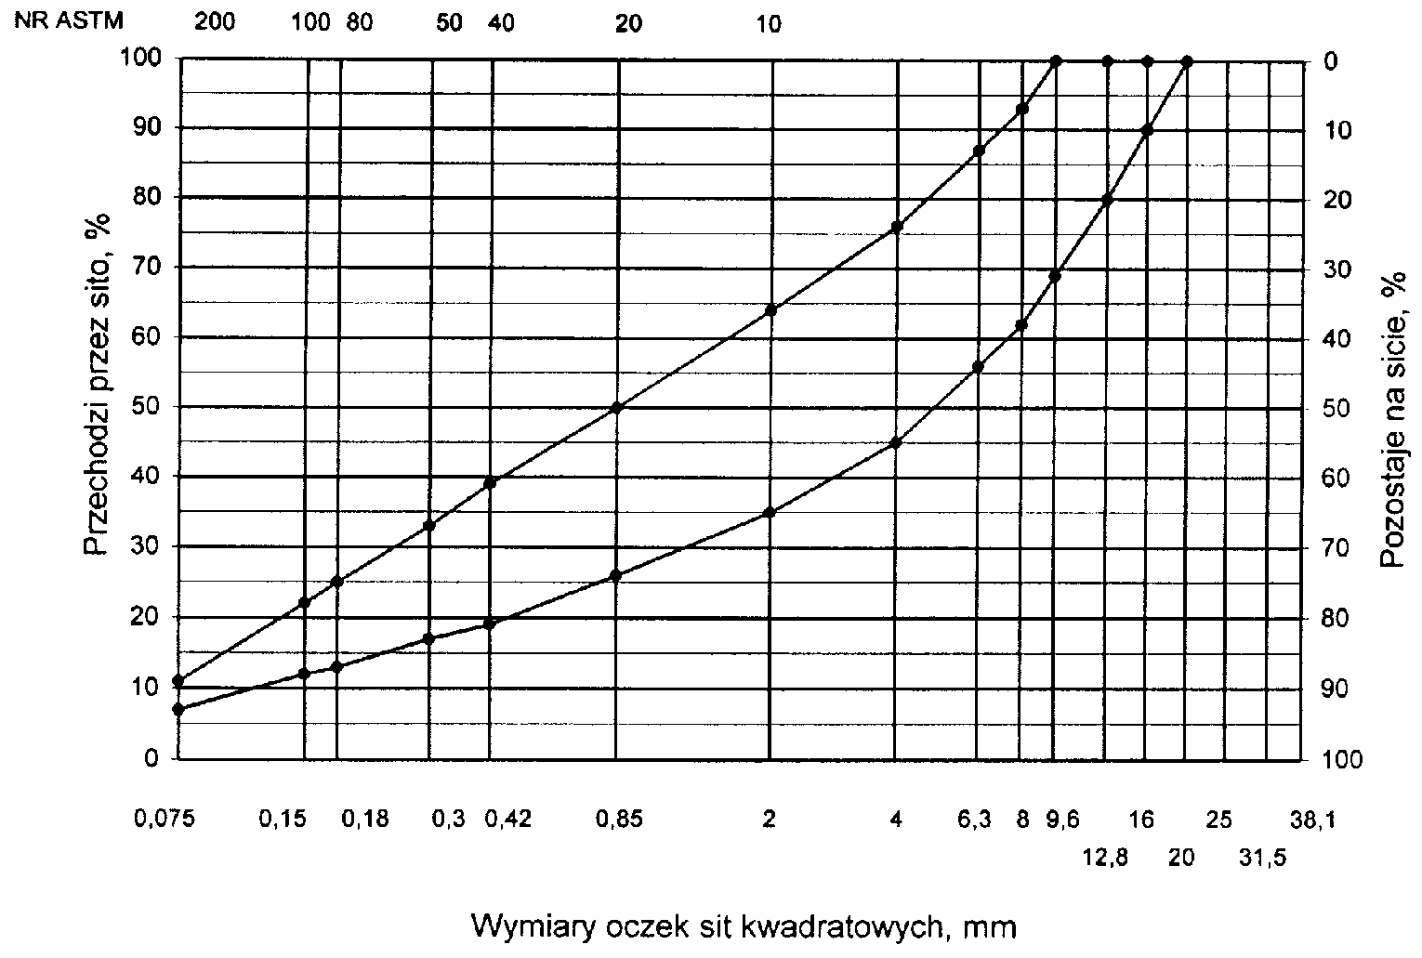

Rys. 2.  Krzywe graniczne uziarnienia mieszanki mineralnej BA od 0 do 16mm, od 0 do 12,8 mm do warstwy ścieralnej nawierzchni drogi o obciążeniu ruchem KR1 lub KR2

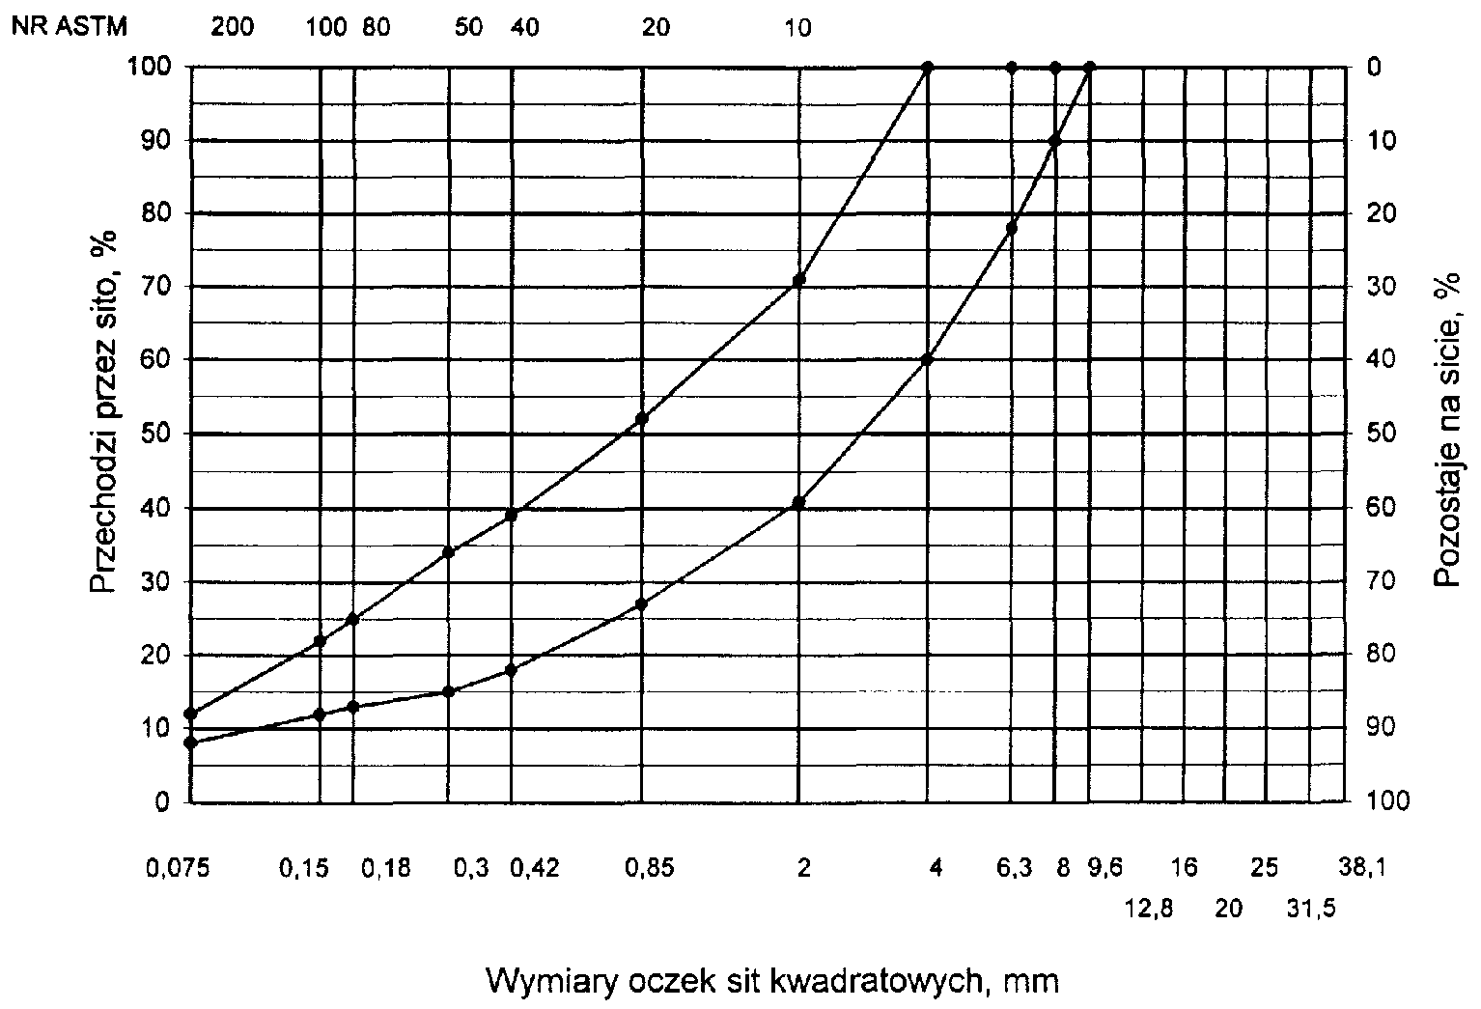

Rys. 3.  Krzywe graniczne uziarnienia mieszanki mineralnej BA od 0 do 8mm, od 0 do 6,3 mm do warstwy ścieralnej nawierzchni drogi o obciążeniu ruchem nawierzchni drogi o obciążeniu ruchem KR1 lub KR2

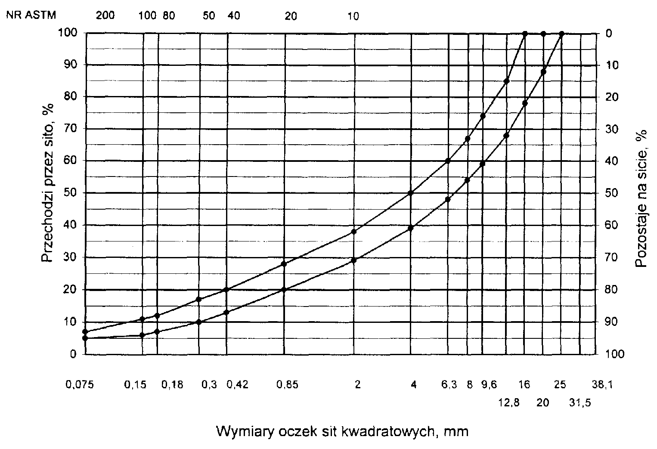

Rys. 4. Krzywe graniczne uziarnienia mieszanki mineralnej BA od 0 do 20 mm do warstwy ścieralnej nawierzchni drogi o obciążeniu ruchem od KR3 do KR6

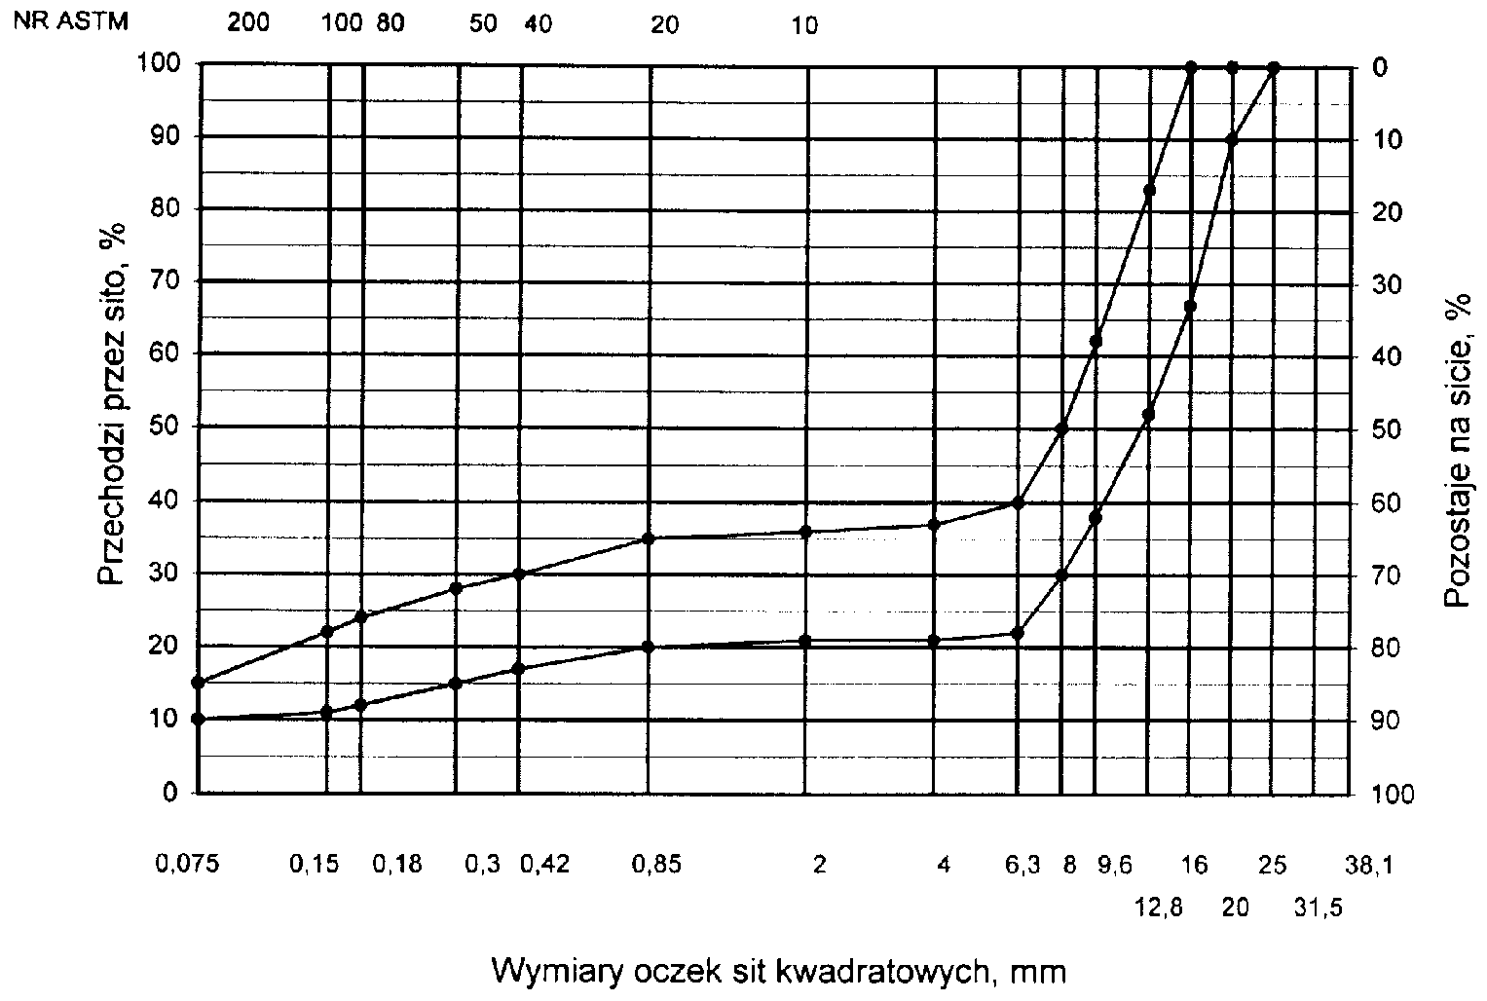

Rys. 5.  Krzywe graniczne uziarnienia mieszanki mineralnej BA od 0 do 20 mm (mieszanka o nieciągłym uziarnieniu) do warstwy ścieralnej nawierzchni drogi o obciążeniu ruchem od KR3 do KR6

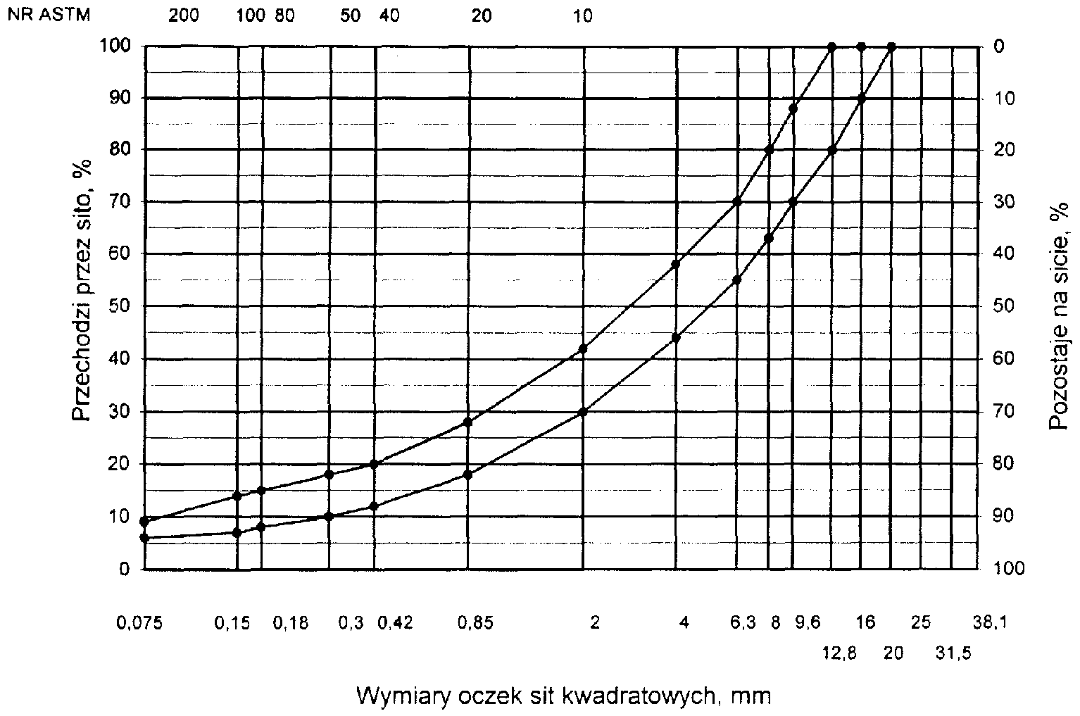

Rys. 6. Krzywe graniczne uziarnienia mieszanki mineralnej BA od 0 do 16 mm do warstwy ścieralnej nawierzchni drogi o obciążeniu ruchem od KR3 do KR6

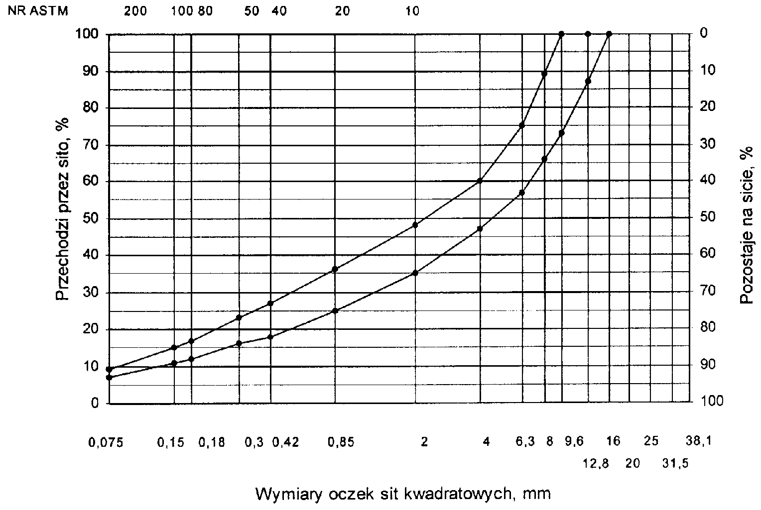

Rys. 7. Krzywe graniczne uziarnienia mieszanki mineralnej BA od 0 do 12,8 mm do warstwy ścieralnej nawierzchni drogi o obciążeniu ruchem od KR3 do KR6

Skład mieszanki mineralno-asfaltowej powinien być ustalony na podstawie badań próbek wykonanych wg metody Marshalla. Próbki powinny spełniać wymagania podane w tablicy 4 lp. od 1 do 5.

Wykonana warstwa ścieralna z betonu asfaltowego powinna spełniać wymagania podane w tablicy 4 lp. od 6 do 8.

**5.2.2.** Warstwa wiążąca, wyrównawcza i wzmacniająca z betonu asfaltowego

Rzędne krzywych granicznych uziarnienia mieszanek mineralnych do warstwy wiążącej, wyrównawczej i wzmacniającej z betonu asfaltowego oraz orientacyjne zawartości asfaltu podano w tablicy 5.

Krzywe graniczne uziarnienia mieszanek mineralnych do warstwy wiążącej, wyrównawczej i wzmacniającej z betonu asfaltowego przedstawiono na rysunkach 8÷13. Skład mieszanki mineralno-asfaltowej powinien być ustalony na podstawie badań próbek wykonanych wg metody Marshalla; próbki powinny spełniać wymagania podane w tablicy 6 lp. od 1 do 5.

Wykonana warstwa wiążąca, wyrównawcza i wzmacniająca z betonu asfaltowego powinna spełniać wymagania podane w tablicy 6 lp. od 6 do 8.

Tablica 4. Wymagania wobec mieszanek mineralno-asfaltowych oraz warstwy ścieralnej z betonu asfaltowego

|  |  |  |  |
| --- | --- | --- | --- |
| Lp. | Właściwości | Wymagania wobec MMA i warstwy ścieralnej z BA w zależności od kategorii ruchu | |
|  |  | KR 1lub KR 2 | KR 3 do KR 6 |
| 1 | Moduł sztywności pełzania 1), MPa | nie wymaga się | ≥ 14,0 (≥18)4) |
| 2 | Stabilność próbek wg metody Marshalla w temperaturze 60o C, kN | ≥ 5,52) | ≥ 10,03) |
| 3 | Odkształcenie próbek jw., mm | od 2,0 do 5,0 | od 2,0 do 4,5 |
| 4 | Wolna przestrzeń w próbkach jw., % v/v | od 1,5 do 4,5 | od 2,0 do 4,0 |
| 5 | Wypełnienie wolnej przestrzeni w próbkach jw., % | od 75,0 do 90,0 | od 78,0 do 86,0 |
| 6 | Grubość w cm warstwy z MMA o uziarnieniu:  od 0 mm do 6,3 mm  od 0 mm do 8,0 mm  od 0 mm do 12,8 mm  od 0 mm do 16,0 mm  od 0 mm do 20,0 mm | od 1,5 do 4,0  od 2,0 do 4,0  od 3,5 do 5,0  od 4,0 do 5,0  od 5,0 do 7,0 | od 3,5 do 5,0  od 4,0 do 5,0  od 5,0 do 7,0 |
| 7 | Wskaźnik zagęszczenia warstwy, % | ≥ 98,0 | ≥ 98,0 |
| 8 | Wolna przestrzeń w warstwie, % (v/v) | od 1,5 do 5,0 | od 3,0 do 5,0 |
| 1) oznaczony wg wytycznych IBDiM, Informacje, instrukcje - zeszyt nr 48 [16], dotyczy tylko fazy projektowania składu MMA  2) próbki zagęszczone 2 x 50 uderzeń ubijaka  3) próbki zagęszczone 2 x 75 uderzeń ubijaka  4) specjalne warunki, obciążenie ruchem powolnym, stacjonarnym, skanalizowanym, itp. | | | |

Tablica 5. Rzędne krzywych granicznych uziarnienia mieszanek do warstwy wiążącej, wyrównawczej i wzmacniającej z betonu asfaltowego oraz orientacyjne zawartości asfaltu

|  |  |  |  |  |  |  |
| --- | --- | --- | --- | --- | --- | --- |
|  | Rzędne krzywych granicznych uziarnienia MM w zależności od kategorii ruchu | | | | | |
| Wymiar oczek sit | KR 1 lub KR 2 | | | KR 3 do KR 6 | | |
| , mm | Mieszanka mineralna, mm | | | | | |
|  | od 0  do 20 | od 0  do 16 | od 0  do 12,8 | od 0  do 25 | od 0  do 20 | od 0 do 161) |
| Przechodzi przez:  31,5  25,0  20,0  16,0  12,8  9,6  8,0  6,3  4,0  2,0  zawartość  ziarn > 2,0 mm  0,85  0,42  0,30  0,18  0,15  0,075 | 100  87÷ 100  75**÷**100  65**÷**93  57**÷**86  52**÷**81  47**÷**76  40**÷**67  30**÷**55  (45**÷**70)  20**÷**40  13**÷**30  10**÷**25  6**÷**17  5**÷**15  3**÷**7 | 100  88÷100  78**÷**100  67**÷**92 60**÷**86  53**÷**80  42**÷**69  30**÷**54  (46**÷**70)  20**÷**40  14**÷**28  11**÷**24  8**÷**17  7**÷**15  3**÷**8 | 100  85÷100  70**÷**100  62**÷**84  55**÷**76  45**÷**65  35**÷**55  (45**÷**65)  25**÷**45  18**÷**38  15**÷**35  11**÷**28  9**÷**25  3**÷**9 | 100  84÷100  75**÷**100  68**÷**90  62**÷**83  55**÷**74  50**÷**69  45**÷**63  32**÷**52  25**÷**41  (59**÷**75)  16**÷**30  10**÷**22  8**÷**19  5**÷**14  5**÷**12  4**÷**6 | 100  87÷100  77**÷**100  66**÷**90  56**÷**81  50**÷**75  45**÷**67  36**÷**55  25**÷**41  (59**÷**75)  16**÷**30  9**÷**22  7**÷**19  5**÷**15  5**÷**14  4**÷**7 | 100  87÷100  77**÷**100  67**÷**89  60**÷**83  54**÷**73  42**÷**60  30**÷**45  (55**÷**70)  20**÷**33  13**÷**25  10**÷**21  7**÷**16  6**÷**14  5**÷**8 |
| Orientacyjna zawartość asfaltu w MMA, % m/m | 4,3**÷**5,8 | 4,3**÷**5,8 | 4,5**÷**6,0 | 4,0**÷**5,5 | 4,0**÷**5,5 | 4,3**÷**5,8 |
| 1) Tylko do warstwy wyrównawczej | | | | | | |

Krzywe graniczne uziarnienia mieszanek mineralnych do warstwy wiążącej, wyrównawczej i wzmacniającej z betonu asfaltowego przedstawiono na rysunkach od 8 do 13.

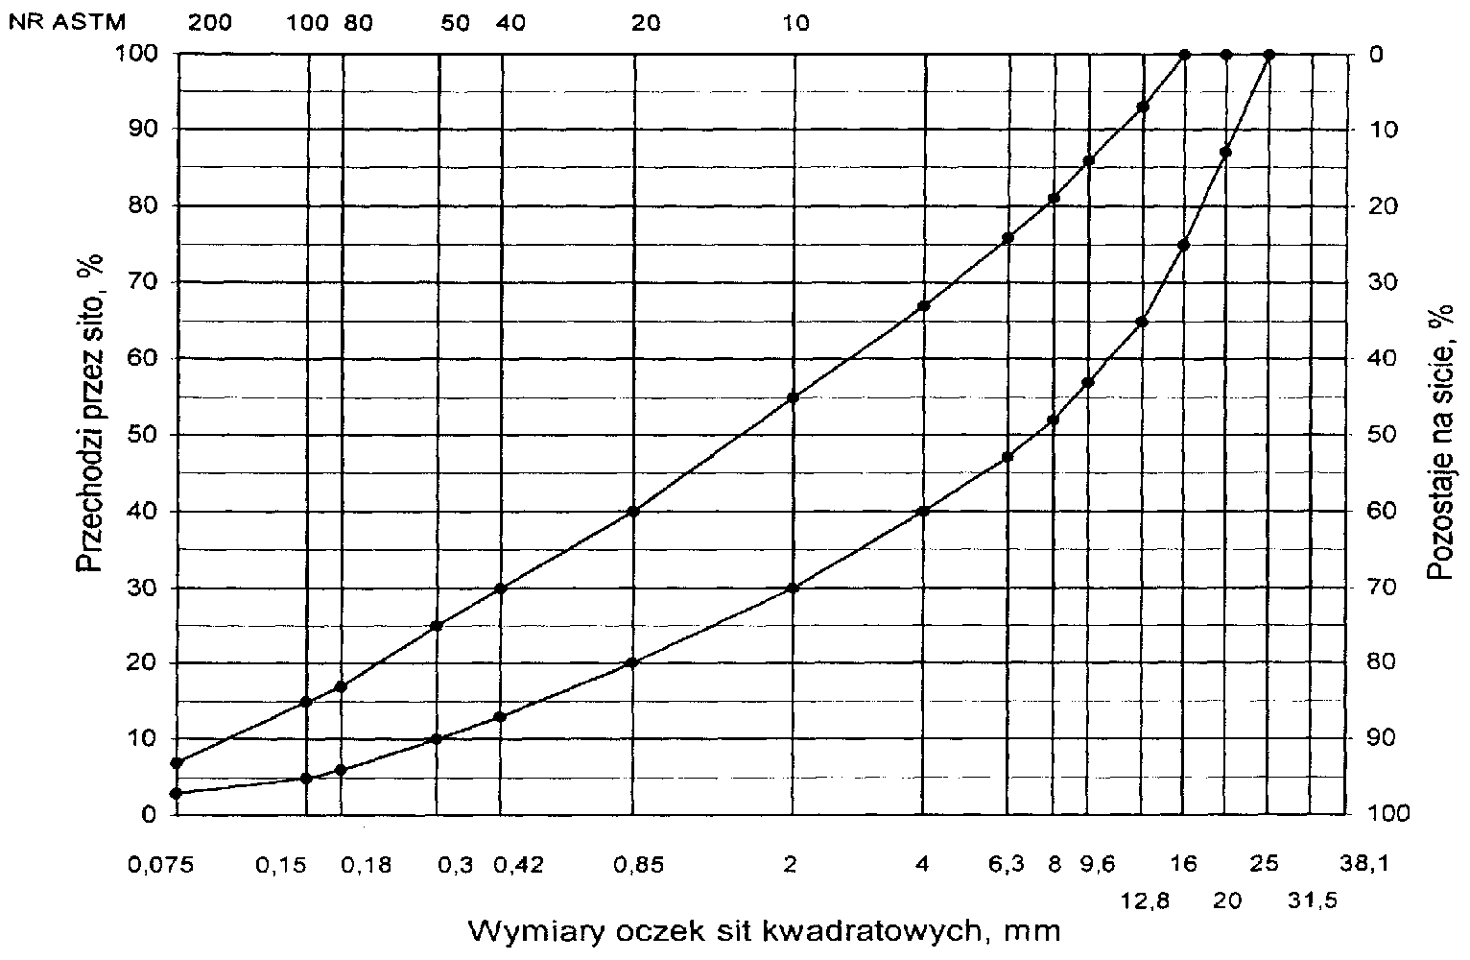

Rys. 8.   Krzywe graniczne uziarnienia mieszanki mineralnej BA od 0 do 20 mm do warstwy wiążącej, wyrównawczej i wzmacniającej nawierzchni drogi o obciążeniu ruchem KR1 lub KR2

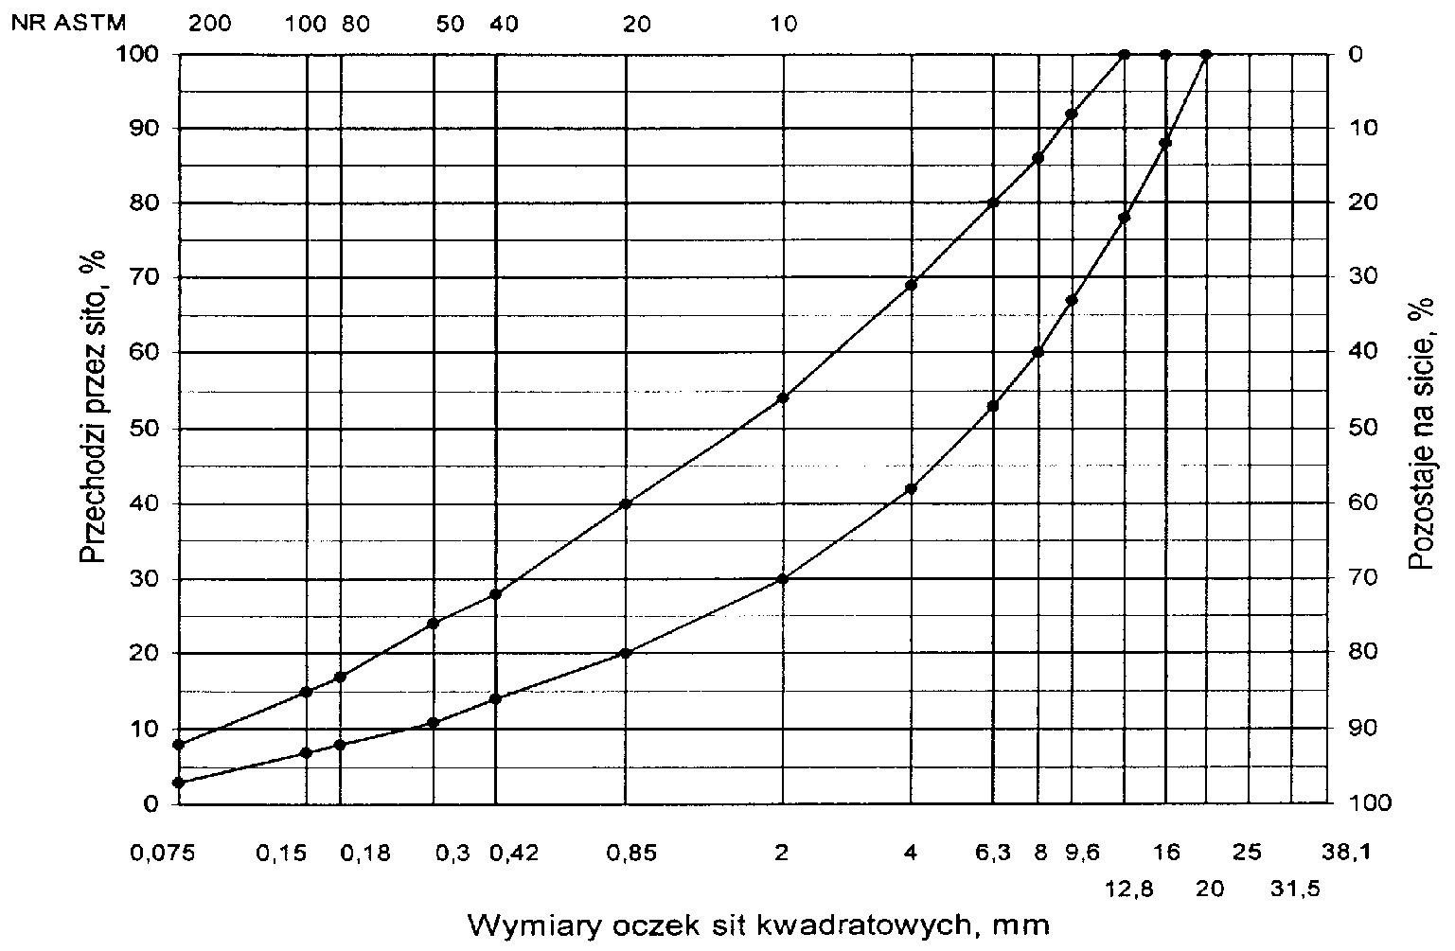

Rys. 9.   Krzywe graniczne uziarnienia mieszanki mineralnej BA od 0 do 16 mm do warstwy wiążącej, wyrównawczej i wzmacniającej nawierzchni drogi o obciążeniu ruchem KR1 lub KR2

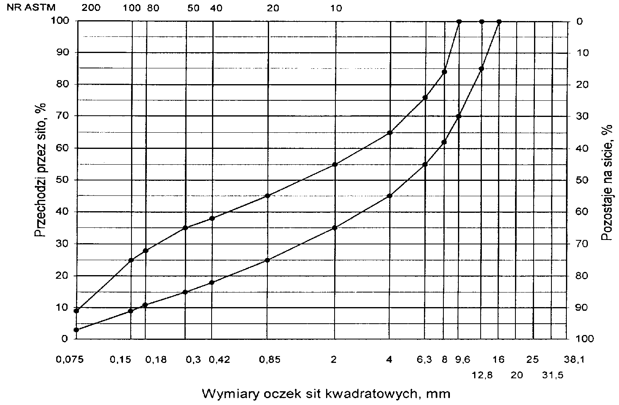

Rys. 10.    Krzywe graniczne uziarnienia mieszanki mineralnej BA od 0 do 12,8 mm do warstwy wiążącej, wyrównawczej i wzmacniającej nawierzchni drogi o obciążeniu ruchem KR1 lub KR2

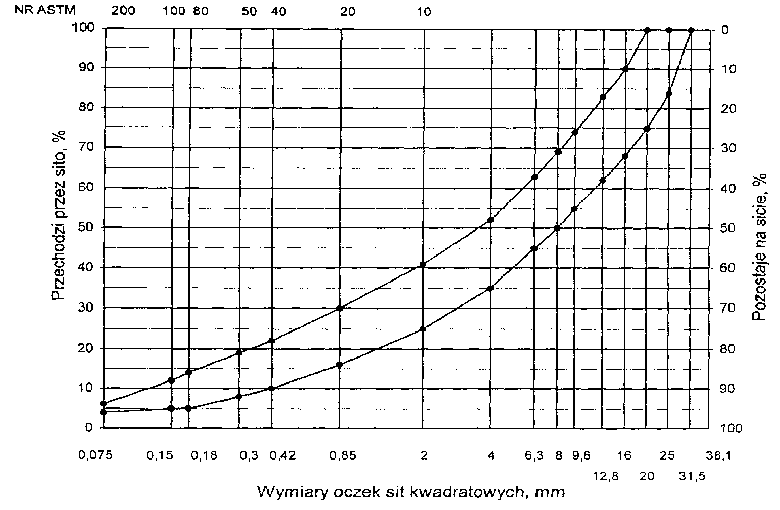

Rys. 11.    Krzywe graniczne uziarnienia mieszanki mineralnej BA od 0do25 mm do warstwy wiążącej, wyrównawczej i wzmacniającej nawierzchni drogi o obciążeniu ruchem od KR3 do KR6

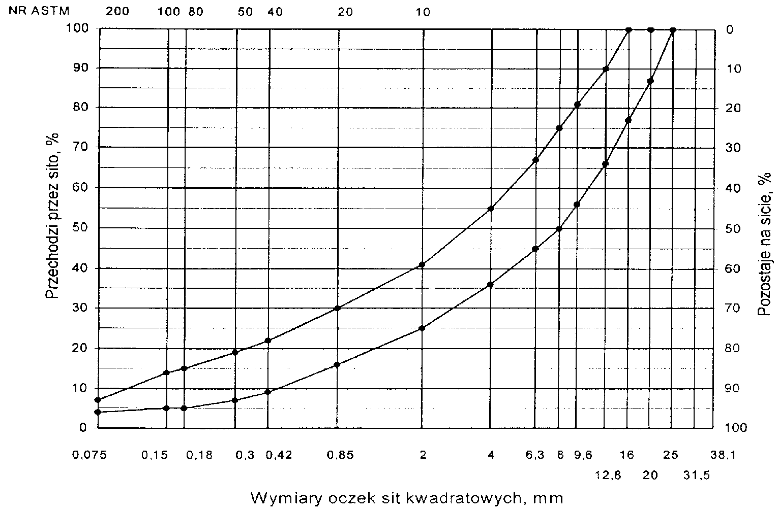

Rys. 12.    Krzywe graniczne uziarnienia mieszanki mineralnej BA od 0 do 20 mm do warstwy wiążącej, wyrównawczej i wzmacniającej nawierzchni drogi o obciążeniu ruchem od KR3 do KR6



Rys. 13.    Krzywe graniczne uziarnienia mieszanki mineralnej BA od 0 do 16 mm do warstwy wyrównawczej nawierzchni drogi o obciążeniu ruchem od KR3 do KR6

Tablica 6. Wymagania wobec mieszanek mineralno-asfaltowych i warstwy wiążącej, wyrównawczej oraz wzmacniającej z betonu asfaltowego

|  |  |  |  |
| --- | --- | --- | --- |
| Lp. | Właściwości | Wymagania wobec MMA, warstwy wiążącej, wyrównawczej i wzmacniającej w zależności od kategorii ruchu | |
|  |  | KR 1 lub KR 2 | od KR 3 do KR 6 |
| 1 | Moduł sztywności pełzania 1), MPa | nie wymaga się | ≥ 16,0 (≥22)3) |
| 2 | Stabilność próbek wg metody Marshalla w temperaturze 60o C, zagęszczonych 2x75 uderzeń ubijaka, kN | ≥ 8,0 (≥ 6,0)2) | ≥11,0 |
| 3 | Odkształcenie próbek jw., mm | od 2,0 do 5,0 | od 1,5 do 4,0 |
| 4 | Wolna przestrzeń w próbkach jw., %(v/v) | od 4,0 do 8,0 | od 4,0 do 8,0 |
| 5 | Wypełnienie wolnej przestrzeni w próbkach jw., % | od 65,0 do 80,0 | ≤ 75,0 |
| 6 | Grubość warstwy w cm z MMA o uziarnieniu:  od 0 mm do 12,8 mm  od 0 mm do 16,0 mm  od 0 mm do 20,0 mm  od 0 mm do 25,0 mm | od 3,5 do 5,0  od 4,0 do 6,0  od 6,0 do 8,0  - | od 4,0do 6,0  od 6,0 do 8,0  od 7,0 do 10,0 |
| 7 | Wskaźnik zagęszczenia warstwy, % | ≥ 98,0 | ≥ 98,0 |
| 8 | Wolna przestrzeń w warstwie, % (v/v) | od 4,5 do 9,0 | od 4,5 do 9,0 |
| 1. oznaczony wg wytycznych IBDiM, Informacje, instrukcje - zeszyt nr 48 [16],dotyczy tylko fazy projektowania składu MMA 2. dla warstwy wyrównawczej 3. specjalne warunki, obciążenie ruchem powolnym, stacjonarnym, skanalizowanym, itp. | | | |

## 5.3. Wytwarzanie mieszanki mineralno-asfaltowej

Mieszankę mineralno-asfaltową produkuje się w otaczarce o mieszaniu cyklicznym lub ciągłym zapewniającej prawidłowe dozowanie składników, ich wysuszenie i wymieszanie oraz zachowanie temperatury składników i gotowej mieszanki mineralno-asfaltowej.

Dozowanie składników, w tym także wstępne, powinno być wagowe i zautomatyzowane oraz zgodne z receptą. Dopuszcza się dozowanie objętościowe asfaltu, przy uwzględnieniu zmiany jego gęstości w zależności od temperatury. Dla kategorii ruchu od KR5 doKR6 dozowanie składników powinno być sterowane elektronicznie.

Tolerancje dozowania składników mogą wynosić: jedna działka elementarna wagi, względnie przepływomierza, lecz nie więcej niż ± 2 % w stosunku do masy składnika.

Jeżeli jest przewidziane dodanie środka adhezyjnego, to powinien on być dozowany do asfaltu w sposób i w ilościach określonych w recepcie.

Asfalt w zbiorniku powinien być ogrzewany w sposób pośredni, z układem termostatowania, zapewniającym utrzymanie stałej temperatury z tolerancją ± 5o C.

Temperatura asfaltu w zbiorniku powinna wynosić:

- dla D 50 od 145o C do 165o C,

- dla D 70 od 140o C do 160o C,

- dla D 100 od 135o C do 160o C,

- dla polimeroasfaltu - wg wskazań producenta polimeroasfaltu.

Kruszywo powinno być wysuszone i tak podgrzane, aby mieszanka mineralna po dodaniu wypełniacza uzyskała właściwą temperaturę. Maksymalna temperatura gorącego kruszywa nie powinna być wyższa o więcej niż 30o C od maksymalnej temperatury mieszanki mineralno-asfaltowej.

Temperatura mieszanki mineralno-asfaltowej powinna wynosić:

- z D 50 od 140o C do 170o C,

- z D 70 od 135o C do 165o C,

- z D 100 od 130o C do 160o C,

- z polimeroasfaltem - wg wskazań producenta polimeroasfaltu.

## 5.4. Przygotowanie podłoża

Podłoże pod warstwę nawierzchni z betonu asfaltowego powinno być wyprofilowane i równe. Powierzchnia podłoża powinna być sucha i czysta.

Nierówności podłoża pod warstwy asfaltowe nie powinny być większe od podanych w tablicy 7.

Tablica 7. Maksymalne nierówności podłoża pod warstwy asfaltowe, mm

|  |  |  |  |
| --- | --- | --- | --- |
| Lp. | Drogi i place | Podłoże pod warstwę | |
|  |  | ścieralną | wiążącą i wzmacniającą |
| 1 | Drogi klasy A, S i GP | 6 | 9 |
| 2 | Drogi klasy G i Z | 9 | 12 |
| 3 | Drogi klasy L i D oraz place i parkingi | 12 | 15 |

W przypadku gdy nierówności podłoża są większe od podanych w tablicy 7, podłoże należy wyrównać poprzez frezowanie lub ułożenie warstwy wyrównawczej.

Przed rozłożeniem warstwy nawierzchni z betonu asfaltowego, podłoże należy skropić emulsją asfaltową lub asfaltem upłynnionym w ilości ustalonej w SST. Zalecane ilości asfaltu po odparowaniu wody z emulsji lub upłynniacza podano w tablicy 8.

Powierzchnie czołowe krawężników, włazów, wpustów itp. urządzeń powinny być pokryte asfaltem lub materiałem uszczelniającym określonym w SST i zaakceptowanym przez Inżyniera.

Tablica 8. Zalecane ilości asfaltu po odparowaniu wody z emulsji asfaltowej lub upłynniacza z asfaltu upłynnionego

|  |  |  |
| --- | --- | --- |
| Lp. | Podłoże do wykonania warstwy  z mieszanki betonu asfaltowego | Ilość asfaltu po odparowaniu wody z emulsji lub upłynniacza z asfaltu upłynnionego, kg/m2 |
| Podłoże pod warstwę asfaltową | | |
| 1 | Podbudowa/nawierzchnia tłuczniowa | od 0,7 do 1,0 |
| 2 | Podbudowa z kruszywa stabilizowanego mechanicznie | od 0,5 do 0,7 |
| 3 | Podbudowa z chudego betonu lub gruntu stabilizowanego cementem | od 0,3 do 0,5 |
| 4 | Nawierzchnia asfaltowa o chropowatej powierzchni | od 0,2 do 0,5 |

## 5.5. Połączenie międzywarstwowe

Każdą ułożoną warstwę należy skropić emulsją asfaltową lub asfaltem upłynnionym przed ułożeniem następnej, w celu zapewnienia odpowiedniego połączenia międzywarstwowego, w ilości ustalonej w SST.

Zalecane ilości asfaltu po odparowaniu wody z emulsji asfaltowej lub upłynniacza podano w tablicy 9.

Tablica 9. Zalecane ilości asfaltu po odparowaniu wody z emulsji asfaltowej lub upłynniacza z asfaltu upłynnionego

|  |  |  |
| --- | --- | --- |
| Lp. | Połączenie nowych warstw | Ilość asfaltu po odparowaniu wody z emulsji lub upłynniacza z asfaltu upłynnionego kg/m2 |
| 1 | Podbudowa asfaltowa |  |
| 2 | Asfaltowa warstwa wyrównawcza lub wzmacniająca | od 0,3 do 0,5 |
| 3 | Asfaltowa warstwa wiążąca | od 0,1 do 0,3 |

Skropienie powinno być wykonane z wyprzedzeniem w czasie przewidzianym na odparowanie wody lub ulotnienie upłynniacza; orientacyjny czas wyprzedzenia wynosi co najmniej:

1. 8 h przy ilości powyżej 1,0 kg/m2 emulsji lub asfaltu upłynnionego,
2. 2 h przy ilości od 0,5 do 1,0 kg/m2 emulsji lub asfaltu upłynnionego,
3. 0,5 h przy ilości od 0,2 do 0,5 kg/m2 emulsji lub asfaltu upłynnionego.

Wymaganie nie dotyczy skropienia rampą otaczarki.

## 5.6. Warunki przystąpienia do robót

Warstwa nawierzchni z betonu asfaltowego może być układana, gdy temperatura otoczenia jest nie niższa od +5o C dla wykonywanej warstwy grubości 8 cm i + 100 C dla wykonywanej warstwy grubości ≤ 8 cm. Nie dopuszcza się układania mieszanki mineralno-asfaltowej na mokrym podłożu, podczas opadów atmosferycznych oraz silnego wiatru (V 16 m/s).

## 5.7. Zarób próbny

Wykonawca przed przystąpieniem do produkcji mieszanek mineralno-asfaltowych jest zobowiązany do przeprowadzenia w obecności Inżyniera kontrolnej produkcji.

Sprawdzenie zawartości asfaltu w mieszance określa się wykonując ekstrakcję.

Tolerancje zawartości składników mieszanki mineralno-asfaltowej względem składu zaprojektowanego podano w tablicy 10.

Tablica 10. Tolerancje zawartości składników mieszanki mineralno-asfaltowej względem składu zaprojektowanego przy badaniu pojedynczej próbki metodą ekstrakcji, % m/m

|  |  |  |  |
| --- | --- | --- | --- |
| Lp. | Składniki mieszanki mineralno-asfaltowej | Mieszanki mineralno-asfaltowe do nawierzchni dróg o kategorii ruchu | |
|  |  | KR 1 lub KR 2 | KR 3 do KR 6 |
| 1 | Ziarna pozostające na sitach o oczkach mm:  31,5; 25,0; 20,0; 16,0; 12,8; 9,6; 8,0; 6,3; 4,0; 2,0 | ± 5,0 | ± 4,0 |
| 2 | Ziarna pozostające na sitach o oczkach # mm: 0,85; 0,42; 0,30; 0,18; 0,15; 0,075 | ± 3,0 | ± 2,0 |
| 3 | Ziarna przechodzące przez sito o oczkach 0,075mm | ± 2,0 | ± 1,5 |
| 4 | Asfalt | ± 0,5 | ± 0,3 |

## 5.8. Odcinek próbny

Jeżeli w SST przewidziano konieczność wykonania odcinka próbnego, to co najmniej na 3 dni przed rozpoczęciem robót, Wykonawca wykona odcinek próbny w celu:

1. stwierdzenia czy użyty sprzęt jest właściwy,
2. określenia grubości warstwy mieszanki mineralno-asfaltowej przed zagęszczeniem, koniecznej do uzyskania wymaganej w dokumentacji projektowej grubości warstwy,
3. określenia potrzebnej ilości przejść walców dla uzyskania prawidłowego zagęszczenia warstwy.

Do takiej próby Wykonawca użyje takich materiałów oraz sprzętu, jakie będą stosowane do wykonania warstwy nawierzchni.

Odcinek próbny powinien być zlokalizowany w miejscu wskazanym przez Inżyniera.

Wykonawca może przystąpić do wykonywania warstwy nawierzchni po zaakceptowaniu odcinka próbnego przez Inżyniera.

## 5.9. Wykonanie warstwy z betonu asfaltowego

Mieszanka mineralno-asfaltowa powinna być wbudowywana układarką wyposażoną w układ z automatycznym sterowaniem grubości warstwy i utrzymywaniem niwelety zgodnie z dokumentacją projektową.

Temperatura mieszanki wbudowywanej nie powinna być niższa od minimalnej temperatury mieszanki podanej w pkcie 5.3.

Zagęszczanie mieszanki powinno odbywać się bezzwłocznie zgodnie ze schematem przejść walca ustalonym na odcinku próbnym.

Początkowa temperatura mieszanki w czasie zagęszczania powinna wynosić nie mniej niż:

- dla asfaltu D 50 130o C,

- dla asfaltu D 70 125o C,

- dla asfaltu D 100 120o C,

- dla polimeroasfaltu - wg wskazań producenta polimeroasfaltów.

Zagęszczanie należy rozpocząć od krawędzi nawierzchni ku osi. Wskaźnik zagęszczenia ułożonej warstwy powinien być zgodny z wymaganiami podanymi w tablicach 4 i 6.

Złącza w nawierzchni powinny być wykonane w linii prostej, równolegle lub prostopadle do osi drogi.

Złącza w konstrukcji wielowarstwowej powinny być przesunięte względem siebie co najmniej o 15 cm. Złącza powinny być całkowicie związane, a przylegające warstwy powinny być w jednym poziomie.

Złącze robocze powinno być równo obcięte i powierzchnia obciętej krawędzi powinna być posmarowana asfaltem lub oklejona samoprzylepną taśmą asfaltowo-kauczukową. Sposób wykonywania złącz roboczych powinien być zaakceptowany przez Inżyniera.

# 6. KONTROLA JAKOŚCI ROBÓT

## 6.1. Ogólne zasady kontroli jakości robót

Ogólne zasady kontroli jakości robót podano w SST D-M-00.00.00 „Wymagania ogólne” pkt 6.

## 6.2. Badania przed przystąpieniem do robót

Przed przystąpieniem do robót Wykonawca powinien wykonać badania asfaltu, wypełniacza oraz kruszyw przeznaczonych do produkcji mieszanki mineralno-asfaltowej i przedstawić wyniki tych badań Inżynierowi do akceptacji.

## 6.3. Badania w czasie robót

**6.3.1.** Częstotliwość oraz zakres badań i pomiarów

Częstotliwość oraz zakres badań i pomiarów w czasie wytwarzania mieszanki mineralno-asfaltowej podano w tablicy 11.

**6.3.2.** Skład i uziarnienie mieszanki mineralno-asfaltowej

Badanie składu mieszanki mineralno-asfaltowej polega na wykonaniu ekstrakcji wg PN-S-04001:1967 [8]. Wyniki powinny być zgodne z receptą laboratoryjną z tolerancją określoną w tablicy 10. Dopuszcza się wykonanie badań innymi równoważnymi metodami.

**6.3.3.** Badanie właściwości asfaltu

Dla każdej cysterny należy określić penetrację i temperaturę mięknienia asfaltu.

**6.3.4.** Badanie właściwości wypełniacza

Na każde 100 Mg zużytego wypełniacza należy określić uziarnienie i wilgotność wypełniacza.

Tablica 11. Częstotliwość oraz zakres badań i pomiarów podczas wytwarzania mieszanki mineralno-asfaltowej

|  |  |  |
| --- | --- | --- |
| Lp. | Wyszczególnienie badań | Częstotliwość badań  Minimalna liczba badań na dziennej działce roboczej |
| 1 | Skład i uziarnienie mieszanki mineralno-asfaltowej pobranej w wytwórni | 1 próbka przy produkcji do 500 Mg  2 próbki przy produkcji ponad 500 Mg |
| 2 | Właściwości asfaltu | dla każdej dostawy (cysterny) |
| 3 | Właściwości wypełniacza | 1 na 100 Mg |
| 4 | Właściwości kruszywa | przy każdej zmianie |
| 5 | Temperatura składników mieszanki mineralno-asfaltowej | dozór ciągły |
| 6 | Temperatura mieszanki mineralno-asfaltowej | każdy pojazd przy załadunku i w czasie wbudowywania |
| 7 | Wygląd mieszanki mineralno-asfaltowej | jw. |
| 8 | Właściwości próbek mieszanki mineralno-asfaltowej pobranej w wytwórni | jeden raz dziennie |
| lp.1 i lp.8 – badania mogą być wykonywane zamiennie wg PN-S-96025:2000 [10] | | |

**6.3.5.** Badanie właściwości kruszywa

Przy każdej zmianie kruszywa należy określić klasę i gatunek kruszywa.

**6.3.6.** Pomiar temperatury składników mieszanki mineralno-asfaltowej

Pomiar temperatury składników mieszanki mineralno-asfaltowej polega na odczytaniu temperatury na skali odpowiedniego termometru zamontowanego na otaczarce. Temperatura powinna być zgodna z wymaganiami podanymi w recepcie laboratoryjnej i SST.

**6.3.7.** Pomiar temperatury mieszanki mineralno-asfaltowej

Pomiar temperatury mieszanki mineralno-asfaltowej polega na kilkakrotnym zanurzeniu termometru w mieszance i odczytaniu temperatury.

Dokładność pomiaru ± 2o C. Temperatura powinna być zgodna z wymaganiami podanymi w SST.

**6.3.8.** Sprawdzenie wyglądu mieszanki mineralno-asfaltowej

Sprawdzenie wyglądu mieszanki mineralno-asfaltowej polega na ocenie wizualnej jej wyglądu w czasie produkcji, załadunku, rozładunku i wbudowywania.

**6.3.9.** Właściwości mieszanki mineralno-asfaltowej

Właściwości mieszanki mineralno-asfaltowej należy określać na próbkach zagęszczonych metodą Marshalla. Wyniki powinny być zgodne z receptą laboratoryjną.

## 6.4. Badania dotyczące cech geometrycznych i właściwości warstw nawierzchni

**z betonu asfaltowego**

**6.4.1**. Częstotliwość oraz zakres badań i pomiarów

Częstotliwość oraz zakres badań i pomiarów wykonanych warstw nawierzchni z betonu asfaltowego podaje tablica 12.

Tablica 12. Częstotliwość oraz zakres badań i pomiarów wykonanej warstwy z betonu asfaltowego

|  |  |  |
| --- | --- | --- |
| Lp. | Badana cecha | Minimalna częstotliwość badań i pomiarów |
| 1 | Szerokość warstwy | 2 razy na odcinku drogi o długości 1 km |
| 2 | Równość podłużna warstwy | każdy pas ruchu planografem lub łatą co 10 m |
| 3 | Równość poprzeczna warstwy | nie rzadziej niż co 5m |
| 4 | Spadki poprzeczne warstwy | 10 razy na odcinku drogi o długości 1 km |
| 5 | Rzędne wysokościowe warstwy | pomiar rzędnych niwelacji podłużnej i poprzecznej oraz usytuowania osi według |
| 6 | Ukształtowanie osi w planie | dokumentacji budowy |
| 7 | Grubość warstwy | 2 próbki z każdego pasa o powierzchni do 3000 m2 |
| 8 | Złącza podłużne i poprzeczne | cała długość złącza |
| 9 | Krawędź, obramowanie warstwy | cała długość |
| 10 | Wygląd warstwy | ocena ciągła |
| 11 | Zagęszczenie warstwy | 2 próbki z każdego pasa o powierzchni do 3000 m2 |
| 12 | Wolna przestrzeń w warstwie | jw. |

**6.4.2.** Szerokość warstwy

Szerokość warstwy ścieralnej z betonu asfaltowego powinna być zgodna z dokumentacją projektową, z tolerancją +5 cm. Szerokość warstwy asfaltowej niżej położonej, nie ograniczonej krawężnikiem lub opornikiem w nowej konstrukcji nawierzchni, powinna być szersza z każdej strony co najmniej o grubość warstwy na niej położonej, nie mniej jednak niż 5 cm.

**6.4.3.** Równość warstwy

Nierówności podłużne i poprzeczne warstw z betonu asfaltowego mierzone wg BN-68/8931-04 [11] nie powinny być większe od podanych w tablicy 13.

Tablica 13. Dopuszczalne nierówności warstw asfaltowych, mm

|  |  |  |  |  |
| --- | --- | --- | --- | --- |
| Lp. | Drogi i place | Warstwa ścieralna | Warstwa wiążąca | Warstwa wzmacniająca |
| 1 | Drogi klasy A, S i GP | 4 | 6 | 9 |
| 2 | Drogi klasy G i Z | 6 | 9 | 12 |
| 3 | Drogi klasy L i D oraz place i parkingi | 9 | 12 | 15 |

**6.4.4.** Spadki poprzeczne warstwy

Spadki poprzeczne warstwy z betonu asfaltowego na odcinkach prostych i na łukach powinny być zgodne z dokumentacją projektową, z tolerancją ± 0,5 %.

**6.4.5.** Rzędne wysokościowe

Rzędne wysokościowe warstwy powinny być zgodne z dokumentacją projektową, z tolerancją ± 1 cm.

**6.4.6.** Ukształtowanie osi w planie

Oś warstwy w planie powinna być usytuowana zgodnie z dokumentacją projektową, z tolerancją 5 cm.

**6.4.7.** Grubość warstwy

Grubość warstwy powinna być zgodna z grubością projektową, z tolerancją ± 10 %. Wymaganie to nie dotyczy warstw o grubości projektowej do 2,5 cm dla której tolerancja wynosi +5 mm i warstwy o grubości od 2,5 do 3,5 cm, dla której tolerancja wynosi ± 5 mm.

**6.4.8.** Złącza podłużne i poprzeczne

Złącza w nawierzchni powinny być wykonane w linii prostej, równolegle lub prostopadle do osi. Złącza w konstrukcji wielowarstwowej powinny być przesunięte względem siebie co najmniej o 15 cm. Złącza powinny być całkowicie związane, a przylegające warstwy powinny być w jednym poziomie.

**6.4.9.** Krawędź, obramowanie warstwy

Warstwa ścieralna przy opornikach drogowych i urządzeniach w jezdni powinna wystawać od 3do5 mm ponad ich powierzchnię. Warstwy bez oporników powinny być wyprofilowane a w miejscach gdzie zaszła konieczność obcięcia pokryte asfaltem.

**6.4.10.** Wygląd warstwy

Wygląd warstwy z betonu asfaltowego powinien mieć jednolitą teksturę, bez miejsc przeasfaltowanych, porowatych, łuszczących się i spękanych.

**6.4.11.** Zagęszczenie warstwy i wolna przestrzeń w warstwie

Zagęszczenie i wolna przestrzeń w warstwie powinny być zgodne z wymaganiami ustalonymi w SST i recepcie laboratoryjnej.

# 7. OBMIAR ROBÓT

## 7.1. Ogólne zasady obmiaru robót

Ogólne zasady obmiaru robót podano w SST D-M-00.00.00 „Wymagania ogólne” pkt 7.

## 7.2. Jednostka obmiarowa

Jednostką obmiarową jest m2 (metr kwadratowy) warstwy nawierzchni z betonu asfaltowego.

# 8. ODBIÓR ROBÓT

Ogólne zasady odbioru robót podano w SST D-M-00.00.00 „Wymagania ogólne” pkt 8.

Roboty uznaje się za wykonane zgodnie z dokumentacją projektową i SST, jeżeli wszystkie pomiary i badania z zachowaniem tolerancji wg pktu 6 i PN-S-96025:2000[10] dały wyniki pozytywne.

# 9. PODSTAWA PŁATNOŚCI

## 9.1. Ogólne ustalenia dotyczące podstawy płatności

Ogólne ustalenia dotyczące podstawy płatności podano w SST D-M-00.00.00 „Wymagania ogólne” pkt 9.

## 9.2. Cena jednostki obmiarowej

Cena wykonania 1 m2 warstwy nawierzchni z betonu asfaltowego obejmuje:

1. prace pomiarowe i roboty przygotowawcze,
2. oznakowanie robót, zgodnie z zatwierdzonym projektem organizacji ruchu,
3. dostarczenie materiałów,
4. wyprodukowanie mieszanki mineralno-asfaltowej i jej transport na miejsce wbudowania,
5. posmarowanie lepiszczem krawędzi urządzeń obcych i krawężników,
6. skropienie międzywarstwowe,
7. rozłożenie i zagęszczenie mieszanki mineralno-asfaltowej,
8. obcięcie krawędzi i posmarowanie asfaltem,
9. przeprowadzenie pomiarów i badań laboratoryjnych, wymaganych w specyfikacji technicznej.

# 10. PRZEPISY ZWIĄZANE

## 10.1. Normy

|  |  |
| --- | --- |
| 1. PN-B-11111:1996 | Kruszywa mineralne. Kruszywa naturalne do nawierzchni drogowych. Żwir i mieszanka |
| 2. PN-B-11112:1996 | Kruszywa mineralne. Kruszywa łamane do nawierzchni drogowych |
| 3. PN-B-11113:1996  4.PN-B-11115:1998 | Kruszywa mineralne. Kruszywa naturalne do nawierzchni drogowych. Piasek  Kruszywa mineralne. Kruszywa sztuczne z żużla stalowniczego do nawierzchni drogowych |
| 5. PN-C-04024:1991 | Ropa naftowa i przetwory naftowe. Pakowanie, znakowanie i transport |
| 6. PN-C-96170:1965 | Przetwory naftowe. Asfalty drogowe |
| 7. PN-C-96173:1974 | Przetwory naftowe. Asfalty upłynnione AUN do nawierzchni drogowych |
| 8. PN-S-04001:1967 | Drogi samochodowe. Metody badań mas mineralno-bitumicznych i nawierzchni bitumicznych |
| 9. PN-S-96504:1961  10. PN-S-96025:2000 | Drogi samochodowe. Wypełniacz kamienny do mas bitumicznych  Drogi samochodowe i lotniskowe. Nawierzchnie asfaltowe. Wymagania |
| 11. BN-68/8931-04 | Drogi samochodowe. Pomiar równości nawierzchni planografem i łatą |

## 

## 10.2. Inne dokumenty

1. Katalog typowych konstrukcji nawierzchni podatnych i półsztywnych. IBDiM, Warszawa, 1997
2. Tymczasowe wytyczne techniczne. Polimeroasfalty drogowe. TWT-PAD-97. Informacje, instrukcje - zeszyt 54, IBDiM, Warszawa, 1997
3. Warunki techniczne. Drogowe kationowe emulsje asfaltowe EmA-99. Informacje, instrukcje - zeszyt 60, IBDiM, Warszawa, 1999
4. WT/MK-CZDP84 Wytyczne techniczne oceny jakości grysów i żwirów kruszonych z naturalnie rozdrobnionego surowca skalnego przeznaczonego do nawierzchni drogowych, CZDP, Warszawa, 1984
5. Zasady projektowania betonu asfaltowego o zwiększonej odporności na odkształcenia trwałe. Wytyczne oznaczania odkształcenia i modułu sztywności mieszanek mineralno-bitumicznych metodą pełzania pod obciążeniem statycznym. Informacje, instrukcje - zeszyt 48, IBDiM, Warszawa, 1995
6. Rozporządzenie Ministra Transportu i Gospodarki Morskiej z dnia 2 marca 1999 r. w sprawie warunków technicznych, jakim powinny odpowiadać drogi publiczne i ich usytuowanie (Dz.U. Nr 43 z 1999 r., poz. 430).

SZCZEGÓŁOWA SPECYFIKACJA TECHNICZNA

**D - 05.03.23**

**NAWIERZCHNIA**

**Z KOSTKI BRUKOWEJ BETONOWEj**

# 1. WSTĘP

## 1.1. Przedmiot SST

Przedmiotem niniejszej specyfikacji technicznej są wymagania dotyczące wykonania i odbioru robót związanych z wykonywaniem nawierzchni z kostki brukowej betonowej.

## 1.2. Zakres stosowania SST

SST stosowana jest jako dokument przetargowy i kontraktowy przy zlecaniu i realizacji robót na drogach powiatowych.

## 1.3. Zakres robót objętych SST

Ustalenia zawarte w niniejszej specyfikacji dotyczą zasad prowadzenia robót związanych z wykonywaniem nawierzchni z kostki brukowej betonowej.

Betonowa kostka brukowa stosowana jest do układania nawierzchni:

1. dróg i ulic lokalnego znaczenia,
2. parkingów, placów, wjazdów do bram i garaży,
3. chodników, placów zabaw, ścieżek ogrodowych i rowerowych.

## 1.4. Określenia podstawowe

**1.4.1.** Betonowa kostka brukowa - kształtka wytwarzana z betonu metodą wibroprasowania. Produkowana jest jako kształtka jednowarstwowa lub w dwóch warstwach połączonych ze sobą trwale w fazie produkcji.

# 2. Materiały

## 2.1. Betonowa kostka brukowa - wymagania

**2.1.1.** Aprobata techniczna

Warunkiem dopuszczenia do stosowania betonowej kostki brukowej w budownictwie drogowym jest posiadanie aprobaty technicznej.

**2.1.2.** Wygląd zewnętrzny

Struktura wyrobu powinna być zwarta, bez rys, pęknięć, plam i ubytków.

Powierzchnia górna kostek powinna być równa i szorstka, a krawędzie kostek równe i proste, wklęśnięcia nie powinny przekraczać:

1. 2 mm, dla kostek o grubości ≤ 80 mm,
2. 3 mm, dla kostek o grubości > 80 mm.

**2.1.3.** Kształt, wymiary i kolor kostki brukowej

W kraju produkowane są kostki o dwóch standardowych wymiarach grubości:

1. 60 mm, z zastosowaniem do nawierzchni nie przeznaczonych do ruchu samochodowego,
2. 80 mm, do nawierzchni dla ruchu samochodowego.

Tolerancje wymiarowe wynoszą:

1. na długości ± 3 mm,
2. na szerokości ± 3 mm,
3. na grubości ± 5 mm.

Kolory kostek produkowanych aktualnie w kraju to: szary, ceglany, klinkierowy, grafitowy i brązowy.

**2.1.4.** Wytrzymałość na ściskanie

Wytrzymałość na ściskanie po 28 dniach (średnio z 6-ciu kostek) nie powinna być mniejsza niż 60 MPa.

Dopuszczalna najniższa wytrzymałość pojedynczej kostki nie powinna być mniejsza niż 50 MPa (w ocenie statystycznej z co najmniej 10 kostek).

**2.1.5.** Nasiąkliwość

Nasiąkliwość kostek betonowych powinna odpowiadać wymaganiom normy PN-B-06250 [2] i wynosić nie więcej niż 5%.

**2.1.6.** Odporność na działanie mrozu

Odporność kostek betonowych na działanie mrozu powinna być badana zgodnie z wymaganiami PN-B-06250 [2].

Odporność na działanie mrozu po 50 cyklach zamrażania i odmrażania próbek jest wystarczająca, jeżeli:

1. próbka nie wykazuje pęknięć,
2. strata masy nie przekracza 5%,
3. obniżenie wytrzymałości na ściskanie w stosunku do wytrzymałości próbek nie zamrażanych nie jest większe niż 20%.

**2.1.7.** Ścieralność

Ścieralność kostek betonowych określona na tarczy Boehmego wg PN-B-04111 [1] powinna wynosić nie więcej niż 4 mm.

## 2.2. Materiały do produkcji betonowych kostek brukowych

**2.2.1.** Cement

Do produkcji kostki brukowej należy stosować cement portlandzki, bez dodatków, klasy nie niższej niż „32,5”. Zaleca się stosowanie cementu o jasnym kolorze. Cement powinien odpowiadać wymaganiom PN-B-19701 [4].

**2.2.2.** Kruszywo

Należy stosować kruszywa mineralne odpowiadające wymaganiom PN-B-06712 [3].

Uziarnienie kruszywa powinno być ustalone w recepcie laboratoryjnej mieszanki betonowej, przy założonych parametrach wymaganych dla produkowanego wyrobu.

**2.2.3.** Woda

Właściwości i kontrola wody stosowanej do produkcji betonowych kostek brukowych powinny odpowiadać wymaganiom wg PN-B-32250 [5].

**2.2.4.** Dodatki

Do produkcji kostek brukowych stosuje się dodatki w postaci plastyfikatorów i barwników, zgodnie z receptą laboratoryjną.

Plastyfikatory zapewniają gotowym wyrobom większą wytrzymałość, mniejszą nasiąkliwość i większą odporność na niskie temperatury i działanie soli.

Stosowane barwniki powinny zapewnić kostce trwałe zabarwienie. Powinny to być barwniki nieorganiczne.

# 3. Sprzęt

## 3.1. Sprzęt do wykonania nawierzchni z kostki brukowej

Małe powierzchnie nawierzchni z kostki brukowej wykonuje się ręcznie.

Jeśli powierzchnie są duże, a kostki brukowe mają jednolity kształt i kolor, można stosować mechaniczne urządzenia układające. Urządzenie składa się z wózka i chwytaka sterowanego hydraulicznie, służącego do przenoszenia z palety warstwy kostek na miejsce ich ułożenia. Urządzenie to, po skończonym układaniu kostek, można wykorzystać do wymiatania piasku w szczeliny zamocowanymi do chwytaka szczotkami.

Do zagęszczenia nawierzchni stosuje się wibratory płytowe z osłoną z tworzywa sztucznego.

Do wyrównania podsypki z piasku można stosować mechaniczne urządzenie na rolkach, prowadzone liniami na szynie lub krawężnikach.

# 4. Transport

## 4.1. Transport betonowych kostek brukowych

Uformowane w czasie produkcji kostki betonowe układane są warstwowo na palecie. Po uzyskaniu wytrzymałości betonu min. 0,7 R, kostki przewożone są na stanowisko, gdzie specjalne urządzenie pakuje je w folię i spina taśmą stalową, co gwarantuje transport samochodami w nienaruszonym stanie.

Kostki betonowe można również przewozić samochodami na paletach transportowych producenta.

# 5. Wykonanie robót

## 5.1 Podłoże

Podłoże pod ułożenie nawierzchni z betonowych kostek brukowych może stanowić grunt piaszczysty - rodzimy lub nasypowy o WP ≥ 35 [7].

Jeżeli dokumentacja projektowa nie stanowi inaczej, to nawierzchnię z kostki brukowej przeznaczoną dla ruchu pieszego, rowerowego lub niewielkiego ruchu samochodowego, można wykonywać bezpośrednio na podłożu z gruntu piaszczystego w uprzednio wykonanym korycie. Grunt podłoża powinien być jednolity, przepuszczalny i zabezpieczony przed skutkami przemarzania.

Podłoże gruntowe pod nawierzchnię powinno być przygotowane zgodnie z wymogami określonymi w SST D-04.01.01 „Koryto wraz z profilowaniem i zagęszczeniem podłoża”.

## 5.2. Podbudowa

Rodzaj podbudowy przewidzianej do wykonania pod ułożenie nawierzchni z kostki brukowej powinien być zgodny z dokumentacją projektową.

Podbudowę, w zależności od przeznaczenia, obciążenia ruchem i warunków gruntowo-wodnych, może stanowić:

1. grunt ulepszony pospółką, odpadami kamiennymi, żużlem wielkopiecowym, spoiwem itp.,
2. kruszywo naturalne lub łamane, stabilizowane mechanicznie,
3. podbudowa tłuczniowa, żwirowa lub żużlowa,

lub inny rodzaj podbudowy określonej w dokumentacji projektowej.

Podbudowa powinna być przygotowana zgodnie z wymaganiami określonymi w specyfikacjach dla odpowiedniego rodzaju podbudowy.

## 5.3. Obramowanie nawierzchni

Do obramowania nawierzchni z betonowych kostek brukowych można stosować krawężniki uliczne betonowe wg BN-80/6775-03/04 [6] lub inne typy krawężników zgodne z dokumentacją projektową lub zaakceptowane przez Inżyniera.

## 5.4. Podsypka

Na podsypkę należy stosować piasek gruby, odpowiadający wymaganiom PN-B- 06712 [3].

Grubość podsypki po zagęszczeniu powinna zawierać się w granicach od 3 do 5 cm. Podsypka powinna być zwilżona wodą, zagęszczona i wyprofilowana.

## 5.5. Układanie nawierzchni z betonowych kostek brukowych

Z uwagi na różnorodność kształtów i kolorów produkowanych kostek, możliwe jest ułożenie dowolnego wzoru - wcześniej ustalonego w dokumentacji projektowej i zaakceptowanego przez Inżyniera.

Kostkę układa się na podsypce lub podłożu piaszczystym w taki sposób, aby szczeliny między kostkami wynosiły od 2 do 3 mm. Kostkę należy układać ok. 1,5 cm wyżej od projektowanej niwelety nawierzchni, gdyż w czasie wibrowania (ubijania) podsypka ulega zagęszczeniu.

Po ułożeniu kostki, szczeliny należy wypełnić piaskiem, a następnie zamieść powierzchnię ułożonych kostek przy użyciu szczotek ręcznych lub mechanicznych i przystąpić do ubijania nawierzchni.

Do ubijania ułożonej nawierzchni z kostek brukowych stosuje się wibratory płytowe z osłoną z tworzywa sztucznego dla ochrony kostek przed uszkodzeniem i zabrudzeniem. Wibrowanie należy prowadzić od krawędzi powierzchni ubijanej w kierunku środka i jednocześnie w kierunku poprzecznym kształtek.

Do zagęszczania nawierzchni z betonowych kostek brukowych nie wolno używać walca.

Po ubiciu nawierzchni należy uzupełnić szczeliny piaskiem i zamieść nawierzchnię. Nawierzchnia z wypełnieniem spoin piaskiem nie wymaga pielęgnacji - może być zaraz oddana do ruchu.

# 6. Kontrola jakości robót

## 6.1. Badania przed przystąpieniem do robót

Przed przystąpieniem do robót, Wykonawca powinien sprawdzić, czy producent kostek brukowych posiada atest wyrobu wg pkt 2.1.1 niniejszej SST.

Niezależnie od posiadanego atestu, Wykonawca powinien żądać od producenta wyników bieżących badań wyrobu na ściskanie. Zaleca się, aby do badania wytrzymałości na ściskanie pobierać 6 próbek (kostek) dziennie (przy produkcji dziennej ok. 600 m2 powierzchni kostek ułożonych w nawierzchni).

Poza tym, przed przystąpieniem do robót Wykonawca sprawdza wyrób w zakresie wymagań podanych w pkt 2.1.2 i 2.1.3 i wyniki badań przedstawia Inżynierowi do akceptacji.

## 6.2. Badania w czasie robót

**6.2.1.** Sprawdzenie podłoża i podbudowy

sprawdzenie podłoża i podbudowy polega na stwierdzeniu ich zgodności z dokumentacją projektową i odpowiednimi SST.

**6.2.2.** Sprawdzenie podsypki

Sprawdzenie podsypki w zakresie grubości i wymaganych spadków poprzecznych i podłużnych polega na stwierdzeniu zgodności z dokumentacją projektową oraz pkt 5.5 niniejszej SST.

**6.2.3.** Sprawdzenie wykonania nawierzchni

Sprawdzenie prawidłowości wykonania nawierzchni z betonowych kostek brukowych polega na stwierdzeniu zgodności wykonania z dokumentacją projektową oraz wymaganiami wg pkt 5.6 niniejszej SST:

1. pomierzenie szerokości spoin,
2. sprawdzenie prawidłowości ubijania (wibrowania),
3. sprawdzenie prawidłowości wypełnienia spoin,
4. sprawdzenie, czy przyjęty deseń (wzór) i kolor nawierzchni jest zachowany.

## 6.3. Sprawdzenie cech geometrycznych nawierzchni

**6.3.1.** Nierówności podłużne

Nierówności podłużne nawierzchni mierzone łatą lub planografem zgodnie z normą BN-68/8931-04 [8] nie powinny przekraczać 0,8 cm.

**6.3.2.** Spadki poprzeczne

Spadki poprzeczne nawierzchni powinny być zgodne z dokumentacją projektową z tolerancją ± 0,5%.

**6.3.3.** Niweleta nawierzchni

Różnice pomiędzy rzędnymi wykonanej nawierzchni i rzędnymi projektowanymi nie powinny przekraczać ± 1 cm.

**6.3.4.** Szerokość nawierzchni

Szerokość nawierzchni nie może różnić się od szerokości projektowanej o więcej niż ± 5 cm.

**6.3.5.** Grubość podsypki

Dopuszczalne odchyłki od projektowanej grubości podsypki nie powinny przekraczać ± 1,0 cm.

## 6.4. Częstotliwość pomiarów

Częstotliwość pomiarów dla cech geometrycznych nawierzchni z kostki brukowej, wymienionych w pkt 6.4 powinna być dostosowana do powierzchni wykonanych robót.

Zaleca się, aby pomiary cech geometrycznych wymienionych w pkt 6.4 były przeprowadzone nie rzadziej niż 2 razy na 100 m2 nawierzchni i w punktach charakterystycznych dla niwelety lub przekroju poprzecznego oraz wszędzie tam, gdzie poleci Inżynier.

# 7. Obmiar robót

## 7.1. Jednostka obmiarowa

Jednostką obmiarową jest m2 (metr kwadratowy) wykonanej nawierzchni z betonowej kostki brukowej.

# 8. Odbiór robót

## 8.1. Odbiór robót zanikających i ulegających zakryciu

Odbiorowi robót zanikających i ulegających zakryciu podlegają:

1. przygotowanie podłoża,
2. ewentualnie wykonanie podbudowy,
3. wykonanie podsypki,
4. ewentualnie wykonanie ławy pod krawężniki.

Zasady ich odbioru są określone w D-M-00.00.00 „Wymagania ogólne”.

# 9. Podstawa płatności

## 9.1. Cena jednostki obmiarowej

Cena wykonania 1 m2 nawierzchni z kostki brukowej betonowej obejmuje:

1. prace pomiarowe i roboty przygotowawcze,
2. oznakowanie robót,
3. przygotowanie podłoża (ewentualnie podbudowy),
4. dostarczenie materiałów,
5. wykonanie podsypki,
6. ułożenie i ubicie kostki,
7. wypełnienie spoin,
8. przeprowadzenie badań i pomiarów wymaganych w specyfikacji technicznej.

# 10. przepisy związane

**Normy**

|  |  |  |
| --- | --- | --- |
| 1. | PN-B-04111 | Materiały kamienne. Oznaczenie ścieralności na tarczy Boehmego |
| 2. | PN-B-06250 | Beton zwykły |
| 3. | PN-B-06712 | Kruszywa mineralne do betonu zwykłego |
| 4. | PN-B-19701 | Cement. Cement powszechnego użytku. Skład, wymagania i ocena zgodności |
| 5. | PN-B-32250 | Materiały budowlane. Woda do betonów i zapraw |
| 6. | BN-80/6775-03/04 | Prefabrykaty budowlane z betonu. Elementy nawierzchni dróg, ulic, parkingów i torowisk tramwajowych. Krawężniki i obrzeża |
| 7. | BN-68/8931-01 | Drogi samochodowe. Oznaczenie wskaźnika piaskowego |

# SZCZEGÓŁOWA SPECYFIKACJA

## TECHNICZNA

**D – 06.03.01**

### ŚCINANIE POBOCZY

#### Spis treści

1. WSTĘP.

* 1. Przedmiot SST.
  2. Zakres stosowania SST.
  3. Zakres robót objętych SST.
  4. Określenia podstawowe.
  5. Ogólne wymagania dotyczące robót.

1. MATERIAŁY.
2. SPRZĘT.
3. TRANSPORT.
4. WYKONANIE ROBÓT.
   1. Oznakowanie robót.
      1. Ścinanie poboczy.
      2. Uzupełnienie wgłębień gruntem.
      3. Zagęszczenie poboczy.
5. KONTROLA JAKOŚCI ROBÓT.

7. OBMIAR ROBÓT.

8. ODBIÓR ROBÓT.

9. PODSTAWA PŁATNOŚCI.

10. PRZEPISY ZWIĄZANE.

1. **WSTĘP.**

**1.1. Przedmiot SST.**

Przedmiotem niniejszej Szczegółowej Specyfikacji Technicznej są wymagania dotyczące

wykonywania i odbioru robót przy ścinaniu poboczy na drodze.

**1.2. Zakres stosowania SST.**

Szczegółowa Specyfikacja Techniczna jest stosowana jako dokument przetargowy i kontrolny przy zlecaniu i realizacji robót wymienionych w pkt 1.1.

**1.3. Zakres robót objętych SST.**

Ustalenia zawarte w niniejszej specyfikacji mają zastosowanie przy wykonaniu robót związanych ze ścinaniem poboczy.

**1.4. Określenia podstawowe.**

Definicje pojęć zgodne z D-M- 00.00.00 i obowiązującymi polskimi normami.

**1.5. Ogólne wymagania dotyczące robót.**

Wykonawca jest odpowiedzialny za jakość wykonania robót oraz ich zgodność z SST, za prawidłowe oznakowanie robót oraz bezpieczeństwo robót i ruchu na drodze.

1. **Materiały.**

Ogólne wymagania dotyczące materiałów, ich pozyskiwanie i składowanie podano w D-M-00.00.00. „Wymagania ogólne”.

Na uzupełnienia poboczy stosowane są materiały :

* rozdrobnione skały i materiały gruboziarniste twarde i średniotwarde,
* żwiry i mieszanki – wg PN – B-11111,
* piaski naturalne i łamane – wg PN – B-11113 i PN – B-11112,
* mieszanki gruntowe, gruntowo – kruszywowe, kruszywowe,
* żużle wielkopiecowe i inne żużle metalurgiczne ze starych hałd (nierozpadowe) nie zawierające składników szkodliwych dla środowiska.

Zgodnie z dokumentacją projektową pobocze należy uzupełnić :

..................................................................................................................................................

1. **Sprzęt.**

Ogólne wymagania dotyczące sprzętu podano w D-M-00.00.00.

W zależności od potrzeb do naprawy poboczy Wykonawca zapewni poniższy sprzęt :

* równiarki do profilowania przekroju poprzecznego poboczy,
* spycharki,
* sprzęt zagęszczający (walce statyczne lub wibracyjne do ST, płytowe zagęszczarki),
* przewoźne zbiorniki na wodę,
* inny sprzęt.

1. **Transport.**

Transport materiału do uzupełnienia poboczy może odbywać się dowolnymi środkami transportu (samochody skrzyniowe, samowyładowcze lub ciągniki z przyczepami).

1. **Wykonanie robót.**

**5.1. Naprawa poboczy.**

Zakres robót przy naprawie poboczy gruntowych obejmuje :

* naprawę lokalnie uszkodzonych poboczy,
* uzupełnienie zaniżonych poboczy i profilowanie.

**5.2. 1 Przygotowanie poboczy.**

Obejmuje usunięcie z naprawianych powierzchni zanieczyszczeń (gałęzie, kamienie, liście i inne elementy np. znaki drogowe ).

Usunięcie pachołków i znaków drogowych Wykonawca uzgodni z ........................................

Należy również odwodnić naprawianą powierzchnię poboczy w przypadku występowania zastoisk wodnych przez wykopanie rowów odwadniających.

**5.2.2 Naprawa lokalnie uszkodzonych poboczy.**

W celu dokonania naprawy lokalnych zagłębień w poboczu należy spulchnić grunt w miejscu naprawy na gł. 2-3 cm (w obrysie uszkodzenia) oraz doprowadzić grunt podłoża do odpowiedniej wilgotności.

Następnie należy wypełnić zagłębienie gruntem (materiałem) o wilgotności optymalnej i zagęścić wibratorami płytowymi aż do uzyskania wskaźnika zagęszczenia co najmniej 0,98.

Wyrównana powierzchnia pobocza powinna mieć odpowiednią równość i spadki, zgodnie z parametrami geometrycznymi istniejącego pobocza.

Użyty do naprawy grunt (materiał) powinien być zaakceptowany przez .............................. .

* + 1. **Uzupełnienie poboczy i profilowanie.**

Na uzupełnienie poboczy Wykonawca zużyje materiał zaakceptowany przez ......................

Grunt o wilgotności optymalnej powinien być równomiernie rozkładany na całej szerokości pobocza oraz wyprofilowany do wymaganego spadku poprzecznego za pomocą równiarki.

Zagęszczenie nasypanego i wyprofilowanego materiału należy wykonać mechanicznie. Zagęszczenie należy prowadzić od krawędzi pobocza w kierunku krawędzi nawierzchni, pasami „na zakład”. Zagęszczona powierzchnia powinna być równa, posiadać jednakowy spadek poprzeczny zgodny ze spadkiem założonym oraz nie posiadać śladów kół po walcach.

Wskaźnik zagęszczenia nie powinien być mniejszy niż 0,98 i zbadany wg BN-77/8931-12.

* + 1. **Roboty wykończeniowe.**

Wykonawca jest zobowiązany do usunięcia gruntu ze skarp, o ile w trakcie robót został on

tam przesunięty oraz do ponownego ustawienia usuniętych na czas robót np. pachołków

czy innych elementów znajdujących się na poboczu przed robotami.

1. **Kontrola jakości.**

**6.1. Ogólne zasady kontroli.**

1. za jakość zastosowanych materiałów i wykonywanych robót oraz ich zgodność z SST i poleceniami zamawiającego odpowiedzialny jest Wykonawca robót
2. Wykonawca zobowiązany jest do wykonania pełnego zakresu badań na budowie
3. oceny jakościowej robót dokonuje przedstawiciel zamawiającego na podstawie badań wykonanych na jego polecenie przez laboratorium inwestorskie lub na podstawie badań wykonanych w jego obecności przez laboratorium Wykonawcy

**6.2. Badania materiałów.**

Przed przystąpieniem do robót Wykonawca jest zobowiązany przeprowadzić badania materiałów przewidzianych do wykonania naprawy poboczy i uzyskać na nie akceptację Zamawiającego.

* 1. **Zakres i częstotliwość badań i pomiarów.**

Badanie wilgotności naturalnej – co najmniej jeden raz dziennie.

Badanie wskaźnika zagęszczenia – co najmniej dwa razy na 1 km.

Sprawdzenie spadków poprzecznych – co najmniej dwa razy na 100 m.

Pomiar równości poprzecznej i podłużnej łata 4-metrowa – co 50 m.

Szerokość pobocza – nie powinna się różnić o więcej niż + 10 cm i – 5 cm.

Dopuszcza się następujące tolerancje :

* spadki poprzeczne – ± 1,0 %
* równość poprzeczna i podłużna – prześwit maksymalny pod łatą nie większy niż 15 mm

Ponadto kontrola jakości robót obejmuje :

* ocenę wizualną robót
* sprawdzenie zgodności wykonanych robót z dokumentacją, SST i poleceniami Zamawiającego.

1. **Obmiar robót .**

Jednostką obmiarową robót jest 1 m2 naprawianych poboczy zgodnie z dokumentacją i obmiarem w terenie.

1. **Odbiór robót .**

Odbiór robót odbywa się na podstawie kontroli jakości i ilości wykonanych robót oraz ich zgodności z dokumentacją, SST i poleceniami Zamawiającego.

Roboty objęte niniejszą specyfikacją podlegają odbiorowi końcowemu, który jest dokonywany po zakończeniu robót i pisemnym zgłoszeniu przez Wykonawcę robót do odbioru.

1. **Podstawa płatności .**

Płatność za 1 m 2  naprawionych poboczy należy przyjmować zgodnie z obmiarem i oceną jakości robót, na podstawie pomiarów i badań kontrolnych.

Należy wykonać ilość robót zgodnie z Zał. nr ................... .

Cena wykonywania robót obejmuje :

* dowóz materiału
* rozściełanie materiału i wyprofilowanie poboczy
* zagęszczenie nasypanego materiału
* oznakowanie robót
* badania i pomiary kontrolne.

**10.**  **Przepisy związane .**

1. **1 Normy .**
2. PN – 88 / B-04481 – Grunty budowlane. Badania laboratoryjne.
3. BN – 77 / 8931-12 – Oznaczenie wskaźnika zagęszczenia gruntu.
4. BN – 72 / 8932-01 – Budowle drogowe i kolejowe. Roboty ziemne.

* „Instrukcja oznakowania robót prowadzonych w pasie

drogowym”

1. PN – B-11111 – „Kruszywa naturalne do nawierzchni drogowych; Żwir i

mieszanka”.

1. PN – B-11112 – „Kruszywa łamane do nawierzchni drogowych”.

1. PN – B-11113 – „Kruszywa naturalne do nawierzchni drogowych; piasek”.

SZCZEGÓŁOWE SPECYFIKACJE TECHNICZNE

**D - 08.01.01**

**KRAWĘŻNIKI BETONOWE**

**1. WSTĘP**

**1.1 Przedmiot SST**

Przedmiotem niniejszej szczegółowej specyfikacji technicznej (SST) są wymagania dotyczące wykonania i odbioru robót związanych z ustawieniem krawężników betonowych.

**1.2. Zakres stosowania SST**

Szczegółowa specyfikacja techniczna (SST) jest stosowana jako dokument przetargowy i kontraktowy przy zlecaniu i realizacji robót drogowych.

**1.3. Zakres robót objętych SST**

Ustalenia zawarte w niniejszej specyfikacji dotyczą zasad prowadzenia robót związanych z ustawieniem krawężników:

−      **betonowych na ławie betonowej z oporem lub zwykłej,**

−      betonowych na ławie tłuczniowej lub żwirowej,

−      betonowych wtopionych na ławie betonowej, żwirowej lub tłuczniowej,

**      betonowych wtopionych bez ławy, na podsypce piaskowej lub cementowo-piaskowej.**

**1.4. Określenia podstawowe**

**1.4.1.** Krawężniki betonowe - prefabrykowane belki betonowe ograniczające chodniki dla pieszych, pasy dzielące, wyspy kierujące oraz nawierzchnie drogowe.

**1.4.2.** Pozostałe określenia podstawowe są zgodne z obowiązującymi, odpowiednimi polskimi normami i z definicjami podanymi w SST D-M-00.00.00 „Wymagania ogólne” pkt 1.4.

**1.5. Ogólne wymagania dotyczące robót**

Ogólne wymagania dotyczące robót podano w SST D-M-00.00.00 „Wymagania ogólne” pkt 1.5.

**1.6. Kody i nazwy robót wg Wspólnego Słowika Zamówień (CPV)**

45233233-1: Roboty w zakresie chodników

**2. MATERIAŁY**

**2.1. Ogólne wymagania dotyczące materiałów**

Ogólne wymagania dotyczące materiałów, ich pozyskiwania i składowania, podano w SST D-M-00.00.00 „Wymagania ogólne” pkt 2.

**2.2. Stosowane materiały**

Materiałami stosowanymi są:

−      krawężniki betonowe,

−      piasek na podsypkę i do zapraw,

−      cement do podsypki i zapraw,

−      woda,

−      materiały do wykonania ławy pod krawężniki.

**2.3. Krawężniki betonowe - klasyfikacja**

Klasyfikacja jest zgodna z BN-80/6775-03/01 [14].

**2.3.1.** Typy

W zależności od przeznaczenia rozróżnia się następujące typy krawężników betonowych:

U - uliczne,

D - drogowe.

**2.3.2.** Rodzaje

W zależności od kształtu przekroju poprzecznego rozróżnia się następujące rodzaje krawężników betonowych:

−      prostokątne ścięte - rodzaj „a”,

−      prostokątne - rodzaj „b”.

**2.3.3.** Odmiany

W zależności od technologii i produkcji krawężników betonowych, rozróżnia się odmiany:

1 - krawężnik betonowy jednowarstwowy,

2 - krawężnik betonowy dwuwarstwowy.

**2.3.4.** Gatunki

W zależności od dopuszczalnych wad, uszkodzeń krawężniki betonowe dzieli się na:

−      gatunek 1 - G1,

−      gatunek 2 - G2.

Przykład oznaczenia krawężnika betonowego ulicznego (U), prostokątnego (b), jednowarstwowego (1) o wymiarach 12 x 15 x 100 cm, gat. 1: Ub-1/12/15/100 BN-80/6775-03/04 [15].

**2.4. Krawężniki betonowe - wymagania techniczne**

**2.4.1.** Kształt i wymiary

Kształt krawężników betonowych przedstawiono na rysunku 1, a wymiary podano w tablicy 1.

Wymiary krawężników betonowych podano w tablicy 1.

Dopuszczalne odchyłki wymiarów krawężników betonowych podano w tablicy 2.

a) krawężnik rodzaju „a”

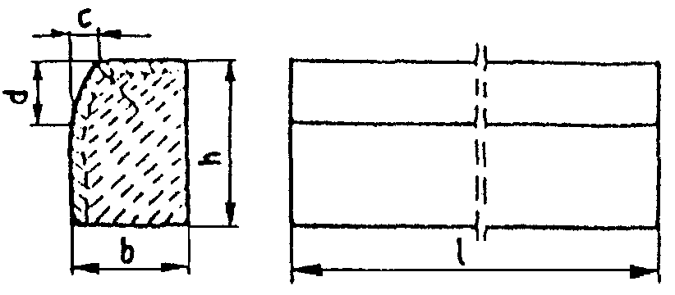

b) krawężnik rodzaju „b”

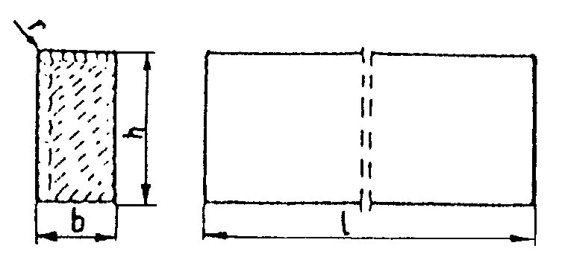

c) wpusty na powierzchniach stykowych krawężników

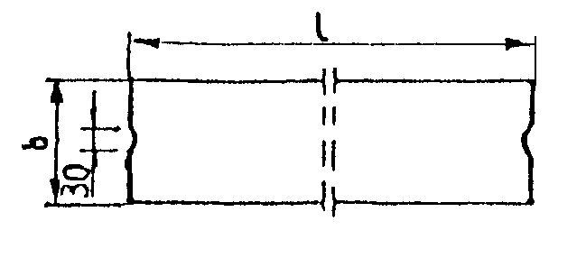

Rys. 1. Wymiarowanie krawężników

Tablica 1. Wymiary krawężników betonowych

|  |  |  |  |  |  |  |  |
| --- | --- | --- | --- | --- | --- | --- | --- |
| Typ | Rodzaj | Wymiary krawężników, cm | | | | | |
| krawężnika | krawężnika | l | b | h | c | d | r |
| U | a | 100 | 20  15 | 30 | min. 3  max. 7 | min. 12  max. 15 | 1,0 |
| D | b | 100 | 15  12  10 | 20  25  25 | - | - | 1,0 |

Tablica 2. Dopuszczalne odchyłki wymiarów krawężników betonowych

|  |  |  |
| --- | --- | --- |
| Rodzaj | Dopuszczalna odchyłka, mm | |
| wymiaru | Gatunek 1 | Gatunek 2 |
| l | ± 8 | ± 12 |
| b, h | ± 3 | ± 3 |

**2.4.2.** Dopuszczalne wady i uszkodzenia

Powierzchnie krawężników betonowych powinny być bez rys, pęknięć i ubytków betonu, o fakturze z formy lub zatartej. Krawędzie elementów powinny być równe i proste.

Dopuszczalne wady oraz uszkodzenia powierzchni i krawędzi elementów, zgodnie z BN-80/6775-03/01 [14], nie powinny przekraczać wartości podanych w tablicy 3.

Tablica 3. Dopuszczalne wady i uszkodzenia krawężników betonowych

|  |  |  |  |
| --- | --- | --- | --- |
| Rodzaj wad i uszkodzeń | | Dopuszczalna wielkość wad i uszkodzeń | |
|  | | Gatunek 1 | Gatunek 2 |
| Wklęsłość lub wypukłość powierzchni krawężników w mm | | 2 | 3 |
| Szczerby i uszkodzenia  krawędzi i naroży | ograniczających powierzchnie górne (ścieralne), mm | niedopuszczalne | |
|  | ograniczających pozostałe  powierzchnie: |  |  |
|  | - liczba max | 2 | 2 |
|  | - długość, mm, max | 20 | 40 |
|  | - głębokość, mm, max | 6 | 10 |

**2.4.3.** Składowanie

Krawężniki betonowe mogą być przechowywane na składowiskach otwartych, posegregowane według typów, rodzajów, odmian, gatunków i wielkości.

Krawężniki betonowe należy układać z zastosowaniem podkładek i przekładek drewnianych o wymiarach: grubość 2,5 cm, szerokość 5 cm, długość min. 5 cm większa niż szerokość krawężnika.

**2.4.4.** Beton i jego składniki

**2.4.4.1.** Beton do produkcji krawężników

Do produkcji krawężników należy stosować beton wg PN-B-06250 [2], klasy B 25 i B 30. W przypadku wykonywania krawężników dwuwarstwowych, górna (licowa) warstwa krawężników powinna być wykonana z betonu klasy B 30.

Beton użyty do produkcji krawężników powinien charakteryzować się:

−      nasiąkliwością, poniżej 4%,

−      ścieralnością na tarczy Boehmego, dla gatunku 1: 3 mm, dla gatunku 2: 4 mm,

−      mrozoodpornością i wodoszczelnością, zgodnie z normą PN-B-06250 [2].

**2.4.4.2.**  Cement

Cement stosowany do betonu powinien być cementem portlandzkim klasy nie niższej niż „32,5” wg PN-B-19701 [10].

Przechowywanie cementu powinno być zgodne z BN-88/6731-08 [12].

**2.4.4.3.** Kruszywo

Kruszywo powinno odpowiadać wymaganiom PN-B-06712 [5].

Kruszywo należy przechowywać w warunkach zabezpieczających je przed zanieczyszczeniem, zmieszaniem z kruszywami innych asortymentów, gatunków i marek.

**2.4.4.4.** Woda

Woda powinna być odmiany „1” i odpowiadać wymaganiom PN-B-32250 [11].

**2.5. Materiały na podsypkę i do zapraw**

Piasek na podsypkę cementowo-piaskową powinien odpowiadać wymaganiom PN-B-06712 [5], a do zaprawy cementowo-piaskowej PN-B-06711 [4].

Cement na podsypkę i do zaprawy cementowo-piaskowej powinien być cementem portlandzkim klasy nie mniejszej niż „32,5”, odpowiadający wymaganiom PN-B-19701 [10].

Woda powinna być odmiany „1” i odpowiadać wymaganiom PN-B-32250 [11].

**2.6. Materiały na ławy**

Do wykonania ław pod krawężniki należy stosować, dla:

a)     ławy betonowej - beton klasy B 15 lub B 10, wg PN-B-06250 [2], którego składniki powinny odpowiadać wymaganiom punktu 2.4.4,

b)    ławy żwirowej - żwir odpowiadający wymaganiom PN-B-11111 [7],

c)     ławy tłuczniowej - tłuczeń odpowiadający wymaganiom PN-B-11112 [8].

**2.7. Masa zalewowa**

Masa zalewowa, do wypełnienia szczelin dylatacyjnych na gorąco, powinna odpowiadać wymaganiom BN-74/6771-04 [13] lub aprobaty technicznej.

**3. SPRZĘT**

**3.1. Ogólne wymagania dotyczące sprzętu**

Ogólne wymagania dotyczące sprzętu podano w SST D-M-00.00.00 „Wymagania ogólne” pkt 3.

**3.2. Sprzęt**

Roboty wykonuje się ręcznie przy zastosowaniu:

−      betoniarek do wytwarzania betonu i zapraw oraz przygotowania podsypki cementowo-piaskowej,

−      wibratorów płytowych, ubijaków ręcznych lub mechanicznych.

**4. TRANSPORT**

**4.1. Ogólne wymagania dotyczące transportu**

Ogólne wymagania dotyczące transportu podano w SST D-M-00.00.00 „Wymagania ogólne” pkt 4.

**4.2. Transport krawężników**

Krawężniki betonowe mogą być przewożone dowolnymi środkami transportowymi.

Krawężniki betonowe układać należy na środkach transportowych w pozycji pionowej z nachyleniem w kierunku jazdy.

Krawężniki powinny być zabezpieczone przed przemieszczeniem się i uszkodzeniami w czasie transportu, a górna warstwa nie powinna wystawać poza ściany środka transportowego więcej niż 1/3 wysokości tej warstwy.

**4.3. Transport pozostałych materiałów**

Transport cementu powinien się odbywać w warunkach zgodnych z BN-88/6731-08 [12].

Kruszywa można przewozić dowolnym środkiem transportu, w warunkach zabezpieczających je przed zanieczyszczeniem i zmieszaniem z innymi materiałami. Podczas transportu kruszywa powinny być zabezpieczone przed wysypaniem, a kruszywo drobne - przed rozpyleniem.

Masę zalewową należy pakować w bębny blaszane lub beczki drewniane. Transport powinien odbywać się w warunkach zabezpieczających przed uszkodzeniem bębnów i beczek.

**5. WYKONANIE ROBÓT**

**5.1. Ogólne zasady wykonania robót**

Ogólne zasady wykonania robót podano w SST D-M-00.00.00 „Wymagania ogólne” pkt 5.

**5.2. Wykonanie koryta pod ławy**

Koryto pod ławy należy wykonywać zgodnie z PN-B-06050 [1].

Wymiary wykopu powinny odpowiadać wymiarom ławy w planie z uwzględnieniem w szerokości dna wykopu ew. konstrukcji szalunku.

Wskaźnik zagęszczenia dna wykonanego koryta pod ławę powinien wynosić co najmniej 0,97 według normalnej metody Proctora.

**5.3. Wykonanie ław**

Wykonanie ław powinno być zgodne z BN-64/8845-02 [16].

**5.3.1.** Ława żwirowa

Ławy żwirowe o wysokości do 10 cm wykonuje się jednowarstwowo przez zasypanie koryta żwirem i zagęszczenie go polewając wodą.

Ławy o wysokości powyżej 10 cm należy wykonywać dwuwarstwowo, starannie zagęszczając poszczególne warstwy.

**5.3.2.** Ława tłuczniowa

Ławy należy wykonywać przez zasypanie wykopu koryta tłuczniem.

Tłuczeń należy starannie ubić polewając wodą. Górną powierzchnię ławy tłuczniowej należy wyrównać klińcem i ostatecznie zagęścić.

Przy grubości warstwy tłucznia w ławie wynoszącej powyżej 10 cm należy ławę wykonać dwuwarstwowo, starannie zagęszczając poszczególne warstwy.

**5.3.3.** Ława betonowa

Ławy betonowe zwykłe w gruntach spoistych wykonuje się bez szalowania, przy gruntach sypkich należy stosować szalowanie.

Ławy betonowe z oporem wykonuje się w szalowaniu. Beton rozścielony w szalowaniu lub bezpośrednio w korycie powinien być wyrównywany warstwami. Betonowanie ław należy wykonywać zgodnie z wymaganiami PN-B-06251 [3], przy czym należy stosować co 50 m szczeliny dylatacyjne wypełnione bitumiczną masą zalewową.

**5.4. Ustawienie krawężników betonowych**

**5.4.1.** Zasady ustawiania krawężników

Światło (odległość górnej powierzchni krawężnika od jezdni) powinno być zgodne z ustaleniami dokumentacji projektowej, a w przypadku braku takich ustaleń powinno wynosić od 10 do 12 cm, a w przypadkach wyjątkowych (np. ze względu na „wyrobienie” ścieku) może być zmniejszone do 6 cm lub zwiększone do 16 cm.

Zewnętrzna ściana krawężnika od strony chodnika powinna być po ustawieniu krawężnika obsypana piaskiem, żwirem, tłuczniem lub miejscowym gruntem przepuszczalnym, starannie ubitym.

Ustawienie krawężników powinno być zgodne z BN-64/8845-02 [16].

**5.4.2.** Ustawienie krawężników na ławie żwirowej lub tłuczniowej

Ustawianie krawężników na ławie żwirowej i tłuczniowej powinno być wykonywane na podsypce z piasku o grubości warstwy od 3 do 5 cm po zagęszczeniu.

**5.4.3.** Ustawienie krawężników na ławie betonowej

Ustawianie krawężników na ławie betonowej wykonuje się na podsypce z piasku lub na podsypce cementowo-piaskowej o grubości 3 do 5 cm po zagęszczeniu.

**5.4.4.** Wypełnianie spoin

Spoiny krawężników nie powinny przekraczać szerokości 1 cm. Spoiny należy wypełnić żwirem, piaskiem lub zaprawą cementowo-piaskową, przygotowaną w stosunku 1:2. Zalewanie spoin krawężników zaprawą cementowo-piaskową stosuje się wyłącznie do krawężników ustawionych na ławie betonowej.

Spoiny krawężników przed zalaniem zaprawą należy oczyścić i zmyć wodą. Dla zabezpieczenia przed wpływami temperatury krawężniki ustawione na podsypce cementowo-piaskowej i o spoinach zalanych zaprawą należy zalewać co 50 m bitumiczną masą zalewową nad szczeliną dylatacyjną ławy.

**6. kontrola jakości robót**

**6.1. Ogólne zasady kontroli jakości robót**

Ogólne zasady kontroli jakości robót podano w SST D-M-00.00.00 „Wymagania ogólne” pkt 6.

**6.2. Badania przed przystąpieniem do robót**

**6.2.1.** Badania krawężników

Przed przystąpieniem do robót Wykonawca powinien wykonać badania materiałów przeznaczonych do ustawienia krawężników betonowych i przedstawić wyniki tych badań Inżynierowi do akceptacji.

Sprawdzenie wyglądu zewnętrznego należy przeprowadzić na podstawie oględzin elementu przez pomiar i policzenie uszkodzeń występujących na powierzchniach i krawędziach elementu zgodnie z wymaganiami tablicy 3. Pomiary długości i głębokości uszkodzeń należy wykonać za pomocą przymiaru stalowego lub suwmiarki z dokładnością do 1 mm, zgodnie z ustaleniami PN-B-10021 [6].

Sprawdzenie kształtu i wymiarów elementów należy przeprowadzić z dokładnością do 1 mm przy użyciu suwmiarki oraz przymiaru stalowego lub taśmy zgodnie z wymaganiami tablicy 1 i 2. Sprawdzenie kątów prostych w narożach elementów wykonuje się przez przyłożenie kątownika do badanego naroża i zmierzenia odchyłek z dokładnością do 1 mm.

**6.2.2.** Badania pozostałych materiałów

Badania pozostałych materiałów stosowanych przy ustawianiu krawężników betonowych powinny obejmować wszystkie właściwości, określone w normach podanych dla odpowiednich materiałów w pkt 2.

**6.3. Badania w czasie robót**

**6.3.1.** Sprawdzenie koryta pod ławę

Należy sprawdzać wymiary koryta oraz zagęszczenie podłoża na dnie wykopu.

Tolerancja dla szerokości wykopu wynosi ± 2 cm. Zagęszczenie podłoża powinno być zgodne z pkt 5.2.

**6.3.2.** Sprawdzenie ław

Przy wykonywaniu ław badaniu podlegają:

a)     Zgodność profilu podłużnego górnej powierzchni ław z dokumentacją projektową.

Profil podłużny górnej powierzchni ławy powinien być zgodny z projektowaną niweletą. Dopuszczalne odchylenia mogą wynosić ± 1 cm na każde 100 m ławy.

b) Wymiary ław.

Wymiary ław należy sprawdzić w dwóch dowolnie wybranych punktach na każde 100 m ławy. Tolerancje wymiarów wynoszą:

- dla wysokości ± 10% wysokości projektowanej,

- dla szerokości ± 10% szerokości projektowanej.

c) Równość górnej powierzchni ław.

Równość górnej powierzchni ławy sprawdza się przez przyłożenie w dwóch punktach, na każde 100 m ławy, trzymetrowej łaty.

Prześwit pomiędzy górną powierzchnią ławy i przyłożoną łatą nie może przekraczać 1 cm.

d) Zagęszczenie ław.

Zagęszczenie ław bada się w dwóch przekrojach na każde 100 m. Ławy ze żwiru lub piasku nie mogą wykazywać śladu urządzenia zagęszczającego.

Ławy z tłucznia, badane próbą wyjęcia poszczególnych ziarn tłucznia, nie powinny pozwalać na wyjęcie ziarna z ławy.

e) Odchylenie linii ław od projektowanego kierunku.

Dopuszczalne odchylenie linii ław od projektowanego kierunku nie może przekraczać ± 2 cm na każde 100 m wykonanej ławy.

**6.3.3.** Sprawdzenie ustawienia krawężników

Przy ustawianiu krawężników należy sprawdzać:

a)     dopuszczalne odchylenia linii krawężników w poziomie od linii projektowanej, które wynosi ± 1 cm na każde 100 m ustawionego krawężnika,

b)    dopuszczalne odchylenie niwelety górnej płaszczyzny krawężnika od niwelety projektowanej, które wynosi ± 1 cm na każde 100 m ustawionego krawężnika,

c)     równość górnej powierzchni krawężników, sprawdzane przez przyłożenie w dwóch punktach na każde 100 m krawężnika, trzymetrowej łaty, przy czym prześwit pomiędzy górną powierzchnią krawężnika i przyłożoną łatą nie może przekraczać 1 cm,

d)    dokładność wypełnienia spoin bada się co 10 metrów. Spoiny muszą być wypełnione całkowicie na pełną głębokość.

**7. OBMIAR ROBÓT**

**7.1. Ogólne zasady obmiaru robót**

Ogólne zasady obmiaru robót podano w SST D-M-00.00.00 „Wymagania ogólne” pkt 7.

**7.2. Jednostka obmiarowa**

Jednostką obmiarową jest m (metr) ustawionego krawężnika betonowego.

**8. ODBIÓR ROBÓT**

**8.1. Ogólne zasady odbioru robót**

Ogólne zasady odbioru robót podano w SST D-M-00.00.00 „Wymagania ogólne” pkt 8.

Roboty uznaje się za wykonane zgodnie z dokumentacją projektową, SST i wymaganiami Inżyniera, jeżeli wszystkie pomiary i badania z zachowaniem tolerancji wg pkt 6 dały wyniki pozytywne.

**8.2. Odbiór robót zanikających i ulegających zakryciu**

Odbiorowi robót zanikających i ulegających zakryciu podlegają:

−      wykonanie koryta pod ławę,

−      wykonanie ławy,

1. wykonanie podsypki.

**9. PODSTAWA PŁATNOŚCI**

**9.1. Ogólne ustalenia dotyczące podstawy płatności**

Ogólne ustalenia dotyczące podstawy płatności podano w SST D-M-00.00.00 „Wymagania ogólne” pkt 9.

**9.2. Cena jednostki obmiarowej**

Cena wykonania 1 m krawężnika betonowego obejmuje:

−      prace pomiarowe i roboty przygotowawcze,

−      dostarczenie materiałów na miejsce wbudowania,

−      wykonanie koryta pod ławę,

−      ew. wykonanie szalunku,

−      wykonanie ławy,

−      wykonanie podsypki,

−      ustawienie krawężników na podsypce (piaskowej lub cementowo-piaskowej),

−      wypełnienie spoin krawężników zaprawą,

−      ew. zalanie spoin masą zalewową,

−      zasypanie zewnętrznej ściany krawężnika gruntem i ubicie,

−      przeprowadzenie badań i pomiarów wymaganych w specyfikacji technicznej.

**10. przepisy związane**

**10.1. Normy**

|  |  |  |
| --- | --- | --- |
| 1. | PN-B-06050 | Roboty ziemne budowlane |
| 2. | PN-B-06250 | Beton zwykły |
| 3. | PN-B-06251 | Roboty betonowe i żelbetowe |
| 4. | PN-B-06711 | Kruszywo mineralne. Piasek do betonów i zapraw |
| 5. | PN-B-06712 | Kruszywa mineralne do betonu zwykłego |
| 6. | PN-B-10021 | Prefabrykaty budowlane z betonu. Metody pomiaru cech geometrycznych |
| 7. | PN-B-11111 | Kruszywa mineralne. Kruszywa naturalne do nawierzchni drogowych. Żwir i mieszanka |
| 8. | PN-B-11112 | Kruszywa mineralne. Kruszywo łamane do nawierzchni drogowych |
| 9. | PN-B-11113 | Kruszywa mineralne. Kruszywa naturalne do nawierzchni drogowych. Piasek |
| 10. | PN-B-19701 | Cement. Cement powszechnego użytku. Skład, wymagania i ocena zgodności |
| 11. | PN-B32250 | Materiały budowlane. Woda do betonów i zapraw |
| 12. | BN-88/6731-08 | Cement. Transport i przechowywanie |
| 13. | BN-74/6771-04 | Drogi samochodowe. Masa zalewowa |
| 14. | BN-80/6775-03/01 | Prefabrykaty budowlane z betonu. Elementy nawierzchni dróg, ulic, parkingów i torowisk tramwajowych. Wspólne wymagania i badania |
| 15. | BN-80/6775-03/04 | Prefabrykaty budowlane z betonu. Elementy nawierzchni dróg, ulic, parkingów i torowisk tramwajowych. Krawężniki i obrzeża chodnikowe |
| 16. | BN-64/8845-02 | Krawężniki uliczne. Warunki techniczne ustawiania i odbioru. |

**10.2. Inne dokumenty**

17.  Katalog powtarzalnych elementów drogowych (KPED), Transprojekt - Warszawa, 1979 i 1982 r.

SZCZEGÓŁOWA SPECYFIKACJA TECHNICZNA

**D - 08.03.01**

**BETONOWE OBRZEŻA CHODNIKOWE**

**1. WSTĘP**

**1.1. Przedmiot SST**

Przedmiotem niniejszej szczegółowej specyfikacji technicznej (SST) są wymagania dotyczące wykonania i odbioru robót związanych z ustawieniem betonowego obrzeża chodnikowego.

**1.2. Zakres stosowania SST**

Szczegółowa specyfikacja techniczna (SST) jest, stosowana jako dokument przetargowy i kontraktowy przy zlecaniu i realizacji robót drogowych

**1.3. Zakres robót objętych SST**

Ustalenia zawarte w niniejszej specyfikacji dotyczą zasad prowadzenia robót związanych z ustawieniem betonowego obrzeża chodnikowego.

**1.4. Określenia podstawowe**

**1.4.1.** Obrzeża chodnikowe - prefabrykowane belki betonowe rozgraniczające jednostronnie lub dwustronnie ciągi komunikacyjne od terenów nie przeznaczonych do komunikacji.

**1.4.2.** Pozostałe określenia podstawowe są zgodne z obowiązującymi, odpowiednimi polskimi normami i definicjami podanymi w SST D-M-00.00.00 „Wymagania ogólne” pkt 1.4.

**1.5. Ogólne wymagania dotyczące robót**

Ogólne wymagania dotyczące robót podano w SST D-M-00.00.00 „Wymagania ogólne” pkt 1.5.

**1.6. Kody i nazwy robót wg Wspólnego Słowika Zamówień (CPV)**

45233233-1: Roboty w zakresie chodników

**2. MATERIAŁY**

**2.1. Ogólne wymagania dotyczące materiałów**

Ogólne wymagania dotyczące materiałów, ich pozyskiwania i składowania podano w SST D-M-00.00.00 „Wymagania ogólne” pkt 2.

**2.2. Stosowane materiały**

Materiałami stosowanymi są:

−      obrzeża odpowiadające wymaganiom BN-80/6775-04/04 [9] i BN-80/6775-03/01 [8],

−      żwir lub piasek do wykonania ław,

−      cement wg PN-B-19701 [7],

−      piasek do zapraw wg PN-B-06711 [3].

**2.3. Betonowe obrzeża chodnikowe - klasyfikacja**

W zależności od przekroju poprzecznego rozróżnia się dwa rodzaje obrzeży:

−      obrzeże niskie - On,

−      obrzeże wysokie - Ow.

W zależności od dopuszczalnych wielkości i liczby uszkodzeń oraz odchyłek wymiarowych obrzeża dzieli się na:

−      gatunek 1 - G1,

−      gatunek 2 - G2.

Przykład oznaczenia betonowego obrzeża chodnikowego niskiego (On) o wymiarach 6 x 20 x 75 cm gat. 1:

obrzeże On - I/6/20/75 BN-80/6775-03/04 [9].

**2.4. Betonowe obrzeża chodnikowe - wymagania techniczne**

**2.4.1.** Wymiary betonowych obrzeży chodnikowych

Kształt obrzeży betonowych przedstawiono na rysunku 1, a wymiary podano w tablicy 1.

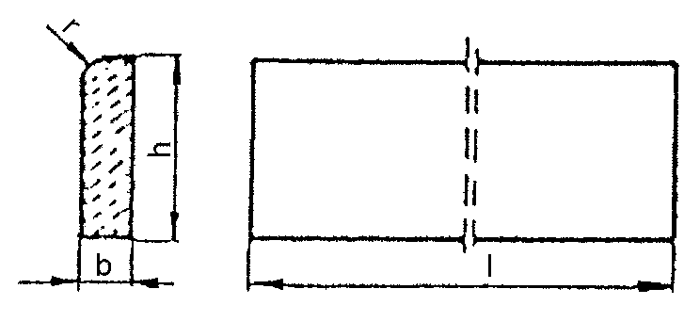Rysunek 1. Kształt betonowego obrzeża chodnikowego

Tablica 1. Wymiary obrzeży

|  |  |  |  |  |
| --- | --- | --- | --- | --- |
| Rodzaj | Wymiary obrzeży, cm | | | |
| obrzeża | 1 | b | h | r |
| On | 75  100 | 6  6 | 20  20 | 3  3 |
| Ow | 75  90  100 | 8  8  8 | 30  24  30 | 3  3  3 |

**2.4.2.** Dopuszczalne odchyłki wymiarów obrzeży

Dopuszczalne odchyłki wymiarów obrzeży podano w tablicy 2.

|  |  |  |
| --- | --- | --- |
| Rodzaj | Dopuszczalna odchyłka, m | |
| wymiaru | Gatunek 1 | Gatunek 2 |
| l | ± 8 | ± 12 |
| b, h | ± 3 | ± 3 |

Tablica 2. Dopuszczalne odchyłki wymiarów obrzeży

**2.4.3.** Dopuszczalne wady i uszkodzenia obrzeży

Powierzchnie obrzeży powinny być bez rys, pęknięć i ubytków betonu, o fakturze z formy lub zatartej. Krawędzie elementów powinny być równe i proste.

Dopuszczalne wady oraz uszkodzenia powierzchni i krawędzi elementów nie powinny przekraczać wartości podanych w tablicy 3.

Tablica 3. Dopuszczalne wady i uszkodzenia obrzeży

|  |  |  |  |
| --- | --- | --- | --- |
| Rodzaj wad i uszkodzeń | | Dopuszczalna wielkość  wad i uszkodzeń | |
|  | | Gatunek 1 | Gatunek 2 |
| Wklęsłość lub wypukłość powierzchni i krawędzi w mm | | 2 | 3 |
| Szczerby  i uszkodzenia | ograniczających powierzchnie górne (ścieralne) | niedopuszczalne | |
| krawędzi i naroży | ograniczających pozostałe powierzchnie: |  |  |
|  | liczba, max | 2 | 2 |
|  | długość, mm, max | 20 | 40 |
|  | głębokość, mm, max | 6 | 10 |

**2.4.4.** Składowanie

Betonowe obrzeża chodnikowe mogą być przechowywane na składowiskach otwartych, posegregowane według rodzajów i gatunków.

Betonowe obrzeża chodnikowe należy układać z zastosowaniem podkładek i przekładek drewnianych o wymiarach co najmniej: grubość 2,5 cm, szerokość 5 cm, długość minimum 5 cm większa niż szerokość obrzeża.

**2.4.5.** Beton i jego składniki

Do produkcji obrzeży należy stosować beton według PN-B-06250 [2], klasy B 25 i B 30.

**2.5. Materiały na ławę i do zaprawy**

Żwir do wykonania ławy powinien odpowiadać wymaganiom PN-B-11111 [5], a piasek - wymaganiom PN-B-11113 [6].

Materiały do zaprawy cementowo-piaskowej powinny odpowiadać wymaganiom podanym w SST D-08.01.01 „Krawężniki betonowe” pkt 2.

**3. sprzęt**

**3.1. Ogólne wymagania dotyczące sprzętu**

Ogólne wymagania dotyczące sprzętu podano w SST D-M-00.00.00 „Wymagania ogólne” pkt 3.

**3.2. Sprzęt do ustawiania obrzeży**

Roboty wykonuje się ręcznie przy zastosowaniu drobnego sprzętu pomocniczego.

**4. transport**

**4.1. Ogólne wymagania dotyczące transportu**

Ogólne wymagania dotyczące transportu podano w SST D-M-00.00.00 „Wymagania ogólne” pkt 4.

**4.2. Transport obrzeży betonowych**

Betonowe obrzeża chodnikowe mogą być przewożone dowolnymi środkami transportu po osiągnięciu przez beton wytrzymałości minimum 0,7 wytrzymałości projektowanej.

Obrzeża powinny być zabezpieczone przed przemieszczeniem się i uszkodzeniami w czasie transportu.

**4.3. Transport pozostałych materiałów**

Transport pozostałych materiałów podano w SST D-08.01.01 „Krawężniki betonowe”.

**5. wykonanie robót**

**5.1. Ogólne zasady wykonania robót**

Ogólne zasady wykonania robót podano w SST D-M-00.00.00 „Wymagania ogólne” pkt 5.

**5.2. Wykonanie koryta**

Koryto pod podsypkę (ławę) należy wykonywać zgodnie z PN-B-06050 [1].

Wymiary wykopu powinny odpowiadać wymiarom ławy w planie z uwzględnieniem w szerokości dna wykopu ew. konstrukcji szalunku.

**5.3. Podłoże lub podsypka (ława)**

Podłoże pod ustawienie obrzeża może stanowić rodzimy grunt piaszczysty lub podsypka (ława) ze żwiru lub piasku, o grubości warstwy od 3 do 5 cm po zagęszczeniu. Podsypkę (ławę) wykonuje się przez zasypanie koryta żwirem lub piaskiem i zagęszczenie z polewaniem wodą.

**5.4. Ustawienie betonowych obrzeży chodnikowych**

Betonowe obrzeża chodnikowe należy ustawiać na wykonanym podłożu w miejscu i ze światłem (odległością górnej powierzchni obrzeża od ciągu komunikacyjnego) zgodnym z ustaleniami dokumentacji projektowej.

Zewnętrzna ściana obrzeża powinna być obsypana piaskiem, żwirem lub miejscowym gruntem przepuszczalnym, starannie ubitym.

Spoiny nie powinny przekraczać szerokości 1 cm. Należy wypełnić je piaskiem lub zaprawą cementowo-piaskową w stosunku 1:2. Spoiny przed zalaniem należy oczyścić i zmyć wodą. Spoiny muszą być wypełnione całkowicie na pełną głębokość.

**6. kontrola jakości robót**

**6.1. Ogólne zasady kontroli jakości robót**

Ogólne zasady kontroli jakości robót podano w SST D-M-00.00.00 „Wymagania ogólne” pkt 6.

**6.2. Badania przed przystąpieniem do robót**

Przed przystąpieniem do robót Wykonawca powinien wykonać badania materiałów przeznaczonych do ustawienia betonowych obrzeży chodnikowych i przedstawić wyniki tych badań Inżynierowi do akceptacji.

Sprawdzenie wyglądu zewnętrznego należy przeprowadzić na podstawie oględzin elementu przez pomiar i policzenie uszkodzeń występujących na powierzchniach i krawędziach elementu, zgodnie z wymaganiami tablicy 3. Pomiary długości i głębokości uszkodzeń należy wykonać za pomocą przymiaru stalowego lub suwmiarki z dokładnością do 1 mm, zgodnie z ustaleniami PN-B-10021 [4].

Sprawdzenie kształtu i wymiarów elementów należy przeprowadzić z dokładnością do 1 mm przy użyciu suwmiarki oraz przymiaru stalowego lub taśmy, zgodnie z wymaganiami tablicy 1 i 2. Sprawdzenie kątów prostych w narożach elementów wykonuje się przez przyłożenie kątownika do badanego naroża i zmierzenia odchyłek z dokładnością do 1 mm.

Badania pozostałych materiałów powinny obejmować wszystkie właściwości określone w normach podanych dla odpowiednich materiałów wymienionych w pkt 2.

**6.3. Badania w czasie robót**

W czasie robót należy sprawdzać wykonanie:

a)     koryta pod podsypkę (ławę) - zgodnie z wymaganiami pkt 5.2,

b)    podłoża z rodzimego gruntu piaszczystego lub podsypki (ławy) ze żwiru lub piasku - zgodnie z wymaganiami pkt 5.3,

c)     ustawienia betonowego obrzeża chodnikowego - zgodnie z wymaganiami pkt 5.4, przy dopuszczalnych odchyleniach:

−      linii obrzeża w planie, które może wynosić ± 2 cm na każde 100 m długości obrzeża,

−      niwelety górnej płaszczyzny obrzeża , które może wynosić ±1 cm na każde 100 m długości obrzeża,

−      wypełnienia spoin, sprawdzane co 10 metrów, które powinno wykazywać całkowite wypełnienie badanej spoiny na pełną głębokość.

**7. obmiar robót**

**7.1. Ogólne zasady obmiaru robót**

Ogólne zasady obmiaru robót podano w SST D-M-00.00.00 „Wymagania ogólne” pkt 7.

**7.2. Jednostka obmiarowa**

Jednostką obmiarową jest m (metr) ustawionego betonowego obrzeża chodnikowego.

**8. ODBIÓR ROBÓT**

**8.1. Ogólne zasady odbioru robót**

Ogólne zasady odbioru robót podano w SST D-M-00.00.00 „Wymagania ogólne” pkt 8.

Roboty uznaje się za wykonane zgodnie z dokumentacją projektową, SST i wymaganiami Inżyniera, jeżeli wszystkie pomiary i badania z zachowaniem tolerancji wg pkt 6 dały wyniki pozytywne.

**8.2. Odbiór robót zanikających i ulegających zakryciu**

Odbiorowi robót zanikających i ulegających zakryciu podlegają:

−      wykonane koryto,

−      wykonana podsypka.

**9. PODSTAWA PŁATNOŚCI**

**9.1. Ogólne ustalenia dotyczące podstawy płatności**

Ogólne ustalenia dotyczące podstawy płatności podano w SST D-M-00.00.00 „Wymagania ogólne” pkt 9.

**9.2. Cena jednostki obmiarowej**

Cena wykonania 1 m betonowego obrzeża chodnikowego obejmuje:

−      prace pomiarowe i roboty przygotowawcze,

−      dostarczenie materiałów,

−      wykonanie koryta,

−      rozścielenie i ubicie podsypki,

−      ustawienie obrzeża,

−      wypełnienie spoin,

−      obsypanie zewnętrznej ściany obrzeża,

−      wykonanie badań i pomiarów wymaganych w specyfikacji technicznej.

**10. przepisy związane**

**Normy**

|  |  |  |
| --- | --- | --- |
| 1. | PN-B-06050 | Roboty ziemne budowlane |
| 2. | PN-B-06250 | Beton zwykły |
| 3. | PN-B-06711 | Kruszywo mineralne. Piasek do betonów i zapraw |
| 4. | PN-B-10021 | Prefabrykaty budowlane z betonu. Metody pomiaru cech geometrycznych |
| 5. | PN-B-11111 | Kruszywo mineralne. Kruszywa naturalne do nawierzchni drogowych. Żwir i mieszanka |
| 6. | PN-B-11113 | Kruszywo mineralne. Kruszywa naturalne do nawierzchni drogowych. Piasek |
| 7. | PN-B-19701 | Cement. Cement powszechnego użytku. Skład, wymagania i ocena zgodności |
| 8. | BN-80/6775-03/01 | Prefabrykaty budowlane z betonu. Elementy nawierzchni dróg, ulic, parkingów i torowisk tramwajowych. Wspólne wymagania i badania |
| 9. | BN-80/6775-03/04 | Prefabrykaty budowlane z betonu. Elementy nawierzchni dróg, ulic, parkingów i torowisk tramwajowych. Krawężniki i obrzeża. |